COVENANT OF MAYORS
SUSTAINABLE ENERGY ACTION PLAN OF KRYVYI RIH CITY

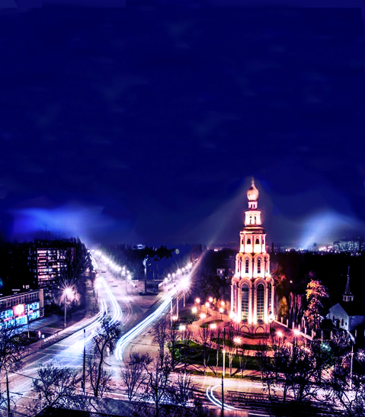
План дій сталого енергетичного розвитку міста Кривий Ріг до 2025 року

ЗАТВЕРДЖЕНО
Рішення міської ради

____ _____ 2016 р.


ПЛАН ДІЙ
СТАЛОГО ЕНЕРГЕТИЧНОГО РОЗВИТКУ МІСТА КРИВИЙ РІГ
до 2025 року

Підготовлений
Консультаційним комітетом Криворізького міського виконавчого комітету
за підтримки Проекту USAID «Муніципальна енергетична реформа в Україні» (МЕР)

у співпраці з Регіональним навчальним центром
з енергетичного планування "АЙТІКОН" від Проекту МЕР




УКРАЇНА
КРИВОРІЗЬКА МІСЬКА РАДА

Р І Ш Е Н Н Я
Про затвердження Плану дій сталого енергетичного розвитку м. Кривий Ріг до 2025 рокуи

Паспорт
Назва ПДСЕР | План дій сталого енергетичного розвитку міста. Кривий Ріг до 2025 року (далі – ПДСЕР)
Підстави для розробки ПДСЕР | В рамках реалізації проекту USAID «Муніципальна енергетична реформа в Україні» м. Кривий Ріг доопрацював ПДСЕР з метою виконання умов Угоди Мерів
Замовник | Виконавчий комітет Криворізької міської ради
Розробники ПДСЕР | Консультаційний комітет з фахівців Криворізького міськвиконкому за підтримки Регіонального навчального центру з енергетичного планування «АЙТІКОН» від Проекту МЕР
Охват ПДСЕР | - Бюджетний сектор міста:  - будівлі міського підпорядкування 372 будівлі  - будівлі обласного та державного підпорядкування  - Багатоповерхові житлові будинки приєднані до ЦСТ 4 203 будинків  - Третинні об’єкти  - Підприємства тепло- та водопостачання  - Вуличне освітлення  - Транспорт
Основна ціль ПДСЕР | «До 2025 року за рахунок впровадження енергоефективних заходів:  - скоротити річне споживання енергоресурсів на 28,6 % (1 401,4 тис. МВт∙ год.);  - замістити частку традиційних джерел енергії за рахунок альтернативних на 3,0%, що в перерахунку на природний газ становить 15,5 млн. м³;  - зменшити викиди СО₂ на 32,0 % (426,9 тис. т СО2);  - скоротити річні видатки на ПЕР щонайменше на 994,3 млн. грн.  Започаткувавши сталий енергетичний розвиток міста шляхом:  - вдосконалення міської системи енергетичного менеджменту;  - залучення позабюджетних коштів до реалізації енергетичних проектів  - запровадження інструментів державно-приватного партнерства;  - інформаційно-просвітницької діяльності територіальної громади міста.
Термін реалізації | 2010 - 2025 р
Основні заходи | - Запровадження системи управління енергоресурсами міста  - Модернізація інженерних систем та термомодернізація бюджетних будівель, третинних об’єктів та житлових будинків  - Модернізація систем міського тепло- та водопостачання  - Модернізація систем вуличного освітлення  - Оптимізація транспортної інфраструктури міста  - Використання нетрадиційних та альтернативних джерел енергії
Обсяги та джерела фінансування ПДСЕР
  Джерела фінансування | Обсяг фінансування, млн. грн. | у тому числі за роками
  Джерела фінансування | Обсяг фінансування, млн. грн. | 2016 | 2017 | 2018 | 2019 | 2020 | 2021 | 2022 | 2023 | 2024
  Державний бюджет | 373,8 | 4,5 | 19,4 | 55,4 | 57,2 | 61,2 | 62,7 | 32,3 | 42,0 | 39,1
  Обласний бюджет | 29,3 | 2,9 | 3,5 | 3,5 | 3,2 | 3,2 | 3,2 | 3,2 | 3,2 | 3,2
  Міський бюджет | 614,3 | 46,4 | 86,2 | 107,0 | 77,9 | 74,6 | 75,7 | 56,9 | 58,7 | 30,8
  Власні кошти КП | 200,9 | 1,7 | 28,8 | 48,4 | 35,6 | 21,0 | 31,2 | 14,9 | 10,8 | 8,6
  Гранти | 7,1 |  | 1,4 | 5,7
  Кредити МФО | 2 552,9 | 253,8 | 405,8 | 458,7 | 226,3 | 213,2 | 257,8 | 317,3 | 273,5 | 146,6
  Кредити КБ | 699,5 | 3,2 | 32,3 | 105,3 | 109,7 | 117,7 | 120,7 | 59,1 | 78,8 | 72,8
  Приватні інвестиції ДПП ОСББ | 309,4 | 17,0 | 18,4 | 38,2 | 52,7 | 59,3 | 47,4 | 23,4 | 27,1 | 25,9
  Всього | 4 787,2 | 329,6 | 595,7 | 822,2 | 562,6 | 550,2 | 598,8 | 507,1 | 494,1 | 327,0

Зміст
Базові програмні документи для розробки ПДСЕР 8
Терміни, визначення та умовні скорочення 9
ВСТУП 10
Передумови розробки ПДСЕР 10
Розділ 1. Опис існуючої стану в м. Кривий Ріг 13
1.1. Загальна інформація про місто 13
1.2. Аналіз споживання первинних паливно-енергетичних ресурсів 15
1.2.1. Аналіз споживання природного газу 16
1.2.2. Аналіз споживання електричної енергії 17
1.2.3. Аналіз споживання кам'яного вугілля та інших видів палива (рідкого пального) 18
1.2.4. Аналіз споживання води 18
1.3. Аналіз споживання вторинних паливно-енергетичних ресурсів 19
1.3.1. Виробництво теплової енергії 1
1.3.2. Споживання теплової енергії 1
1.4. Аналіз фінансових можливостей міського бюджету 21
Розділ 2. Базовий сценарій розвитку енергоспоживання міста. Базовий кадастр викидів парникових газів 25
2.1. Аналіз споживання первинних паливно-енергетичних ресурсів секторів включених в ПДСЕР 25
2.2. Сценарій звичайного розвитку енергоспоживання 29
Розділ 3. Цілі та очікувані результати ПДСЕР 32
Розділ 4. Засоби досягнення цілей ПДСЕР 36
4.1. Бачення та ініціативи енергетичного розвитку міста 36
4.2. Опис системи по досягненню цілей ПДСЕР 37
4.3. Заходи з організації управління діяльністю в галузі енергозбереження та підвищення енергоефективності 38
4.4. Опис запланованих проектів ПДСЕР 46
4.4.1. Бюджетний сектор 46
4.4.1.1. Впровадження енергетичного менеджменту 46
4.4.1.2. Підвищення енергоефективності в бюджетних будівлях м. Кривий Ріг 47
4.4.1.2.1. Підвищення енергоефективності в бюджетних будівлях міського підпорядкування 47
4.4.1.2.2. Підвищення енергоефективності в бюджетних будівлях державного та обласного підпорядкування 49
4.4.1.2.3. Узагальнені показники ефективності впровадження проектів в Бюджетному сектор 49
4.4.1.3. Підвищення енергоефективності в житлових будинках 51
4.4.1.4. Третинні будівлі 52
4.4.1.5. Теплоенергетика 53
4.4.1.5.1. Ліквідація відкритого водорозбору у споживачів котельні «ПівнГЗК №1» КПТМ «Криворіжтепломережа» 54
4.4.1.5.2. Модернізація котлів ТВГ-8 та КВГ-6,5 55
4.4.1.5.3. Заміна котлів типу НІІСТУ-5 на нові високоефективні 55
4.4.1.5.4. Заміна мережевих насосів на котельнях 56
4.4.1.5.5. Децентралізація системи теплопостачання котельні КМК 57
4.4.1.5.6. Децентралізація системи теплопостачання котельні «Центральна» 57
4.4.1.5.7. Оптимізація системи теплопостачання котельні №5 ДП «Криворізька теплоцентраль» 58
4.4.1.5.8. Оптимізація системи теплопостачання котельні №2 59
4.4.1.5.9. Оптимізація системи теплопостачання котельні №6 ДП «Криворізька теплоцентраль» з виведенням її з експлуатації 60
4.4.1.5.10. Модернізація потужних котлів КПТМ "Криворіжтепломережа" та ДП «Криворізька теплоцентраль» 62
4.4.1.5.11. Узагальнені показники ефективності впровадження проектів в секторі теплоенергетики 62
4.4.1.6. Заміщення природного газу на відновлювальні та альтернативні джерела енергії 64
4.4.1.6.1. Збір та утилізація звалищного біогазу 64
4.4.1.6.2. Переведення котелень на біопаливо 65
4.4.1.6.3. Демонстраційний проект DemoUkrainaDH в місті Кривий Ріг 66
4.4.1.6.4. Узагальнені показники ефективності впровадження проектів заміщення природного газу на відновлювальні та альтернативні джерела енергії 67
4.4.1.7. Муніципальне вуличне освітлення 68
4.4.1.7.1. Поширення в місті автоматизованої системи керування зовнішнім освітленням 68
4.4.1.7.2. Капітальний ремонт вуличного освітлення шляхом установлення світильників на основі світлодіодних технологій 71
4.4.1.7.3. Узагальнені показники ефективності впровадження проектів з підвищення енергоефективності вуличного освітлення 72
4.4.1.8. Системи централізованого водопостачання та водовідведення 73
4.4.1.8.1. Технічне переоснащення існуючих морально і фізично застарілих схем управління електроприводами насосних агрегатів водопровідних насосних станцій 73
4.4.1.8.2. Реконструкція водопровідної насосної станції №1 КП «Кривбасводоканал» (встановлення частотного перетворювача - 1од., заміна 2-х трансформаторів 6/0,4кВ та 2-х електродвигунів н/агр. 6кВ на електродвигуни 0,4кВ) 74
4.4.1.8.3. Технічне переоснащення існуючих морально і фізично застарілих схем управління електроприводами насосних агрегатів каналізаційних насосних станцій (КНС-32, КНС-45, КНС-63, КНС-69. КНС-90) 74
4.4.1.8.4. Технічне переоснащення каналізаційних насосних станцій (КНС-1, КНС-7, КНС-8, КНС-10,. КНС-11, КНС-56, КНС-57) 75
4.4.1.8.5. Реконструкція центральної станції аерації 75
4.4.1.8.6. Узагальнені показники ефективності впровадження проектів з підвищення енергоефективності вуличного освітлення 76
4.4.1.9. Транспорт 77
4.4.1.9.1. Впровадження системи обліку електроенергії на тягу трамваїв 77
4.4.1.9.2. Переведення рухомого складу міських пасажирських автобусів на біодизельне паливо 78
4.4.1.9.3. Узагальнені показники ефективності впровадження проектів в секторі громадського транспорту 79
4.4.1.10. Узагальнені результати впровадження ПДСЕР м. Кривий Ріг 79
Розділ 5. Фінансування ПДСЕР 83
5.1. Обсяги інвестицій необхідних для реалізації ПДСЕР 83
5.2. Механізми залучення інвестицій 89
Розділ 6. Засоби виконання та моніторингу ПДСЕР 93
6.1. Аналіз ризиків 93
6.2. Організація управління енергоресурсами міста 94
6.3. Організаційна структура управління та моніторингу ПДСЕР 97
Додатки
Додаток 1. Реєстр інвестиційних проектів
Додаток 2. Коефіцієнти перерахунку енергетичних ресурсів
Додаток 3. Коефіцієнти викидів парникових газів (СО₂) для розрахунку кадастру викидів
Додаток 4. Звіт про енергетичні аудити з рекомендаціями щодо енергоефективних заходів, поновлюваних джерел енергії та інвестиційних проектів для ПДСЕР міста Кривий Ріг
Додаток 5. Звіт з науково-дослідної роботи «Уніфікація спільних параметрів (припущень) національного (модель "TIMES-Україна") та муніципального моделювання (ПДСЕР)»
Додаток 6. Положення по моніторингу виконання ПДСЕР

Базові програмні документи для розробки ПДСЕР
Національні
- Енергетична стратегія України до 2030 року;
- Національний план дій з відновлюваної енергетики на період до 2020 року;
- Національна стратегія теплозабезпечення України до 2030 року;
- Державна цільова економічна програма енергоефективності і розвитку сфери виробництва енергоносіїв з відновлюваних джерел енергії та альтернативних видів палива на 2010-2015 роки;
- Державна цільова програма модернізації комунальної теплоенергетики на 2010-2015 роки

Регіональні
- Стратегія розвитку Дніпропетровщини до 2020 року ;
- Довгострокова програма по вирішенню екологічних проблем Кривбасу та поліпшенню стану навколишнього природного середовища на 2011 – 2022 роки;
- Програма підвищення енергоефективності та зменшення споживання енергетичних ресурсів у Дніпропетровській області на 2010 – 2015 роки;
- Програма охорони навколишнього природного середовища Дніпропетровської області на 2005–2015 рр.;
- Обласна комплексна програма поводження з відходами на 2006-2015 рр.;
- Програма поліпшення екологічного стану Дніпропетровської області за рахунок зменшення забруднення довкілля основними підприємствами-забруднювачами на 2007–2015 роки;
- Програма розвитку міського електротранспорту Дніпропетровської області на 2008-2015 роки

Місцеві
- Стратегічний план розвитку міста Кривого Рогу до 2015 року;
- Програма соціально-економічного та культурного розвитку міста Кривого Рогу на 2015 рік;
- Програма енергоефективності м. Кривий Ріг на 2010-2015 роки;
- Програма зниження обсягів споживання природного газу в м. Кривому Розі на 2014 − 2016 роки;
- Програма управління комунальним майном територіальної громади міста Кривого Рогу на 2014 – 2015 роки;
- Енерго- та екологоефективна схема розвитку системи теплопостачання міста Кривий Ріг на період до 2025 року».
- Програма «Теплий дім» щодо виконання капітального ремонту з утеплення зовнішніх стін жилих будинків, в яких створено ОСББ, у місті Кривому Розі на 2012-2017 р

Методологічні документи, задіяні в процесі розробки ПДСЕР
- Керівництво по розробці Плану дій щодо сталого енергетичного розвитку (ПДСЕР) в містах Східного Партнерства і Центральної Азії;
- Посібник «Планування місцевих бюджетів на основі програмно-цільового методу», ІБСЕД;
- ДСТУ 4472-2005. Енергозбереження. Системи енергетичного менеджменту. Загальні вимоги;
- СОУ ЖКГ 74.30-35077234. ННН:2007. Енергозбереження. Служба енергоменеджменту підприємств житлово-комунального господарства. Загальні вимоги;
- Типове положення про запровадження енергетичного менеджменту в навчальних закладах та установах Міністерства освіти і науки України, Київ 2010;
- Система енергоменеджменту – вимоги та рекомендації для впровадження. Європейський стандарт EN 16001;
- Звіт «Про енергетичні аудити з рекомендаціями щодо енергоефективних заходів, поновлюваних джерел енергії та інвестиційних проектів для ПДСЕР міста Кривий Ріг»;

Терміни, визначення та умовні скорочення

Паливно-енергетичний баланс (ПЕБ) – таблиця, інтегруюча всі однопродуктові енергетичні баланси в один, що відображає їх в єдиних енергетичних одиницях (умовному паливі, нафтовому еквіваленті, джоулях і т.п.) і показує формування пропозиції всіх видів енергоресурсів, перетворення одних енергоресурсів в інші і кінцеве споживання енергії.
Умовне паливо – одиниця обліку органічного палива, застосовується для зіставлення ефективності різних видів палива і сумарного їх обліку. В якості одиниці умовного палива приймається 1 кг палива з теплотою згоряння 7000 ккал/кг (29,3 МДж/кг). Загальноприйняте скорочення - кг у. п. (або т у. п. – тонн у. п.).
Енергетична ефективність (енергоефективність) – ефективне використання енергетичних ресурсів. Використання меншої кількості енергії для забезпечення того ж рівня енергетичного забезпечення будівель або технологічних процесів на виробництві. Досягнення економічно виправданої ефективності використання ПЕР при існуючому рівні розвитку техніки та технології, та дотриманні вимог до охорони навколишнього середовища
Енергозбереження – реалізація організаційних, правових, технічних, технологічних, економічних та інших заходів, спрямованих на зменшення обсягу використовуваних енергетичних ресурсів при збереженні відповідного корисного ефекту від їх використання (в тому числі обсягу виробленої продукції, виконаних робіт, наданих послуг).
Енергосервісний договір (контракт) – договір (контракт), предметом якого є здійснення виконавцем дій, спрямованих на енергозбереження та підвищення енергетичної ефективності використання енергетичних ресурсів замовником.
Енергосервісна компанія (ЕСКО) – спеціалізоване підприємство, яке, використовуючи власні та залучені кошти і гарантуючи запланований рівень економії ПЕР, здійснює розробку і реалізацію енергетичних проектів "під ключ", моніторинг фактичної економії ПЕР і повернення залучених коштів.
Паливно-енергетичні ресурси (ПЕР) – теплова енергія у вигляді гарячої води або пари, електрична енергія, природний газ, інші види енергоносіїв, використані для енергопостачання.
Первинні енергетичні ресурси – сукупність різних видів палива й енергії (продукція нафтовидобувної, газової, вугільної, торф'яної й сланцевої промисловості, електроенергія атомних і гідроелектростанцій, а також місцеві види палива), які має країна для забезпечення виробничих, побутових та експортних потреб.
Вторинні енергетичні ресурси – енергетичний потенціал продукції, відходів, побічних і проміжних продуктів, який утворюється в самому агрегаті при виконанні технологічного процесу, але може бути частково або повністю використаний для енергопостачання інших агрегатів (процесів).
Нетрадиційні та поновлювані джерела енергії – джерела, що постійно існують або періодично з'являються в навколишньому природному середовищі у вигляді потоків енергії сонця, вітру, тепла землі, енергії морів, океанів, річок, біомаси.
Енергетичний менеджмент – це система керування, заснована на проведенні типових вимірювань і перевірок, що забезпечує таку роботу підприємства, за якої споживається лише необхідна дня виробництва кількість енергії. Енергетичний менеджмент базується на обліку споживання енергоресурсів, проведенні вимірювань і перевірок, аналізі ефективності використання паливо - енергетичних ресурсів , розроблені пропозицій і координації впровадження енергоефективних заходів.
Питоме споживання ПЕР – обсяг споживання ПЕР, віднесений до одиниці об'єму (площі) будівлі, однієї людини, одного градуса або однієї одиниці іншої величини, яка впливає на споживання ПЕР.
Енергозберігаючі заходи (ЕЗЗ) – сукупність організаційних дій, методичних і технічних засобів, спрямованих на підвищення ефективності використання і зниження питомого споживання ПЕР.
Базовий рік (БР) – в якості базового прийнятий 2010 р. В подальшому розрахунки економії ПЕР та прогнозування споживання ПЕР до 2025 р. виконувались від базового року.
Базовий рівень енергоспоживання (БРЕ) – це такий рівень споживання енергоресурсів, при якому дотримуються нормативні показники мікроклімату в середині будівлі.

ВСТУП

Передумови розробки ПДСЕР

У сучасному світі проблема зміни клімату є одним із найбільших пріоритетів. Так і для Європейського Союзу ця проблема – домінуюча. ЄС визначив надзвичайно амбітні цілі у формі ініціативи «20-20-20» у рамках «Пакету дій щодо боротьби зі зміною клімату та використанням відновлювальної енергії» Хоча співробітництво між Європейськими інституціями та урядами країн-членів є надзвичайно важливими, ключову роль у процесі боротьби із зміною клімату відіграють місцеві органи влади.
Більше половини викидів вуглекислого газу утворюються в містах і самими містами, так 80% населення живе і працює у містах, де споживається 80% енергії.
Сталий енергетичний розвиток міста передбачає задоволення енергетичних потреб місцевої спільноти без шкоди для прийдешніх поколінь. Приєднуючись до провідної ініціативи Європейського Союзу – Угоди мерів , українські міста добровільно зобов’язуються підвищити енергоефективність та нарощувати використання альтернативних і відновлювальних джерел енергії на своїх територіях, що уможливить скорочення споживання традиційних видів палива та зменшення викидів вуглекислого газу у навколишнє середовище щонайменше на 20%
Місто Кривий Ріг налаштоване на ефективний розвиток, зміни і перетворення. Місто має свідому громаду та муніципальну владу і планує своє майбутнє через стратегічні підходи. Місто є передовим в Дніпропетровській області, яке проводить роботу з енергоефективності. Важливим кроком у реалізації політики енергоефективності в місті стало ухвалення депутатами міської ради 28.09.2011 рішення №594 "Про надання згоди на приєднання до Європейської ініціативи "Угода мерів".
Підписавши Угоду мерів, Кривий Ріг , з одного боку,отримав унікальну нагоду повністю трансформувати всю місцеву енергетику відповідно до принципів сталого енергетичного розвитку з використанням усього наявного досвіду Європейських міст, а з іншого боку, взяв на себе низку зобов’язань , які вимагають мобілізації всього наявного людського та ресурсного потенціалу з метою забезпечення належного рівня енергетичної безпеки.
Вже сьогодні м. Кривий Ріг має низку документів спрямованих на його стратегічний розвиток.
З метою забезпечення ефективного економічного розвитку міста в ринкових умовах, підняття стандартів життя населення, поліпшення екологічної ситуації; виходячи з аналізу економічного та соціального розвитку міста, рішенням міської ради від 31.03.2016 №376 затверджений «Стратегічний план розвитку міста Кривого Рогу на період до 2025 року».
У місті з 2011 року діє «Довгострокова програма по вирішенню екологічних проблем Кривбасу та поліпшенню стану навколишнього природного середовища на 2011 – 2022 роки», затверджена рішенням Дніпропетровської обласної ради від 29.04.2011 №110-6/VІ.
Завершила дію «Програма енергоефективності м. Кривого Рогу на 2010-2015 роки», затверджена рішенням міської ради від 28.07.2010 №3965, яка була направлена на вирішення питань раціонального використання наявних паливно-енергетичних ресурсів, заміни застарілих енерговитратних технологій на новітні енергозберігаючі тощо.
Кожен із зазначених документів та заходів висвітлює актуальні кроки м. Кривий Ріг на шляху до ефективного стратегічного розвитку. Проте, жоден з них не демонструє аналіз сучасного стану використання паливно-енергетичних ресурсів та не передбачає комплексу заходів для досягання мети становлення міста в якості енергоефективного.
Для досягнення цієї мети містом у 2013 році був розроблений «План сталого енергетичного розвитку міста Кривого Рогу до 2020 року», який затверджений рішенням Криворізької міської ради від 27.03.2013 №1838.
План дій сталого енергетичного розвитку (ПДСЕР) – це комплекс стратегічних проектів щодо вдосконалення всіх сфер і галузей міста з урахуванням можливих джерел та механізмів їх фінансування, а також їх впливу на зменшення викидів СО₂. Це нова кліматична політика міста, що направлена на сталий енергетичний розвиток і запобігання небажаним змінам клімату шляхом скорочення викидів СО2.
Єврокомісія прийняла ПДСЕР м. Кривий Ріг з деякими зауваженнями та пропозиціями щодо його вдосконалення. Основні зауваження :
      - дані, введені в он-лайн режимі шаблону ПДСЕР щодо споживання енергії та викидів у базовому кадастрі не включені в офіційний документ ПДСЕР завантажений на сайт Угоди мерів
      - існує невідповідність між документом ПДСЕР та он-лайн шаблоном у розділах, що стосуються дій. У ПДСЕР дії описані коротко, без надання кількісної оцінки необхідних фінансових зусиль та очікуваного ефекту з точки зору економії енергії та скорочення викидів CO₂
      - перегляд ключових секторів, що були включені до базового кадастру викидів СО2 у місті, а саме промисловість не є ключовим сектором Угоди мерів, оскільки вплив муніципалітету на цей сектор є досить обмеженим. Ключовими секторами Угоди мерів є муніципальні будівлі та об'єкти, невиробничі об'єкти, житлові будівлі та транспорт, включаючи муніципальний, громадський транспорт та комерційні перевезення.
З метою вдосконалення та врахування зауважень Єврокомісії фахівці Регіонального навчального центру з енергетичного планування «АЙТІКОН» у рамках Проекту USAID «Муніципальна енергетична реформа в Україні» у співпраці зі спеціалістами відділу з питань енергоменеджменту та впровадження енергозберігаючих технологій Криворізької міської ради та представниками міських комунальних підприємств розробили План дій сталого енергетичного розвитку міста Кривий Ріг до 2025 року та додатки до нього, враховуючи зауваження та коментарі Єврокомісії. Документи враховують суттєві зміни, які відбулися за останні роки в державній політиці щодо енергозбереження та використання відновлювальних і альтернативних джерел енергії.
У процесі доопрацювання ПДСЕР були виконані наступні завдання:
- складені енергетичні баланси міста
- переглянуті сектори включені в ПДСЕР та визначений реальний обсяг споживаних ПЕР на які місто має вплив;
- перераховані заплановані результати ПДСЕР з використанням відповідних нових коефіцієнтів;
- проведений аналіз фінансових можливостей міського бюджету для реалізації проектів включених у ПДСЕР
- визначені основні амбіційні цілі
- розроблені проекти для забезпечення досягнення головної цілі ПДСЕР «20-20-20»
Виконані припущення при розробці ПДСЕР
Охват. Плану дій сталого енергетичного розвитку до 2025 року включає ключові сектори Угоди мерів:
- Бюджетний сектор: об’єкти міського підпорядкування - 372 буд.; об’єкти обласного та державного підпорядкування, які підключені до централізованої системи теплопостачання;
- Житловий сектор та населення: 4 203 житлових багатоповерхових будинків підключених до ЦСТ, для 16 з яких запланована комплексна термомодернізація;
- Третинні об’єкти;
- Комунальні підприємства тепло- та водопостачання;
- Вуличне освітлення;
- Транспорт.
Джерела фінансування ПДСЕР
Фінансова рамка ПДСЕР та джерела фінансування на період з 2016 по 2025 роки:
Загальний обсяг фінансування – 4 787 ,2 млн. грн.
в т.ч.:
- з державного бюджету – 373,8 млн. грн. (8%);
- з обласного бюджету – 29,3 млн. грн. (1%);
- з міського бюджету - 624,3 млн. грн. (13%);
- за рахунок власних коштів комунальних підприємств – 200,9 млн. грн. (4%);
- за рахунок кредитних коштів МФО– 2 552,9 млн. грн. (53%);
- за рахунок технічної допомоги, грантів – 7,1 млн. грн. (0,1%);
- за рахунок механізмів державно-приватного партнерства – 178,8 млн. грн. (4%);
- за рахунок коштів ОСББ – 130,5 млн. грн. (3%).

Розділ 1. Опис існуючого стану в м. Кривий Ріг

Загальна інформація про місто
Кривий Ріг – це велике індустріальне місто обласного підпорядкування Дніпропетровської області засноване в 1775 році. Територія міста складає понад 430 кв. км. (протяжність з півночі на південь – 126 км, ширина до 20 км).
Відстань від міста до Дніпропетровська – 146 км, Києва – 426 км.
Територія міста поділена на 7 районів: Дзержинський,Довгинцівський,Інгулецький,Жовтневий,Саксаганський,Тернівський,Центрально-Міський. За адміністративно - територіальним устроєм до його складу входять 3 селища та 2 села Статистичний аналіз вказує на те, що населення Кривого Рогу поступово скорочується. Зменшення кількості населення пояснюється як природними, так і міграційними чинниками. Протягом останніх років смертність була вищою ніж народжуваність. Сальдо міграції, яка включає як внутрішню, так і міжнародну, було додатним до 2006 року.
Станом на 01.01.2016 року кількість населення складає 645 100 тис. осіб. Густота населення – 1 514 осіб/км².
Рис. 1.1.1. Динаміка зміни кількості населення м. Кривий Ріг за 2007-2015 роки (тис. осіб)
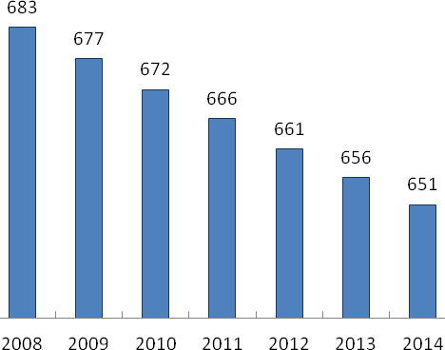
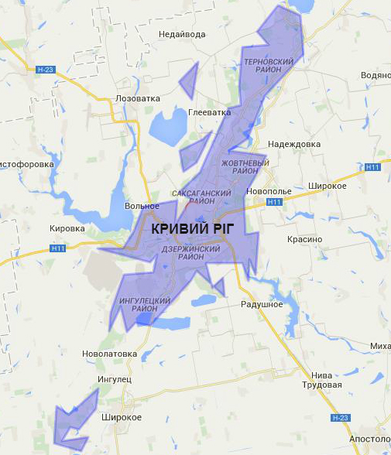
Соціально-економічний профіль міста
Кривий Ріг – центр багатогалузевого промислового вузла, в якому налічується близько 6 000 підприємств. Промисловий комплекс міста складається з 73 великих та середніх підприємств різних галузей: чорної металургії, машинобудівної, будматеріалів, хімічної, поліграфічної, деревообробної, легкої, харчової тощо. У Криворізькому басейні розташовано вісім з одинадцяти підприємств України з видобутку та переробки залізорудної сировини, а також підприємства з обслуговування основного виробництва.
Економічний потенціал міста представляють понад 12,6 тисяч суб’єктів підприємницької діяльності – юридичних осіб та майже 78,5 тисяч підприємців - фізичних осіб.
Головною містоутворюючою галуззю, яка визначає профіль міста, є чорна металургія. Це потужний виробничий комплекс, що включає в себе гірничо-металургійний комбінат, чотири гірничо-збагачувальних і один залізорудний комбінати. Питома вага гірничо-металургійного комплексу складає 86% від обсягу промислового виробництва міста.
У загальному внутрішньому валовому продукті України частка продукції міста становить близько 6,4%, в експортному потенціалі країни – 7%.
Місто Кривий перетинають 1742 автошляхи загальною довжиною 2787,8 км та площею – 27106, тис.м², у місті розташовані 94 мости та шляхопроводи, 1 830,7 км, електромереж зовнішнього освітлення, 52 662 одиниць світлоточок.
У м. Кривий ріг діє міжнародний аеропорт. Криворізький відділ Придніпровської залізниці за обсягами вантажних перевезень є одним з найбільших серед залізниць України. Річний обсяг вантажних перевезень Криворізького відділу Придніпровської залізниці, який обслуговує здебільшого потреби м. Кривий Ріг, перевищує 53 млн. тонн.
Міський пасажирський транспорт – невід’ємна частина комплексу життєзабезпечення населення міста. Пасажирські перевезення забезпечуються спеціалізованими автопідприємствами, тролейбусним і трамвайним парками, у місті курсує швидкісний трамвай.
Екологічна ситуація в м. Кривий Ріг
Місто Кривий Ріг є одним з основних центрів розвитку промисловості України та, зокрема, Дніпропетровської області.
Екологічна ситуація у місті склалася під впливом тривалої інтенсивної діяльності підприємств гірничодобувної, металургійної, машинобудівної, хімічної промисловості, підприємств теплоенергетики і виробництва будматеріалів. У Криворізькому басейні розташовано 8 з 11 підприємств України з видобутку та переробки залізорудної сировини. Усього на території міста розташовано 109 промислових підприємств, які є джерелами забруднення навколишнього середовища.
Валові викиди 13 найбільших забруднювачів атмосферного повітря, підприємств гірничо-металургійного комплексу, становлять 99,7% загальних викидів від стаціонарних джерел викидів по місту.
Задля вирішення екологічних питань регіону була розроблена Довгострокова програма по вирішенню екологічних проблем Кривбасу та поліпшенню стану навколишнього природного середовища на 2011 – 2022 роки. Мета програми: визначення пріоритетних напрямів і реалізація комплексу взаємопов’язаних заходів щодо мінімізації техногенного впливу на навколишнє середовище.
Рис. 1.1.2. Динаміка викидів в атмосферне повітря в м. Кривий Ріг, тис. т
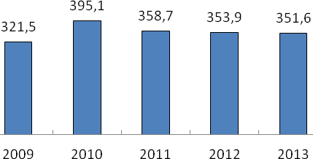
Динаміка викидів забруднюючих речовин в атмосферне повітря свідчить, що протягом останніх років обсяги викидів знаходяться майже на одному рівні, що обумовлено стабілізацією роботи промислових підприємств та впровадженню ними природоохоронних заходів, які забезпечують утримання валових показників.
В цілому рівень техногенного навантаження в місті залишається високим, а екологічна ситуація − незадовільною.
Кліматологічні умови міста
Кривий Ріг – місто, розташоване у степовій зоні України, в центральній частині Українського кристалічного масиву, на злитті річок Інгулець і Саксагань, що входять до басейну річки Дніпро.
Криворізький регіон належить до атлантико-континентальної європейської,недостатньо вологої, теплої області помірної кліматичної зони. Клімат характеризується спекотним посушливим літом і помірно м’якою з частими відлигами зимою. Ґрунти міста – чорноземи звичайні,лучно-чорноземи,солонцюваті і лучно-болотні.
Більшість опадів,туманів,низьких хмар утворюються за рахунок пило газових викидів підприємств і автомобілів.
Середня температура повітря липня +21,5 ^{о} С;
Середня температура повітря січня: -4,4 ^{о} С;
Середня річна температура повітря: +8,8 ^{о} С;
Середньорічна кількість опадів: 450 мм;
Розрахункова температура найбільш холодної п’ятиденки забезпеченістю 0,92: -17 ^{о} С;
Тривалість опалювального сезону при середній добовій температурі ≤8 ^{о} С 171 діб;
Нормативна середня температура опалювального сезону: : +0,2 ^{о} С

Аналіз споживання первинних паливно-енергетичних ресурсів
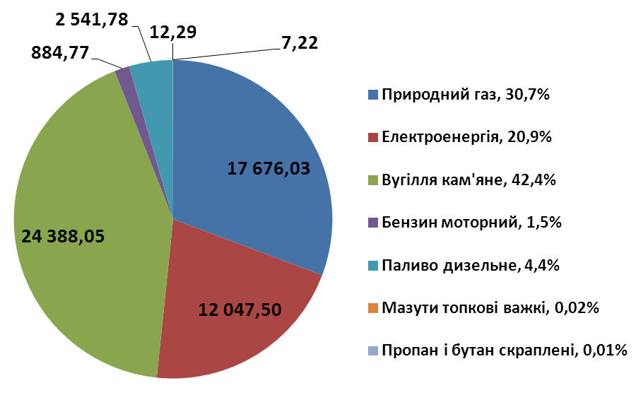За результатами проведеного аналізу споживання первинних енергетичних ресурсів у м. Кривий Ріг виявлено, що загальне річне споживання становить 57,6 млн. МВт∙год., або 4,8 млрд. грн. у цінах на ПЕР 2010 року.
Рис. 1.2.1.Структура спожитих ПЕР містом в 2010 році (тис. МВт∙год)
Основні види ПЕР, які відіграють вагому роль у функціонуванні міста: вугілля (42,4%), природний газ (30,7%), електрична енергія (20,9%). Інші енергетичні ресурси в загальній структурі енергоспоживання займають 6,0%.
Обсяги та тенденція зміни споживання первинних паливно-енергетичних ресурсів за період 2009-2014 рр. наведено на Рис. 1.2.2.
Для можливості складання паливно-енергетичного балансу та виконання порівняльних аналізів енергетичні ресурси приведені до єдиної енергетичної одиниці вимірювання – МВт∙год. Показники перерахунку енергетичних ресурсів до єдиної енергетичної одиниці вимірювання наведені у Додатку 2.
Рис. 1.2.2. Споживання палива на території м. Кривий Ріг, тис. МВт∙год.
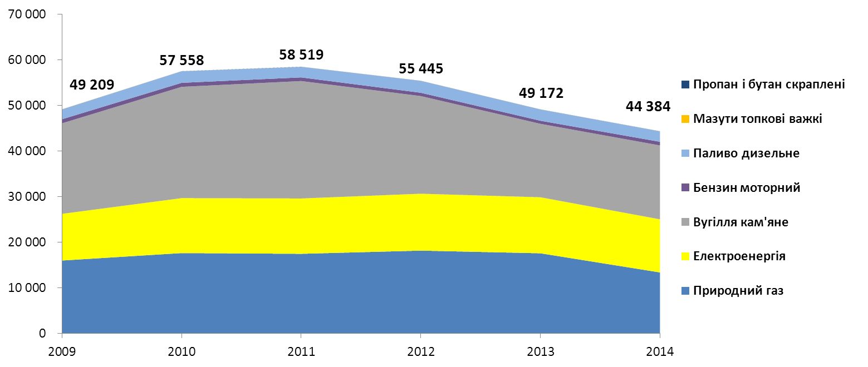
У 2009-2011 рр. спостерігається поступове зростання енергоспоживання, яке пов'язане з відновленням економічної стабільності в країні після економічної кризи в 2008 році. Поступове зменшення споживання ПЕР, яке відбувалось у період з 2012 по 2014 рр. пояснюється декількома факторами: впровадженням новітніх енергоефективних технологій у промисловому секторі; скороченням обсягів виробництва в промисловому секторі в 2014 р., через нестабільну ситуацію в країні; впровадження жорстких адміністративних заходів зі скорочення споживання ПЕР у всіх секторах, що пов'язано з скрутним становищем у паливно-енергетичному комплексі країни в 2014 р.; відсутність достовірної інформації щодо споживання пального.

Аналіз споживання природного газу
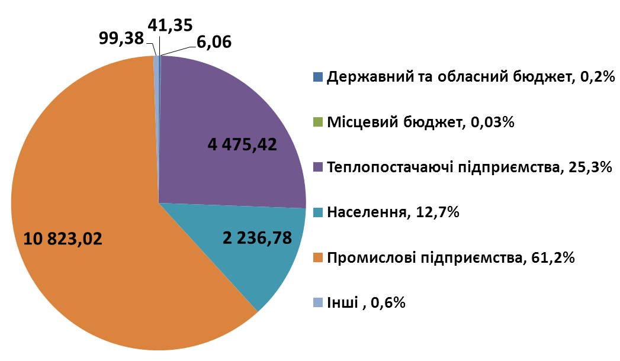Газопостачання міста забезпечується від газопроводу Шебелинка – Дніпропетровськ з відведенням на м. Кривий Ріг та магістрального газопроводу Шебелинка – Київ з відведенням на Кременчук – Кривий Ріг.
Рис. 1.2.3. Структура споживачів природного газу в 2010 році (тис. МВт∙год.)
Найбільшим газопостачальником міста є ПАТ "Криворіжгаз". Газопостачання забезпечується по розподільчим газопроводам високого, середнього та низького тиску.
Загальний річний обсяг споживання природного газу в місті становить 1 880 млн. м³. Серед споживачів природного газу можна виділити основні сектори:
- Промислові підприємства ( 61,2%), які споживають природний газ для забезпечення виробничих процесів, пов'язаних з життєдіяльністю певної галузі.
- Теплопостачаючі підприємства (ТП)(25,3%) – споживають природний газ на потреби виробництва теплової енергії;
- Населення( 2,7%), яке споживає природний газ для забезпечення побутових потреб, індивідуальних систем опалення та гарячого водопостачання;
Рис. 1.2.4. Споживання природного газу за період 2009-2014 рр. (тис. МВт∙год.)
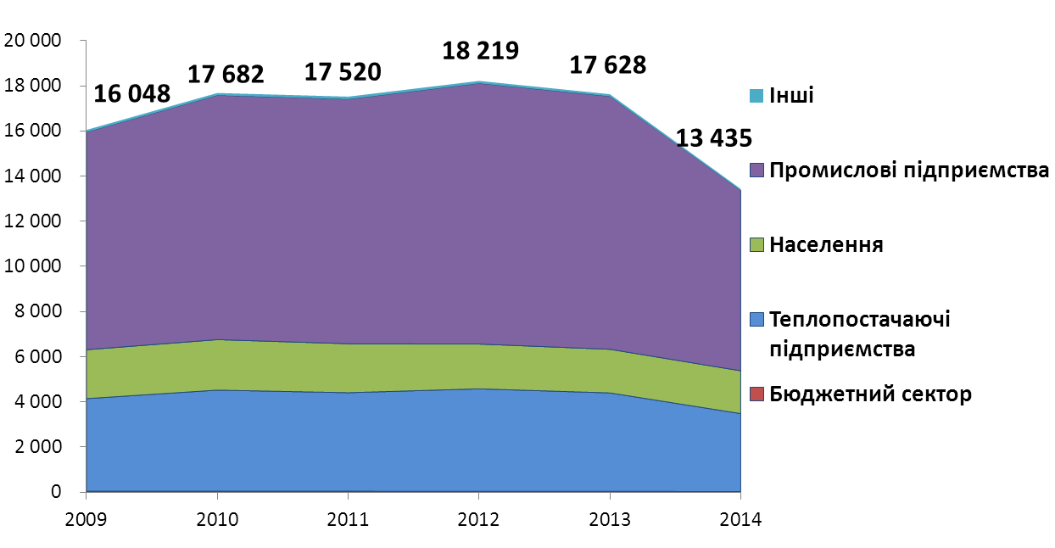
Істотних змін у споживанні природного газу в таких секторах як населення та бюджет не спостерігається. Коливання в споживанні природного газу теплопостачаючими підприємствами спричинені різною кількістю діб опалювального сезону та середньою температурою зовнішнього повітря в опалювальний сезон. Лише в 2014 році відбулося значне скорочення споживання природного газу, що пояснюється скороченням обсягів виробництва в промисловому секторі, через нестабільну ситуацію в країні та впровадженням жорстких адміністративних заходів зі скорочення споживання ПЕР у всіх секторах, через скрутне становище в паливно-енергетичному комплексі країни.

Аналіз споживання електричної енергії
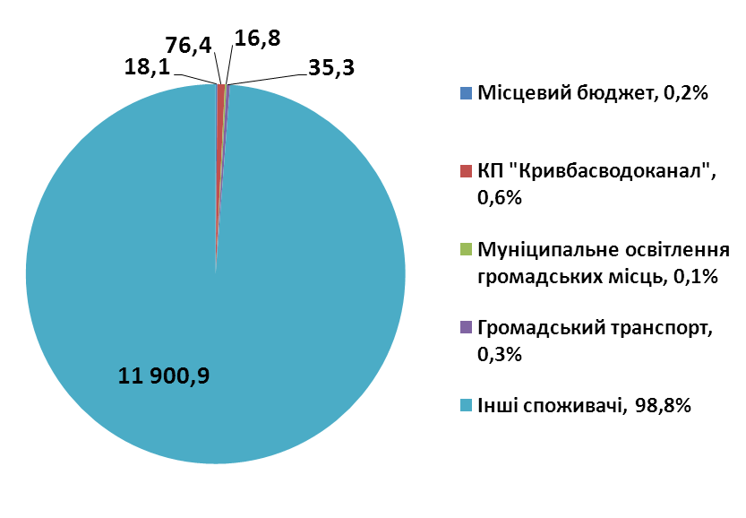Електрозабезпечення міста виконує Криворізькі міські електричні мережі ПАТ "ДТЕК"Дніпрообленерго"підрозділ без права юридичної особи. Підрозділ обладнаний сучасною технологічною базою, використовує обладнання та технології, які відповідають вимогам міжнародних стандартів ISO 9001:2008; системи менеджменту гігієни і безпеки праці OHSAS 18001:2007; системи екологічного менеджменту на основі міжнародних стандартів ISO 14001:2004.
Рис. 1.2.5. Структура споживачів електричної енергії в 2010 році (тис. МВт∙год)
Існуюча система зовнішнього електропостачання забезпечує необхідну надійність та може залишитись незмінною на весь розрахунковий період.
Загальний річний обсяг споживання електричної енергії в місті становить 12 048 тис. МВт∙год.
Детальний аналіз постачання електроенергії за окремими цільовими групами споживачів не проведений, у зв’язку з відмовою КМЕМ ПАТ "ДТЕК "Дніпрообленерго"надати таку інформацію.
Тому на далі розглядаються лише наступні сектори: бюджетні будівлі міського підпорядкування; КП "Кривбасводоканал"; муніципальне вуличне освітлення; громадський електротранспорт. Загальне споживання електроенергії секторами на які місто має вплив складає лише 1,2% від загального споживання в місті.
Рис. 1.2.6. Споживання електричної енергії за період 2009-2014 рр. (тис. МВт∙год)
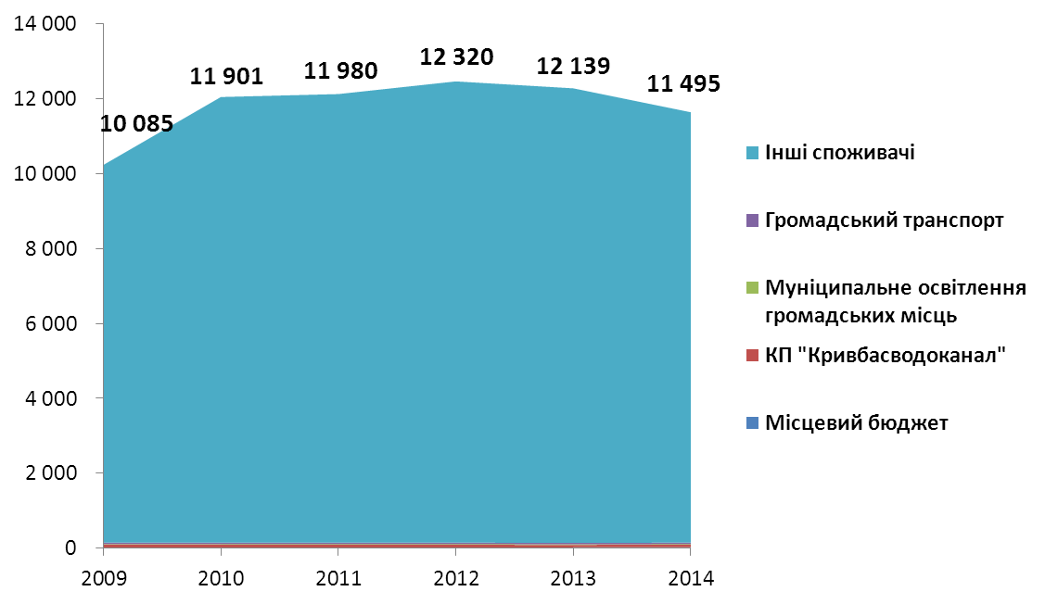
Протягом 2009-2012 рр., переважно, спостерігається зростання споживання електричної енергії. В 2010 році споживання електроенергії у порівнянні з 2009 роком збільшилось на 18%. В наступних роках усереднений показник зростання попиту становить 2%. Лише в 2014 році спостерігається суттєве скорочення споживання електричної енергії, що на сам перед пов'язано із нестабільною ситуацією в країні та вимушеним скороченням обсягів виробництва.

Аналіз споживання кам'яного вугілля та інших видів палива (рідкого пального)
Кам'яне вугілля в місті споживається переважно в промисловому секторі. У незначних обсягах вугілля споживається в приватному секторі але статистика по споживанню саме у цьому секторі відсутня. У загальній структурі споживання твердого та рідкого палива - вугілля займає 87,6%.
Рис. 1.2.7.Споживання кам'яного вугілля та рідкого палива за період 2009-2014 рр.(тис. МВт∙год)
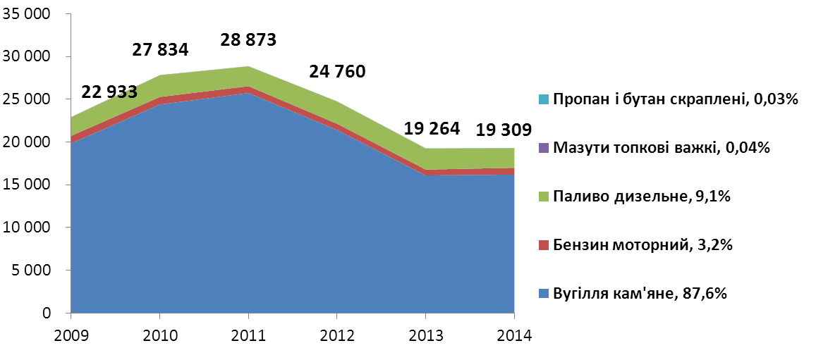
З 2022 року відбувається зменшення загального рівня споживання вугілля, топкового мазуту та бензину, в той же час збільшились обсяги споживання дизельного палива та скрапленого газу.

Аналіз споживання води
Водопостачання Кривого Рогу здійснюється з двох основних джерел: Карачунського та Південного водосховищ, що наповнюються каналом Дніпро-Кривий Ріг шляхом перекачування води з Каховського водосховища. Система водопостачання міста централізована, загальною продуктивністю 950 000 м³/доб. Водозабезпечення здійснюють два підприємства:
- Державне промислове підприємство «Кривбаспромводопостачання», яке забезпечує виробництво питної та технічної води.
- Комунальне підприємство «Кривбасводоканал» , основна діяльність якого транспортування питної та технічної води за допомогою комплексу об’єктів, споруд, розподільчих водопровідних мереж,пов’язаних єдиним технологічним процесом, тобто надає послуги з водопостачання та водовідведення для населення, організацій і підприємств міста.
КП «Кривбасводоканал» обслуговує 284 198 абонентів, з них: населення – 284 064 абонентів, які споживають 30,8% води; бюджетні установи – 261 абонентів, споживають 1,9%; промисловість та інші споживачі – 4 873 абонентів (10,6%). Решта 56,8% питної води споживаються та рівномірно розподіляються на власні потреби підприємства та втрати з зовнішніх мереж.
Для забезпечення безперебійної роботи системи водопостачання та водовідведення у складі підприємства функціонують: 9 районних служб водопостачання та водовідведення; три диспетчерські служби – Центральна, Північна, Інгулецька; хіміко-бактеріологічна лабораторія; енергослужба; автотранспортний цех; ремонтно-механічна майстерня; ремонтно-будівельний цех; відділ "Водозбут".
Основне завдання КП «Кривбасводоканал» – забезпечення населення і підприємств міста водою, яка відповідає по якості ДСТУ, водовідведення та очищення каналізаційних стоків. Водопостачання і прийом стоків води в місті здійснюється цілодобово, що є дуже важливим досягненням в порівняння з іншими населеними пунктами України й обов’язковою вимогою у сучасному суспільстві.
Сьогодні місто має одну з найскладніших в Україні систем водопостачання та водовідведення. На її роботу значний вплив мають такі фактори як значна довжина міста, відсутність рельєфу, необхідного для облаштування самопливної каналізації, діяльність гірничо-металургійного комплексу, специфіка геології.
Рис. 1.2.8. Споживання води за період 2009-2014 р. (млн. м³)
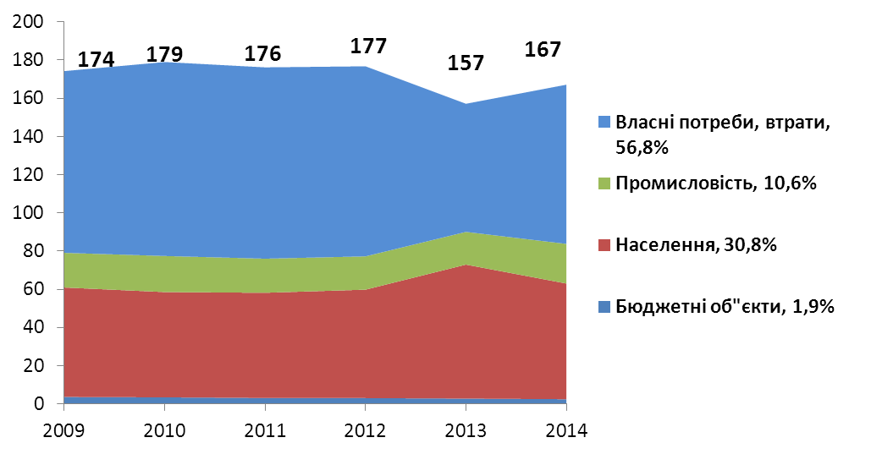Як результат, збір і перекачування стічних вод на очисні споруди міста здійснюються з використанням великої кількості насосних станцій. При цьому кількість етапів перекачування стічних вод досягає 5-ти ступенів. Тому 62% від загального обсягу електроенергії, що витрачається підприємством на водовідведення, - це витрати електроенергії на перекачування стічних вод.
Як видно з рис. 1.2.8 споживання води за період 2009-2014рр. знаходиться переважно на однаковому рівні. Лише в 2013 р. спостерігається скорочення обсягів спожитої води на 12%, у порівнянні з 2010 роком.

Аналіз споживання вторинних паливно-енергетичних ресурсів

Виробництво теплової енергії
Рис. 1.3.1. Розподіл приєднаного розрахункового теплового навантаження
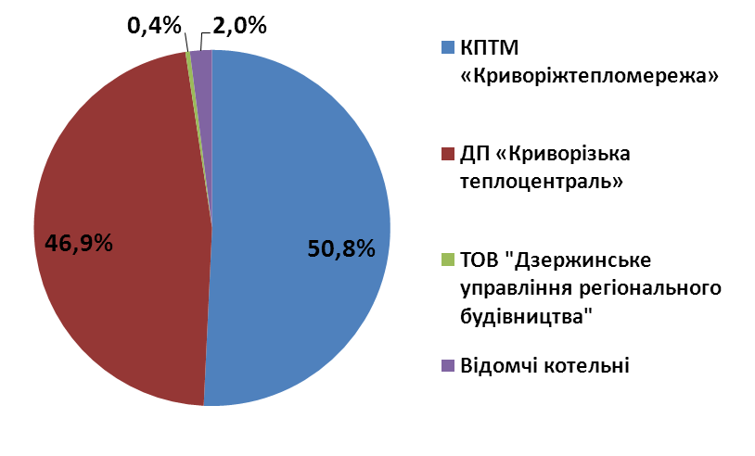До вторинних паливно-енергетичних ресурсів відноситься теплова енергія для виробництва якої теплопостачаючі підприємства використовують природний газ.
В структуру системи теплопостачання міста входять 7 теплових районів: Інгулецький, Центрально-міський, Дзержинський, Довгинцівський, Саксаганський, Жовтневий та Тернівський.
Централізованим теплопостачанням охоплено житловий фонд міста у кількості 4 985 житлових будинків, інша його частина (в більшості це приватний сектор) опалюється від індивідуальних джерел теплопостачання.
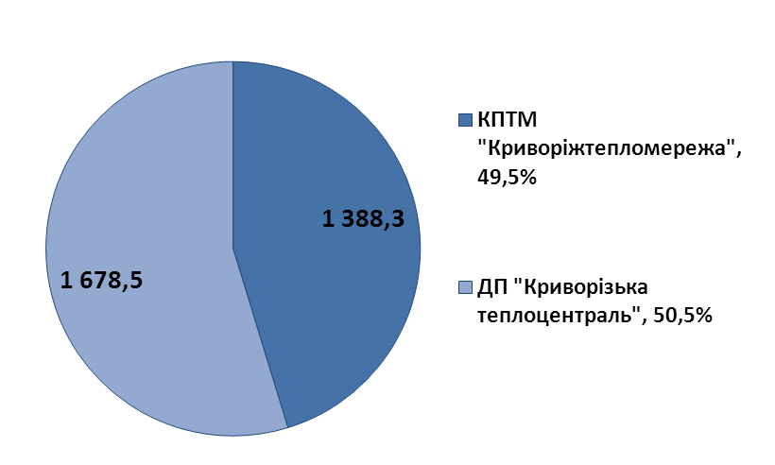Надання послуг з централізованого теплопостачання забезпечують 3 підприємства різної форми власності та відомчі котельні"(рис. 1.3.1). До найбільш потужних теплопостачаючих підприємств, які обслуговують 97,6% споживачів ЦСТ можна віднести КПТМ "Криворіжтепломережа" та ДП «Криворізька теплоцентраль".
Рис. 1.3.2. Структура відпуску ТЕ кінцевим споживачам ТЕ по підприємствам виробниками (тис. МВт∙год.)
Обсяг виробництва теплової енергії розподіляється між КПТМ "Криворіжтепломережа" та ДП «Криворізька теплоцентраль" майже рівномірно 49,5% та 50,5%, відповідно"(рис. 1.3.2).
Аналіз корисного відпуску ТЕ показав, що КПТМ "Криворіжтепломережа" корисно відпускають лише 69% теплової енергії, решта - 31%, використовуються на власні потреби (2%) та втрачаються в зовнішніх теплових мережах (29%).
ДП «Криворізька теплоцентраль" має дещо кращі показники ефективності роботи, так як корисний відпуск ТЕ в мережу становить 81%.

Споживання теплової енергії
Рис. 1.3.3. Структура споживання ТЕ споживачами підключеними до ЦСТ (тис. МВт∙год)
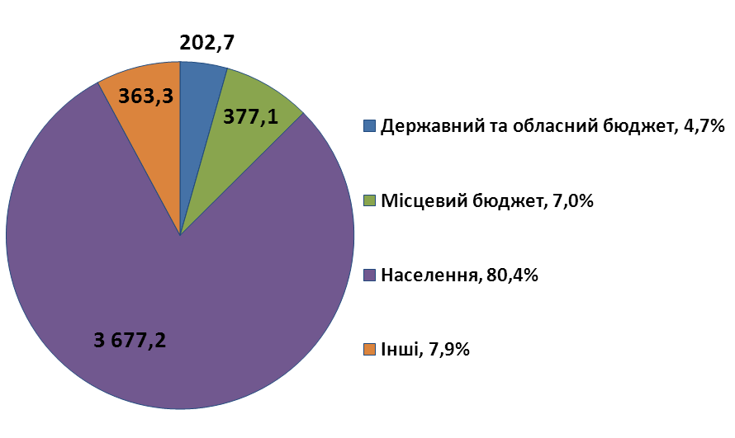Серед споживачів ТЕ підключених до централізованої системи теплопостачання основними секторами є: населення – 80,4% та бюджетний сектор (11,7%), який включає будівлі державного/обласного (4,7%) та міського (7,0%) підпорядкування.
Загальний обсяг теплової енергії, яка була спожита в місті в 2010 р. становить 4 620,3 тис. МВт∙год., з яких 1 026 тис. МВт∙год. (22,2%) відноситься до власних потреб теплогенеруючих підприємств та втрат в зовнішніх мережах.
*Загальні показники опалювального періоду базового року:
- Тривалість опалювального сезону – 181 доба
- Середня температура зовнішнього повітря в опалювальний сезон – +1,15⁰С
Рівень споживання ТЕ приведений до нормативних показників температури внутрішнього повітря в приміщеннях споживачів.
Обсяги виробництва та споживання теплової енергії напряму залежать від температури зовнішнього повітря та кількості діб опалювального сезону. Для виконання аналізу та виявлення сформованих тенденцій споживання ПЕР і обсягу виробництва ТЕ, фактичні показники роботи теплопостачаючих підприємств скореговані у відповідності до градуса - діб опалювального періоду базового 2010 року.
Споживання ТЕ за 2009-2014 рр. приведене до ГДОП базового року* та зображене на Рис. 1.3.4.
Рис. 1.3.4. Обсяги виробництва теплової енергії на потреби споживачів (тис. МВт∙год)
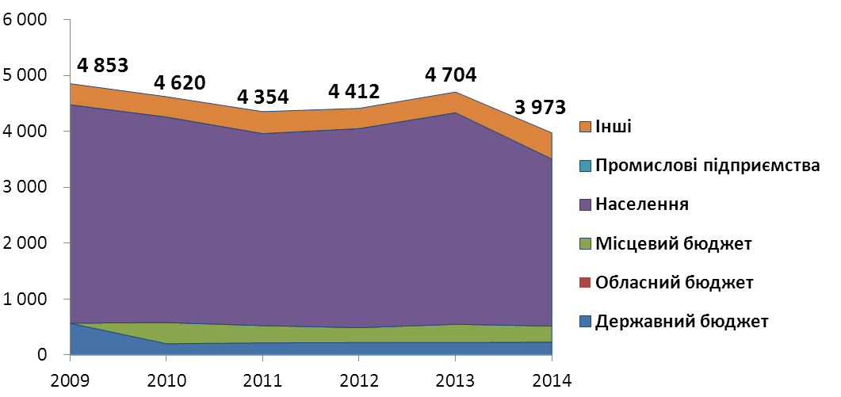
Рівень споживання ТЕ протягом розглянутого періоду має незначні коливання. У період 2009-2011рр. спостерігається зменшення споживання в середньому на 5% в рік. У наступний період з 2012 по 2013 рр. відбувається поступове зростання споживання. Найбільше коливання в споживанні теплової енергії спостерігаються в секторі – населення.

Аналіз фінансових можливостей міського бюджету
Бюджет міста – це головний фінансовий документ територіальної громади, план утворення та використання фінансових ресурсів для забезпечення завдань і функцій, які здійснюють органи місцевого самоврядування протягом бюджетного року.
Основними завданнями міського бюджету є створення умов для сталого функціонування галузей, гарантований соціальний захист та розвиток соціально-культурної сфери, житлово-комунального господарства та міського транспорту в межах реальних фінансових можливостей.
Рис. 1.4.1. Структура власних та закріплених доходів міського бюджету за 2014 рік, млн.. грн.
Міський бюджет
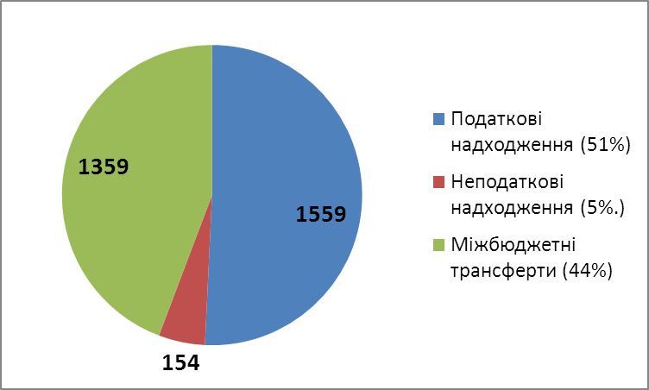Бюджет міста на 2014 був сформований у відповідності до Бюджетного кодексу України за формульною системою та у межах показників, доведених Міністерством фінансів України, з врахуванням прогнозних макропоказників економічного та соціального розвитку міста.
Бюджет м. Кривий Ріг у 2014 році виконано на 97% на суму 3 083,8 млн. грн. Незважаючи на війну і складну економічну ситуацію, це на 8% більше, ніж у 2013 році. Офіційні трансферти (кошти, що надійшли з державного бюджету) склали 1 358,9 млн. грн..
Власні надходження становлять 1 715,7 млн. грн.
Основними джерелом доходів бюджету є податкові надходження . Їх питома вага в структурі складає 84%. Головними джерелами формування дохідної частини є податок з доходів фізичних осіб та податок на землю.
Дохідна частини бюджету міста Кривий Ріг за період 2009-2014 рр. є досить стабільною. Динаміка росту міського бюджету щорічно складає близько 10-12%.
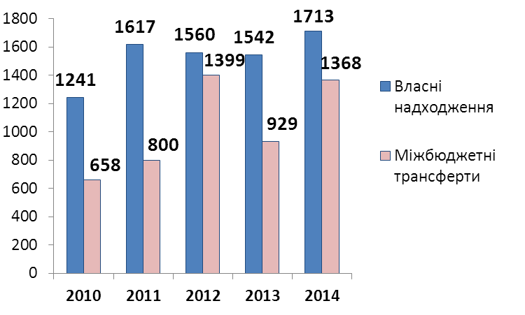Тенденції щодо нарощування дохідної частини бюджету міста Кривий Ріг у 2013 році не в останню чергу були спричинені бюджетно-податковою реформою, результативність якої, водночас, не можна оцінювати однозначно. В Україні і досі залишились невирішеними системні проблеми, які супроводжують реформування бюджетно-податкової сфери, й які вирішальним чином впливають на стабільність регіонального розвитку.
Рис. 1.4.2. Динаміка зростання доходної частини міського бюджету за 2010-2014рр., млн. грн.
Аналіз бюджету показує залежність міського бюджету від міжбюджетних трансфертів, їх доля в міському бюджеті складає від 33% в 2009 р. та 44% в 2014 р.
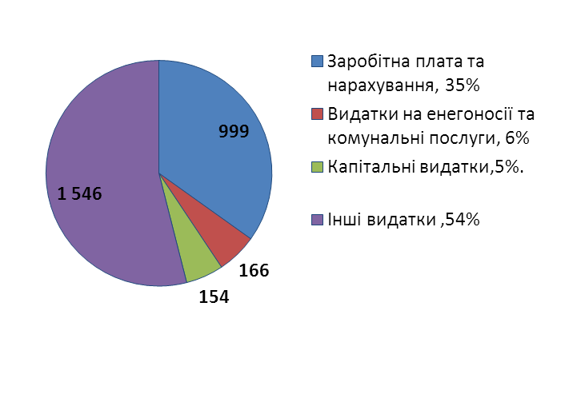Кошти бюджету направляються на фінансування установ і заходів в галузях «Освіта», «Охорона здоров’я», «Фізична культура і спорт», соціальне забезпечення та соціальний захист населення, утримання житлово-комунального господарства міста, забезпечення функціонування міського транспорту.
Рис. 1.4.3. Структура видатків з міського бюджету за 2014 рік
Найбільшу частку в структурі видатків загального фонду міського бюджету за економічною класифікацією складають інші видатки -54% видатки на оплату праці з нарахуваннями – 35 %. Видатки на енергоносії та комунальні послуги складають 6 %, цей показник нижче за показник 2011 та 2012 років, та має постійну тенденцію зниження на 4% у порівнянні з 2011 роком. Витрати на енергоресурси в 2014 році – 165,7 млн. грн., у 2013 – 184,8 млн. грн. За останні роки спостерігається зменшення видатків на енергоресурси, це пов’язано з впровадженням містом заходів по енергозбереженню, а також адміністративним тиском та державною програмою економії будь-яким шляхом. Однак слід зазначити, що на 2015 рік заплановані видатки в розмірі 314,3 млн. грн., що обумовлено значним ростом тарифів на енергоносії, це майже в вдвічі більше в порівнянні з 2014 роком . Проаналізувавши тенденцію зростання тарифів у майбутньому слід зазначити різке зростання витрат із міського бюджету на оплату енергоресурсів при повільному зростанні дохідної частини міського бюджету.
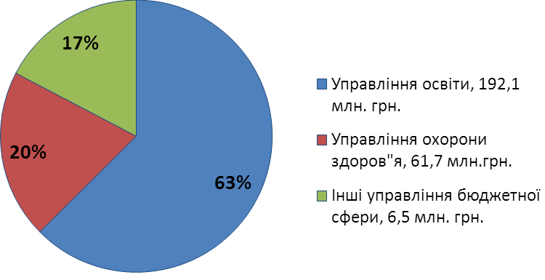Проаналізувавши структуру видатків на енергоносії та комунальні послуги за структурними підрозділами видно що левова їх частка припадає на управління освіти на науки – 79%, Тому в рамках реалізації ПДСЕР заплановано реалізацію першочергових енергоефективних заходів для управління освіти та науки, яке має:
Рис. 1.4.4. Видатки на енергоносії та комунальні послуги за функціональною структурою за 2014 р.
- найбільший потенціал економії енергоресурсів ;
- соціальне значення для територіальної громади міста.
Бюджет розвитку
Реальним джерелом для фінансування інвестиційних проектів є кошти бюджету розвитку міста. Ресурси бюджету розвитку спрямовуються на розбудову соціальної, виробничої та комунальної інфраструктури, на реалізацію бюджетних цільових програм, пов’язаних із здійсненням інвестиційної та інноваційної діяльності.
У 2014 році спеціальний фонд міського бюджету (без трансфертів) виконано в сумі 257,6 млн. грн., що на 63,2 млн. грн. перевищує надходження 2013 року.
Надходження до бюджету розвитку збільшилися практично за всіма показниками і становлять 89,3 млн. грн.( без врахування міжбюджетних трансфертів)
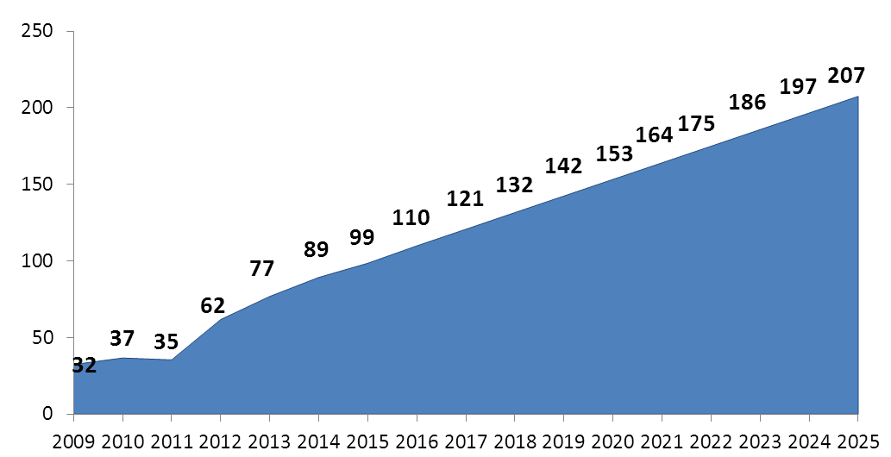Варто зазначити, що не зважаючи на складку економічну ситуацію, малий бізнес в Кривий Ріг почуває себе доволі впевнено, про що свідчить збільшення надходжень єдиного податку з 53,2 млн. грн. у 2012 році до 85,8 млн. грн. у 2014 році.
Рис. 1.4.5. Динаміка росту доходів бюджету розвитку міста Кривий Ріг , млн. грн.

Видатки на енергоносії та комунальні послуги за функціональною структурою за 2014 р.

Видатки на енергоносії та комунальні послуги за функціональною структурою за 2014 р.
Єдиний податок є постійним джерелом надходжень до бюджету розвитку і залежить переважно тільки від кількості підприємців та підприємств, що працюють на спрощеній системі оподаткування. Тому, для розрахунку індикативного прогнозного обсягу надходжень до бюджету розвитку слід спиратися саме на цей податок. За результатами аналізу надходжень до міського бюджету за попередній період (2009 –
2014 рр.) виведені темпи зростання доходів бюджету розвитку до 2025р.
Визначений середньорічний індикативний прогнозний обсяг надходжень до бюджету розвитку міста за період 2011-2015рр. складає 72 млн. грн. Але тенденція вказує на збільшення цього показника до 153 мільйонів. гривень. до 2025 року.
Частина коштів з бюджету розвитку спрямовується на здійснення зобов’язань по кредитах та відсотках за кредитами. Залучення позикових коштів до бюджету міст для фінансування будь яких інвестиційних програм та проектів програм регламентується Бюджетним кодексом України. З урахуванням обмежень, встановлених частиною 3 статті 18 Бюджетного кодексу України, міські бюджети можуть залучати позики у розмірі не більше 200 % середньорічного індикативного прогнозного обсягу надходжень бюджету розвитку на наступні за планом два бюджетні періоди.
Середнє значення прогнозних індикативних обсягів надходжень на наступні два бюджетні періоди (2016-2017рр.) для міста становить – 115,0 млн. грн. З урахуванням наведених обмежень розмір зовнішнього боргу не повинен перевищувати 230 млн. грн.
На поточний період місто на має кредитних запозичень.
Кошти з місцевого бюджету необхідно використовувати передусім як початкову інвестицію для залучення зовнішніх ресурсів. Більшість зовнішніх фінансових джерел є доступними за умови надійності гарантій з боку муніципалітету.
Однією з форм гарантування залучення зовнішнього фінансування є співфінансування муніципалітету за рахунок власних коштів. Частка бюджету розвитку, яка може бути спрямована на реалізацію проектів включених у ПДСЕР оцінюється на рівні до 50 % від визначеного середньорічного індикативного прогнозного обсягу його надходжень, та може складати до 57,5 млн. грн. на рік.
Надмірна централізація бюджетних ресурсів не дає стимулу органам місцевого самоврядування ефективно використовувати існуючий фінансовий потенціал територій. Застосування принципу розподілу трансфертів «за видатками» сприяє формуванню патерналістських очікувань, що лише поглиблює проблему залежності від дотацій з державного бюджету.
Очевидно, що разом із розширенням повноважень місцевих рад необхідно розширювати і бюджетні повноваження. Можливо, оптимальною була б модель, коли 70% чи інший фіксований відсоток, зібраних у місті податків залишалися б громаді, а решта була спрямована до державного бюджету. Це б стимулювало місцеві ради більш ретельно дбати про виконання власної дохідної частини, а не очікувати допомоги з Києва.

Розділ 2. Базовий сценарій розвитку енергоспоживання міста. Базовий кадастр викидів парникових газів

Аналіз споживання паливно-енергетичних ресурсів секторів включених у ПДСЕР у базовому році
Базовий кадастр викидів (БКВ) визначає обсяг СО2, що викидається у зв’язку з енергоспоживанням на території місцевих органів влади (територія Угоди) у базовому році. Він дозволяє визначити головні антропогенні джерела викидів СО2 та, відповідно, визначити заходи, спрямовані на їх зменшення. Базовий кадастр CO2 обов’язково базується на кінцевому енергоспоживанні, включаючи і муніципальне, і не муніципальне енергоспоживання на території місцевих органів влади.
Базовий рік служить вихідною точкою для оцінки результатів та наслідків реалізації проекті включених у ПДСЕР. Це рік з яким порівнюватимуться зменшення викидів СО2 у майбутніх періодах., що дорівнює різниці між початковим (вихідним) станом і станом після завершення програм ПДСЕР.
Рис. 2.1.1. Споживання ПЕР секторів включених у ПДСЕР (тис. МВт∙год)
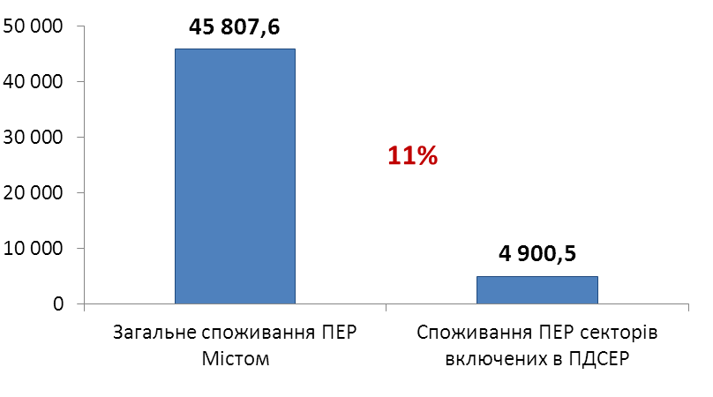Розробляючи План дій сталого енергетичного розвитку будь-якого міста в будь якій країні Світу першим кроком необхідно визначити найбільш енергоємні сектори на які муніципалітет має суттєвий вплив. Правильність вибору секторів впливу муніципалітету дозволяє збудувати дієву стратегію для досягнення основних цілей європейської ініціативи Угода Мерів.
Сектори міста, які увійшли в БКВ:
- Бюджетні сектор: об’єкти міського підпорядкування - 372 буд.; об’єкти обласного та державного підпорядкування, які підключені до централізованої системи теплопостачання;
Рис. 2.1.2. Структура кінцевого енергоспоживання секторів включених у ПДСЕР (тис. МВт∙год)
- 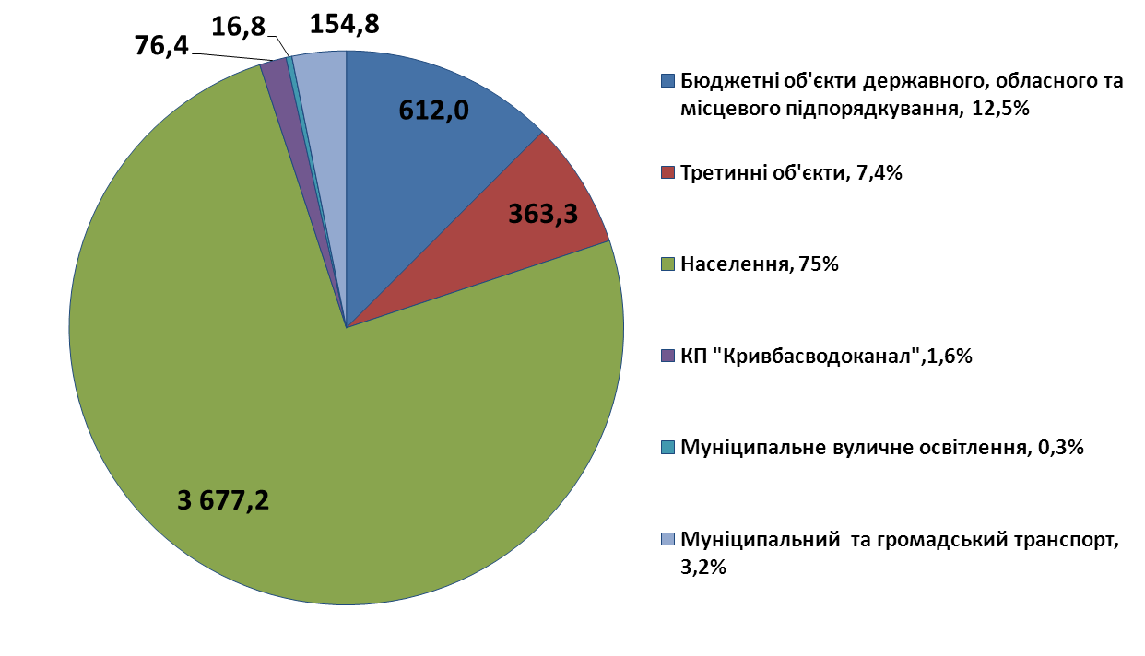Житловий сектор та населення: 4 203 житлових багатоповерхових будинків підключених до ЦСТ, для 16 з яких запланована комплексна термомодернізація;
- Третинні об’єкти;
- Комунальні підприємства тепло- та водопостачання;
- Вуличне освітлення;
- Транспорт (муніципальний автопарк та громадський транспорт)
Це саме ті сектори енергоспоживачів на які муніципалітет має прямий та опосередкований вплив.
Теплопостачаючі підприємства окремо не розглядалися, так як теплова енергія, яку вони виробляють та постачають урахована на рівні кінцевих споживачів.
До базового кадастру викидів не включається енергоспоживання промислових та інших споживачів тому, що місцева влада не має впливу на суб’єкти господарювання, що відносяться до галузі промисловість, а отже прогнозувати впровадження енергоефективних заходів у цьому секторі є недоцільним.
За результатами аналізу наявності та достовірності вихідної інформації щодо енергоспоживання секторами міста в Плані дій сталого енергетичного розвитку задекларовано 2010 рік як Базовий
Загальне споживання ПЕР секторів, включених у План дій, становить лише 11% від загального міського енергоспоживання у Базовому році та складає 4 900,5 тис. МВт∙год.
Структура кінцевого енергоспоживання секторів охоплених ПДСЕР наведена на рис.2.1.2.
Найбільш енергоємними секторами є: населення – 75,0% та бюджетний сектор – 12%.
Детальний перелік секторів охоплених ПДСЕР м. Кривий Ріг, базове енергоспоживання та викиди парникових газів (СО₂) окремо по кожному виду ПЕР наведені в табл.2.1.1 та 2.1.2.
Базове споживання ПЕР на потреби опалення приведені до параметрів кліматичного року згідно з ДСТУ – НБВ.1.1-27:2010 «Будівельна кліматологія» та відповідно до параметрів нормативної температури внутрішнього повітря в приміщенні.
У базовому кадастрі викиди оцінюються множенням коефіцієнту викидів на відповідні дані щодо діяльності. Коефіцієнти викидів – це коефіцієнти, які визначають кількість викидів СО_{2,} що утворюються від використання одиниці вибраного енергоносія.
Для розрахунку БКВ були обрані стандартні та місцеві коефіцієнти викидів СО₂ згідно методологічного посібника «Як розробити« План дій щодо сталого енергетичного розвитку » у містах Східного Партнерства і Центральної Азії» Частина II - Базовий кадастр викидів ». Коефіцієнти наведені у Додатку 3.

Таблиця 2.1.1.Споживання паливно-енергетичних ресурсів секторів включених у ПДСЕР у Базовому 2010 році
Категорія | Споживання ПЕР секторів включених у ПДСЕР (МВт*год.)
Категорія | Електроенергія | Теплоенергія/ холод | Викопне паливо |  |  |  |  |  |  |  | Енергія з відновлювальних джерел |  |  |  |  | Загалом
Категорія | Електроенергія | Теплоенергія/ холод | Природний газ | Зріджений газ | Мазут | Дизель | Бензин | Лигніт | Вугілля | Інші викопні види палива | Рослинні масла | Біопаливо | Інші види біомаси | Теплова сонячна енергія | Гео-термаль-на енергія | Загалом
БУДІВЛІ, ОБЛАДНАННЯ ТА ПРОМИСЛОВІ ПІДПРИЄМСТВА:
Бюджетні об'єкти державного, обласного та місцевого підпорядкування | 18 116,3 | 579 809,2 | 13 633,8 |  |  |  |  |  | 424,6 |  |  |  |  |  |  | 611 983,9
Третинні об'єкти |  | 363 279,2 |  |  |  |  |  |  |  |  |  |  |  |  |  | 363 279,2
Населення |  | 3 677 199,7 |  |  |  |  |  |  |  |  |  |  |  |  |  | 3 677 199,7
КП "Кривбасводоканал" | 76 422,4 |  |  |  |  |  |  |  |  |  |  |  |  |  |  | 76 422,4
Муніципальне вуличне освітлення | 16 761,0 |  |  |  |  |  |  |  |  |  |  |  |  |  |  | 16 761,0
Промисловість
ТРАНСПОРТ:
Муніципальний автопарк |  |  |  |  |  | 0,2 | 0,6 |  |  |  |  |  |  |  |  | 0,8
Громадський транспорт | 35 348,2 |  |  |  |  | 119 474,0 |  |  |  |  |  |  |  |  |  | 154 822,2
Приватний та комерційний транспорт
Загалом | 146 647,9 | 4 620 288,1 | 13 633,8 |  |  | 119 474,2 | 0,6 |  | 424,6 |  |  |  |  |  |  | 4 900 469,2

Таблиця 2.1.2.Кадастр викидів парникових газів секторів включених у ПДСЕР у Базовому 2010 році
Категорія | Викиди ПГ секторів включених в ПДСЕР (т СО₂)
Категорія | Електроенергія | Теплоенергія/ холод | Викопне паливо |  |  |  |  |  |  |  | Енергія з відновлювальних джерел |  |  |  |  | Загалом
Категорія | Електроенергія | Теплоенергія/ холод | Природний газ | Зріджений газ | Мазут | Дизель | Бензин | Лигніт | Вугілля | Інші викопні види палива | Рослинні масла | Біопаливо | Інші види біомаси | Теплова сонячна енергія | Гео-термаль-на енергія | Загалом
БУДІВЛІ, ОБЛАДНАННЯ ТА ПРОМИСЛОВІ ПІДПРИЄМСТВА:
Бюджетні об'єкти державного, обласного та місцевого підпорядкування | 15 942,4 | 147 130,6 | 2 754,0 |  |  |  |  |  | 144,8 |  |  |  |  |  |  | 165 971,8
Третинні об'єкти |  | 92 554,8 |  |  |  |  |  |  |  |  |  |  |  |  |  | 92 554,8
Населення |  | 928 829,7 |  |  |  |  |  |  |  |  |  |  |  |  |  | 928 829,7
КП "Кривбасводоканал" | 67 251,7 |  |  |  |  |  |  |  |  |  |  |  |  |  |  | 67 251,7
Муніципальне вуличне освітлення | 14 749,7 |  |  |  |  |  |  |  |  |  |  |  |  |  |  | 14 749,7
Промисловість
ТРАНСПОРТ:
Муніципальний автопарк |  |  |  | 0,004 |  | 0,1 | 0,1 |  |  |  |  |  |  |  |  | 0,2
Громадський транспорт | 31 106,4 |  |  |  |  | 31 899,6 | 0,0 |  |  |  |  |  |  |  |  | 63 006,0
Приватний та комерційний транспорт |  |  |  |  |  |  |  |  |  |  |  |  |  |  |  | 0,0
Загалом | 129 050,1 | 1 168 515,1 | 2 754,0 | 0,004 |  | 31 899,6 | 0,1 |  | 144,8 |  |  |  |  |  |  | 1 332 363,8
Відповідний коефіцієнт викидів СО₂ [т/МВт∙год] | 0,880 | 0,253 | 0,202 | 0,227 |  | 0,267 | 0,249 |  | 0,341 |  |  |  |  |  |  | 0,272

Сценарій звичайного розвитку енергоспоживання
Сценарій звичайного розвитку (СЗР) споживання ПЕР визначає тенденцію економічного зростання або занепаду міста до 2025 р. Починаючи з базового року, СЗР аналізує розвиток енергетики та рівнів викидів парникових газів до 2025 р.,беручи до уваги існуючі тенденції щодо зростання економіки, технологій, населення і людської поведінки не залучаючи заходів щодо сталого енергетичного розвитку. Сценарій звичайного розвитку м. Кривий Ріг базується на таких припущеннях:
- Сформована протягом 2009-2014 рр. тенденція споживання ПЕР, окремо в кожному секторі.
- Інерційний варіант розвитку міста, який передбачає використання існуючого економічного потенціалу металургійного комплексу, добувної промисловості, що базується на екстенсивних методах власного розвитку.
- Чисельність населення поступово зменшується, існує стійка негативна тенденція до старіння населення.
- Підвищення культури енергозаощадження серед населення та бізнес структур.
- Зростання оснащення електроприладами у всіх секторів міста.
- Прогноз вартості основних енергетичних ресурсів базується на останніх прогнозних даних Світового Банку та даних Annual Energy Outlook 2015 Адміністрації США із енергетичної інформації.
Базуючись на історичних статистичних даних споживання ПЕР у місті та наведених вище припущеннях на рис. 2.2.1. зображений прогноз енергоспоживання по кожному сектору окремо
Рис. 2.2.1. Сценарій звичайного розвитку споживання ПЕР секторів включених у ПДСЕР
(тис. МВт∙год.)
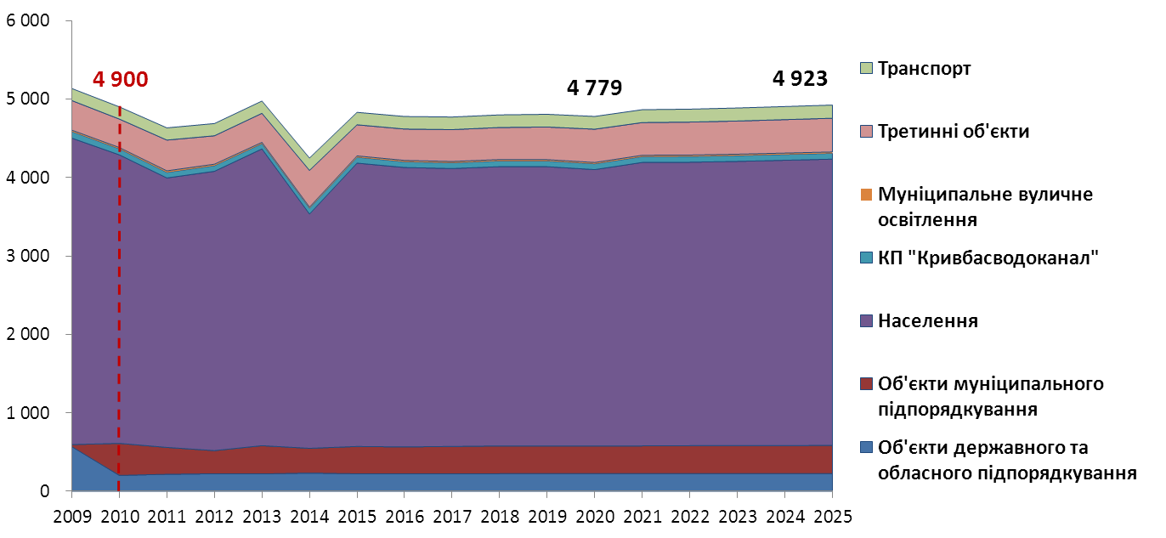
Прогнозується, що відбудуться наступні зміни у споживанні паливно-енергетичних ресурсів:
- Транспорт – +5,2% до 2020 р. та +8,2% до 2025 р.;
- Третинні об'єкти – +16,8% до 2020 р. та +18,3% до 2025 р.;
- Муніципальне вуличне освітлення – +2,4% до 2020 р. та +4,3% до 2025 р.;
- КП "Кривбасводоканал" – -3,8% до 2020 р. та -2,9% до 2025 р.;
- Населення – -4,2% до 2020 р. та -0,8% до 2025 р.;
- Бюджетний сектор – -2,7% до 2020 р. та -0,6% до 2025 р.;
Рис. 2.2.2. Сценарій звичайного розвитку виробництва та споживання первинних та вторинних ПЕР (тис. МВт∙год.)
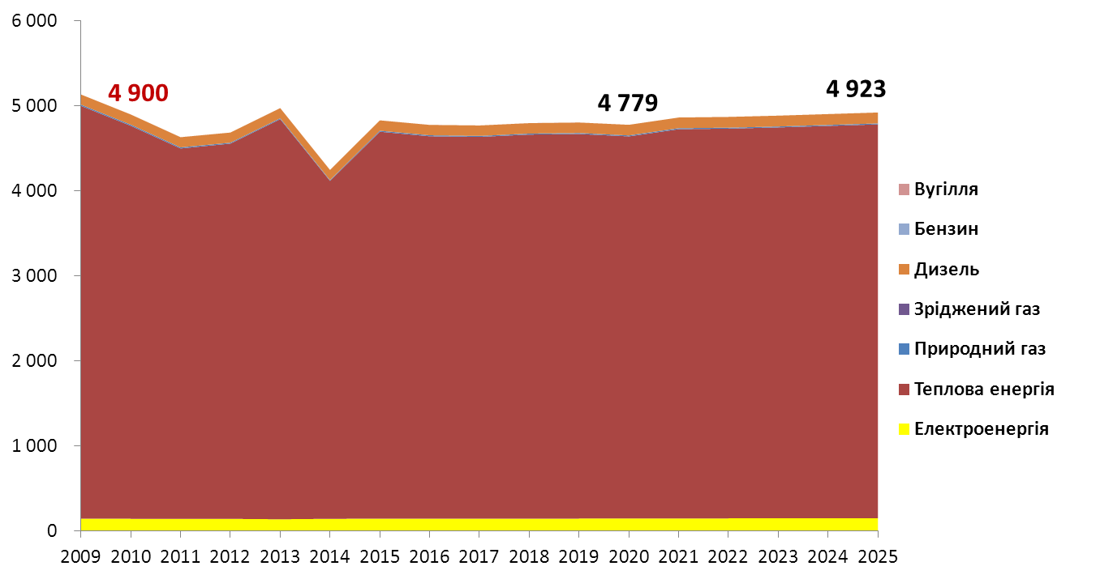
У порівнянні з 2010 Базовим роком у 2020 р. рівень споживання ПЕР у середньому скоротиться на 2,5%. Скорочення зумовлене насамперед не завдяки впровадженню енергоощадних заходів, а у зв'язку з поступовим погіршенням якості надання комунально-побутових послуг. До 2025 року споживання ПЕР у середньому збільшиться на 0,5%. Серед паливно-енергетичних ресурсів спостерігається найбільший ріст споживання електроенергії, що зумовлено стрімким збільшенням використання електроприладів у всіх муніципальних секторах. Споживання теплової енергії, яка займає найбільшу питому вагу серед усіх ПЕР збільшиться на 0,2% до 2025 року.
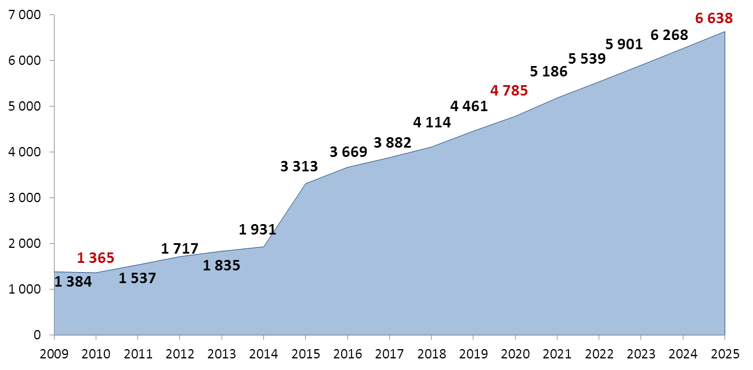Обсяг витрат на паливно-енергетичні ресурси розрахований з урахуванням сценарію звичайного розвитку енергоспоживання та базується на прогнозному зростанні тарифів на ПЕР розробленому НАН України та рекомендованого для використання в розрахунках економічних показників у рамках проекту «Муніципальна енергетична реформа в Україні» USAID Прогнозні обсяги витрат наведені на рис.2.2.3.Згідно з прогнозом очікується, що в 2020 році витрати на ПЕР перевищуватимуть показники Базового 2010 року в 3,5 рази, а у 2025 році в 4,9 рази.
Рис. 2.2.3. Прогноз витрат на ПЕР згідно з сценарієм звичайного розвитку (млн. грн.)

Рис. 2.2.4. Викиди парникових газів (тис. т СО₂)
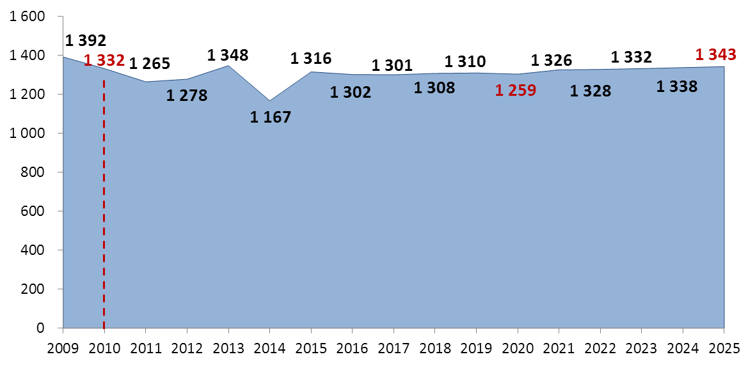
На підставі складеного кадастру викидів парникових газів та сценарію звичайного розвитку енергоспоживання секторів охоплених ПДСЕР розроблений прогноз викидів парникових газів до 2025 року. Згідно з прогнозом очікується, що у 2020 р. порівняно з Базовим 2010 роком викиди СО₂ зменшаться на 2,1%, а до збільшаться 2025 р. на 0,8%.
При обрахунках викидів СО2 та визначення базової лінії «кадастром викидів» була врахована максимальна кількість наявної інформації щодо енергоспоживання в місті Кривий Ріг та дані державної статистики. Кадастр викидів парникових газів та сценарій звичайного розвитку складені з використанням стандартних та місцевих коефіцієнтів викидів. Коефіцієнти прийняті для розрахунків наведенні у Додатку 3.

Розділ 3. Цілі та очікувані результати ПДСЕР

Боротьба зі зміною клімату є одним з найбільших пріоритетів ЄС. Європейський Союз визначив надзвичайно амбітні цілі у формі ініціативи «20-20-20 до 2020» в рамках «Пакету дій щодо боротьби зі зміною клімату та використанням відновлюваної енергії». Таким чином, країни-члени беруть на себе зобов’язання скоротити викиди СО₂ принаймні на 20% до 2020 року.
Місто Кривий Ріг, беручи до уваги заходи, що передбачені для кожного з включених до ПДСЕР секторів приєднуючись до європейської ініціативи Угода Мерів декларують наступні пріоритетні цілі:
До 2025 року за рахунок впровадження заходів з енергозбереження, підвищення енергоефективності та заміщення традиційних джерел енергії на відновлювальні та альтернативні:
- Скоротити викиди парникових газів на 32,0% (426,09 тис. т СО₂);
- Скоротити річне споживання енергоресурсів на 28,6% (1 401,4 тис. МВт∙год.);
- Замістити частку традиційних джерел енергії за рахунок відновлювальних та альтернативних на 3,0% (145,6 тис. МВт∙год. / 15,5 м³ природного газу);
- Скоротити річні видатки на паливно-енергетичні ресурси щонайменше на 994,3 млн. грн.
Головна мета та завдання Плану дій сталого енергетичного розвитку до 2025 року пов’язані з забезпеченням переведення економіки міського господарства на ресурсозберігаючий шлях розвитку та спрямовані на суттєве скорочення споживання викопних енергоресурсів і викидів СО₂.
При досягненні зазначеної мети відбудуться зміни в економіці міста, до числа найбільш значущих з яких належать такі:
- підвищення ефективності використання енергетичних ресурсів споживачами міста, включаючи житловий фонд та систему комунальної/приватної інфраструктури при виробництві, розподілі та споживанні енергоресурсів;
- підвищення надійності функціонування і динаміки розвитку всіх середовищ економіки міста, що дозволяє сформувати безпечне, впорядковане і стимулююче середовище життєдіяльності з мінімальними затратами енергії та ресурсів;
- підвищення якості життя населення та зниження витрат на оплату житлово-комунальних послуг як в рамках існуючої, так і перспективної забудови міста з застосуванням новітніх інноваційних технологій у сфері енерго/ресурсозбереження і, як наслідок, зниження енергоспоживання на одиницю загальної площі будівель;
- підвищення фінансової стійкості міської економіки за рахунок компенсації зростання навантаження на бюджет шляхом зниження питомих витрат енергії та ресурсів;
- підвищення екологічної ефективності та безпеки шляхом раціонального та екологічно відповідального використання енергії та ресурсів, що сприяють забезпеченню права громадян на сприятливе навколишнє середовищ.
Виконання заходів та проектів , передбачених ПДСЕР , розраховано на термін до 2025 року.
Загальні напрямки та завдання ПДСЕР пов’язані та не суперечать існуючим національним і місцевим програмам, законодавчим і нормативним документам.
Цільові показники в області енергозбереження та енергоефективності
Пріоритетні цілі І-ого порядку | Цільові показники
Побудова моделі управління енергоресурсами міста
Удосконалити систему енергетичного менеджменту при муніципалітеті | 2016 2020 рр.
Розробити пакет документів по запровадженню механізмів "енергетичного перфоманс-контракту" до проектів з енергозбереження в бюджетних установах | 2016 рр.
Розробити програму по підтримці населення при підвищення енергоефективності в житлових будинках | 2016 рр.
Розробити інвестиційну програму пілотного проекту по залученню механізмів державно-приватного партнерства до виробництва та розподілу енергоресурсів із відновлювальних та альтернативних джерел енергії | 2016-2017 рр.
Удосконалити систему дистанційного енергетичного моніторингу (СДЕМ) при споживанні енергоресурсів у місті | 2016 рр.
Розробити та реалізувати програму з інформаційно-просвітницької діяльності територіальної громади міста | 2016-2025 рр.
Пріоритетні цілі ІІ-ого порядку | Цільові показники
Енергозбереження та підвищення енергоефективності в бюджетних установах
Провести комплексну термомодернізацію, обладнати вузлами погодного та погодинного регулювання теплоенергії, модернізувати внутрішні інженерні мережі (367-ть об'єктів) | 100%
Провести комплексну термомодернізацію, модернізувати внутрішні інженерні мережі, влаштувати твердопаливні біокотельні для заміщення природного газу або теплової енергії виробленої з природного газу на місцеві альтернативні джерела енергії (5-ть об'єктів) | 100%
Досягти ефективності використання ПЕР при факті 2010 р. – 227,0 кВт*год./м² | 146,1 кВт∙год./м²
Знизити річне споживання ПЕР | 179,0 тис. МВт∙год.
Знизити споживання ПЕР за період дії ПДСЕР ( до 2025 р) | 1 389,5 тис. МВт∙год.
Замістити річне споживання традиційної енергії на відновлювальну або альтернативну енергію | 0,59 тис. МВт∙год.
Замістити традиційні джерела енергії на відновлювальні або альтернативні за період ПДСЕР ( до 2025 р) | 3,1 тис. МВт∙год.
Знизити річні викиди СО₂ | 96,9 тис. т
Знизити викиди СО₂ за період дії ПДСЕР ( до 2025 р) | 476,1,0 тис. т
Енергозбереження та підвищення ефективності в житловому секторі
Обладнати житлові будинки вузлами обліку теплової енергії | 2 477 будинків
Провести комплексну термомодернізацію, обладнати вузлами погодного та погодинного регулювання теплоенергії, модернізувати внутрішні інженерні мережі | щонайменше  16 будинків
Провести обладнання вузлами погодного та погодинного регулювання теплоенергії, модернізувати внутрішні інженерні мережі та замінити старі дерев'яні вікна на сходових клітинах | 4 203 будинків
Досягти ефективності використання ЕР при факті 2010 р. – 193,9 кВт*год./м² | 148,9 кВт∙год./м²
Знизити річне споживання ПЕР | 533,3 тис. МВт∙год.
Знизити споживання ПЕР за період дії ПДСЕР( до 2025 р) | 2 410,9 тис. МВт∙год.
Знизити річні викиди СО₂ | 135,2 тис. т
Знизити викиди СО₂ за період дії ПДСЕР( до 2025 р) | 611,3 тис. т
Енергозбереження та підвищення ефективності в третинних будівлях
Знизити річне споживання ПЕР | 72,7 тис. МВт∙год.
Знизити споживання ПЕР за період дії ПДСЕР( до 2025 р) | 364,0 тис. МВт∙год.
Знизити річні викиди СО₂ | 18,5 тис. т
Знизити викиди СО₂ за період дії ПДСЕР( до 2025 р) | 92,7 тис. т

Енергозбереження в теплоенергетиці
Реалізувати програму по облаштуванню приладами обліку суб’єктів енергетичного споживання в місті | 2015-2018 рр.
Знизити річне споживання ПЕР | 516,6 тис. МВт∙год.
Знизити споживання ПЕР за період дії ПДСЕР( до 2025 р) | 2 950,9 тис. МВт∙год.
Знизити річні викиди СО₂ | 118,5 тис. т
Знизити викиди СО₂ за період дії ПДСЕР( до 2025 р) | 776,9 тис. т
Використання нетрадиційних джерел енергії
Розробити програму використання альтернативних джерел енергії та вторинних (місцевих) енергетичних ресурсів | 2016 рік
Замістити традиційні джерела енергії на відновлювальні або альтернативні джерела енергії | 25,3 тис. МВт∙год.
Замістити традиційні джерела енергії на відновлювальні або альтернативні джерела енергії за період ПДСЕР( до 2025 р) | 171,3 тис. МВт∙год.
Знизити річні викиди СО₂ | 16,0 тис. т
Знизити викиди СО₂ за період дії ПДСЕР( до 2025 р) | 93,9 тис. т
Підвищення енергоефективності при вуличному освітлені, централізованому водопостачанні та водовідведенні, громадському транспорті
Знизити річне споживання ПЕР | 1,5 тис. МВт∙год.
Знизити споживання ПЕР за період дії ПДСЕР( до 2025 р) | 13,1 тис. МВт∙год.
Знизити річні викиди СО₂ | 1,3 тис. т
Знизити викиди СО₂ за період дії ПДСЕР( до 2025 р) | 11,5 тис. т
Загалом по секторам
Загальна економія ПЕР на період дії ПДСЕР( до 2025 р) | 7 436,3 тис. МВт∙год.
Зменшення річного споживання ПЕР | 1 401,4 тис. МВт∙год.
Заміщення традиційних ПЕР на ВДЕ та АДЕ за період дії ПДСЕР( до 2025 р) | 1 249,6 тис. МВт∙год.
Річне заміщення традиційних ПЕР | 145,6 тис. МВт∙год.
Скорочення викидів СО₂ від запровадження проектів на період дії ПДСЕР | 2 232,9 тис. т
Річне скорочення викидів СО₂ від запровадження проектів ПДСЕР | 426,9 тис. т
Річне скорочення витрат на ПЕР від запровадження проектів ПДСЕР | 994,3 млн. грн.
Скорочення витрат на ПЕР від запровадження проектів на період дії ПДСЕР  (при діючих тарифах) | 5 092,5 млн. грн.
Скорочення витрат на ПЕР від запровадження проектів на період дії ПДСЕР  (із врахуванням росту тарифів) | 13 168,4 млн. грн.
Сплановані цільові показники за напрямками, переведені в грошовий еквівалент надають можливість підвищення фінансової стійкості міського бюджету на період реалізації плану дій сталого енергетичного розвитку міста, зниження вразливості до коливань цін на первинні джерела енергії, зниження навантаження з оплати енергоносіїв на сімейні та міський бюджети.
Проблема поліпшення екологічного становища в місті, ефективного використання енергії та економії на рівні бюджетних, житлових та третинних будівель міста, енергопостачаючих підприємств та системи вуличного освітлення є головним важелем у подоланні фінансової кризи в бюджеті міста, досягненні соціальної, психологічної та політичної рівноваги в суспільстві. Міська влада зацікавлена у вирішенні нагальних проблем та протягом декількох років успішно виконала наступні кроки:
- Сформована муніципальна енергетична інформаційна система моніторингу використання енергоресурсів бюджетними установами міського підпорядкування
- На сайті «Криворізький ресурсний центр» створений модуль для оперативного збору, систематизації, обробки, аналізу інформації щодо показників енергоспоживання в спорудах бюджетних установ та комунальних закладах.
- Проведений енергетичні обстеження закладів бюджетної сфери (750штук);
- Персонал міськвиконкому пройшов навчання основам енергетичного планування;
- Розроблена та прийнята до виконання Програма енергоефективності м. Кривий Ріг на 2010-2015 роки;
- Енерго- та екологоефективна схема розвитку системи теплопостачання міста Кривий Ріг на період до 2025 року».
- Розроблений стратегічний план розвитку міста до 2015 року, в якому питанням із поліпшення екологічного стану (скорочення викидів шкідливих речовин в атмосферне повітря) та енергозбереженню та енергоефективності приділена найбільша увага;
- Діє довгострокова програма по вирішенню екологічних проблем Кривбасу та поліпшенню стану навколишнього природного середовища на 2011-2022 роки, затверджена рішенням Дніпропетровської обласної ради.
Упровадження заходів з енергоефективності в муніципальних секторах за 2013-2014 роки. дало можливість досягти таких показників скорочення енергоресурсів:
- зменшення витрат електричної енергії – на 111,17 МВт год
- скорочення витрат природного газу – на 7,8 млн.м³
- скорочення витрат теплової енергії – на 25,36 тис. Гкал
Досягнуті успіхи зі скорочення витрат палива та енергії дали можливість скоротити викиди в атмосферу парникового газу СО2 у таких обсягах:
- за рахунок скорочення витрат електричної енергії – на 97,8 т.
- при заміщенні витрат теплоти, згенерованої з природного газу – на 14 814 т.
- за рахунок скорочення витрат природного газу – на 7 578,6 т.
Ухвалення ПДСЕР відкриває для міста Кривий Ріг можливості поліпшення іміджу у сфері енергоефективності, зменшення негативного екологічного навантаження на мешканців, створення передумов залучення додаткових фінансових ресурсів, розширення співпраці з європейськими містами, які підписали Угоду мерів.

Розділ 4. Засоби досягнення цілей ПДСЕР

Бачення та ініціативи енергетичного розвитку міста
Підвищення результативності та ефективності діяльності в галузі енергозбереження та підвищення енергетичної ефективності вимагає застосування системного підходу до реалізації сукупності взаємопов'язаних і взаємодіючих процесів, які відображені в 5 головних характеристиках бачення реалізації ПДСЕР:
(2) Енергозбереження та підвищення ефективності в бюджетних, житлових та третинних будівлях
(3)
Енергозбереження та підвищення енергоефективності при виробництві та розподілі енергоресурсів
(4) Заміщення традиційних джерел енергії на відновлювальні при виробництві ТЕ в ЦСТ
(5)
Підвищення енергоефективності КП при забезпеченні централізованого водопостачання, вуличного освітлення, громадського транспорту
- Побудова моделі управління енергоресурсами міста
  - Удосконалення системи енергоменеджменту
- Побудова моделі управління енергоресурсами міста
  - Залучення інвестицій на умовах державно-приватного партнерства
- Побудова моделі управління енергоресурсами міста
  - Інформаційно-просвітницька діяльність з енергозбереження

Схема взаємодії процесів, виконання яких дозволяє досягти встановлених цільових показників в області енергозбереження та підвищення енергоефективності, представлена 9 стратегічними ініціативами, які знайшли своє відображення в плані дій сталого енергетичного розвитку міста
1
Програма "Організація моделі управління енергоресурсами міста на 2016-2020 рр."
2
Інформаційно-просвітницька програма на 2016-2025 рр. "Збережемо енергію в будівлях"

Програма " Підвищення енергоефективності в бюджетних установах міста на 2016-2025 рр."
3

4
Програма "Підвищення енергоефективності в житлових будинках на 2016-2025 рр."

5
Програма "Енергоефективність централізованої системи тепло-постачання на 2016-2024 рр."

6
Інвестиційна програма "Заміщення традиційних джерел енергії на відновлювальні та альтернативні на 2016-2022 рр."

7
Програма "Підвищення енергоефективності вуличного освітлення на 2016-2018 рр."

8
Програма "Підвищення енергоефективності водопостачання та водовідведення на 2016-2022 рр."

9
Програма "Підвищення енергоефективності громадського транспорту" на 2016-2025 рр."

10

Опис системи по досягненню цілей ПДСЕР
Метою здійснення управління ПДСЕР у галузі енергозбереження та підвищення енергетичної ефективності є забезпечення дотримання умов виконання діяльності за термінами, якістю та залученням ресурсів.
Результативність та ефективність управління може бути забезпечена за умови здійснення процесів на системній основі, що передбачає:
- визначення та формалізацію цілей, у тому числі самих процесів управління, виробничої діяльності, процесів забезпечення;
- визначення політики та засобів досягнення встановлених цілей та завдань;
- розробка і застосування методів для вимірювання результативності та ефективності процесів
- визначення необхідних ресурсів і забезпечення ними для здійснення діяльності;
- визначення системи управління та відповідальності, задля досягнення встановлених цілей та завдань.
Для досягнення цілей ПДСЕР повинні бути вирішені наступні основні взаємопов'язані завдання, з яких формуються основні управлінські функції для системи енергетичного менеджменту в місті:
- формування цілісної системи управління процесом підвищення енергоефективності економіки міста, що забезпечить розподіл повноважень і ефективну взаємодію органів виконавчої влади міста Кривий Ріг, господарюючих суб'єктів і населення;
- прийняття необхідних організаційно-регуляторних актів, що визначають механізми державного регулювання у сфері підвищення енергоефективності, проведення енергетичних обстежень та енергетичної паспортизації об'єктів, а також прийняття положень, що вводять у дію механізми стимулювання споживачів до ефективного використання енергії;
- організація регулярного формування та оновлення міської, районних і галузевих програм підвищення енергоефективності, а також програм підвищення енергоефективності комунальних підприємств міста;
- реалізація комплексу заходів щодо підвищення енергоефективності на об'єктах бюджетної сфери, що дозволяє знизити питоме споживання енергії;
- створення необхідних і достатніх умов по реалізації державно-приватного партнерства в рамках цільових угод із підвищення енергоефективності в енергоємних галузях економічної діяльності та комунальній сфері міста;
- створення необхідних і достатніх умов по реалізації типових енергоефективних проектів, які можуть широко застосовуватися в різних секторах економіки з мінімальними накладними витратами по їх реалізації;
- формування системи виділення бюджетних асигнувань, необхідних для підтримки і стимулювання реалізації проектів із підвищення ефективності використання енергії, розвитку поновлюваних джерел енергії і екологічно чистих виробничих технологій;
- формування системи моніторингу в галузі енергозбереження та підвищення енергетичної ефективності в усіх секторах економіки міста;
- формування системи інформаційної та освітньої підтримки діяльності в галузі енергозбереження та підвищення енергетичної ефективності;
- забезпечення формування нових стереотипів поведінки і мотивацій, націлених на раціональне та екологічно відповідальне використання енергії в усіх верств населення.
Для успішного керування діяльністю в галузі енергозбереження та підвищення енергоефективності необхідно розробити та впровадити відповідну систему управління, що визначає:
- розподіл відповідальності та повноважень з управління діяльністю;
- технологію виконання процесів управління;
- тимчасові регламенти виконання процесів управління;
- критерії та методи оцінки результативності виконання процесів управління діяльністю.
Предметами систем управління, що розглядаються в рамках ПДСЕР, є:
- управління бюджетними програмами та проектами з енергозбереження;
- планування і моніторинг досягнення цільових показників в області енергозбереження і підвищення енергетичної ефективності;
- забезпечення кваліфікації та компетентності персоналу в галузі енергозбереження та підвищення енергетичної ефективності;
- пропаганда та інформаційне забезпечення виконання ПДСЕР.

Заходи з організації управління діяльністю в галузі енергозбереження та підвищення енергоефективності
Модель управління енергоресурсами міста – основна складова успішного реформування енергетичного забезпечення міста, яка відповідає за всі напрямки ефективного управління енергоресурсами міста. Побудова такої моделі базується на так званих «м’яких» завданнях. Без такої моделі місто не в змозі вирішувати сучасні виклики енергозбереження та енергоефективності.

Створення автоматизованої інформаційної системи «Система дистанційного енергетичного моніторингу» (СДЕМ)
Система дистанційного енергетичного моніторингу (СДЕМ) створюється виходячи з таких передумов:
- Нормативних: невідповідність процесів нормативним актам у галузі енергозабезпечення та енергозбереження;
- Організаційних: невідповідність вимогам ефективності організації розподілу між суб'єктами сфер відповідальності за здійснення процесів;
- Технічних: невідповідність фактичних експлуатаційних характеристик обладнання вимогам надійності та ефективності, невідповідність обліку і планування вимогам точності і несуперечності;
- Економічних: наявність невиправданих витрат у сфері енергозабезпечення.
Передумови диктують наступні цілі створення СДЕМ:
- Підвищення надійності, безпеки та ефективності забезпечення енергетичними ресурсами населення, об'єктів міського господарства, промислових підприємств та інших споживачів;
- Підвищення ефективності управління ПЕР, скорочення витрат енергоресурсів та витрат бюджету міста на забезпечення енергетичними ресурсами громадських установ міського підпорядкування;
- Формування та реалізація енергетичної політики міста, включаючи моніторинг виконання програм та проектів енергозбереження суб'єктів-учасників програм з енергозбереження.
Реалізація запланованих цілей забезпечує досягнення наступних показників підвищення ефективності управління енергозабезпеченням та енергозбереженням за рахунок автоматизації:
- Використання підсистеми управління проектами у сфері енергозбереження дозволить підвищити контроль ходу їх реалізації та фінансування;
- Використання підсистеми обліку енергетичних ресурсів дозволить забезпечити вихідні дані для контролю показників фактичного виконання програм з енергозбереження;
- Використання підсистеми диспетчерського управління дозволить підвищити надійність та безаварійність енергопостачання;
- Використання підсистеми ведення нормативно-довідкової інформації дозволить здійснювати облік елементів міського енергогосподарства, облік яких необхідний для підтримки збору даних і розрахунку фактичних показників програм енергозбереження;
- Використання підсистеми моніторингу ефективності енергопостачання дозволить здійснювати контроль показників фактичного виконання програм енергозбереження.
Наступні процеси підлягають повній або частковій автоматизації за допомогою СДЕМ:
Процеси в галузі забезпечення енергоресурсами:
- Моніторинг розподілу енергоносіїв (виробництво, розподіл, збут, споживання);
- Формування паливно-енергетичних балансів;
- Моніторинг технічного стану інфраструктури енергозабезпечення (номінальні характеристики, режими використання, навантаження);
- Моніторинг статусу використання інфраструктури (використовується, резерв, на ремонті, аварія і т.п.).
Процеси в галузі енергозбереження:
- Планування та моніторинг виконання Програм енергозбереження;
- Планування та моніторинг досягнення цільових показників в області енергозбереження;
- Планування та моніторинг результативності заходів у сфері енергозбереження;
- Планування та моніторинг забезпечення оснащеності приладами обліку;
- Планування та моніторинг проведення енергетичних обстежень.
Процеси управління в області енергозабезпечення та енергозбереження:
- Планування та контроль інвестицій в області енергозабезпечення та енергозбереження;
- Управління проектами.
Забезпечення процесів в області енергозабезпечення та енергозбереження:
- Інформаційне забезпечення в галузі енергозбереження;
- Документальне забезпечення управління (інформаційної взаємодії) в рамках автоматизованих процесів.
Процеси підконтрольні Відділу з питань енергоменеджменту та впровадження енергозберігаючих технологій Криворізької міської ради:
- Планування та контроль виконання діяльності відділу;
- Управління організаційно-розпорядчою документацією.
Заходи зі створення, впровадження та експлуатації СДЕМ включають:
- Створення модуля оперативно-інформаційного комплексу диспетчерського управління об'єктами;
- Створення модуля автоматизованого управління технічним обслуговуванням і ремонтом на об'єктах енергозбереження;
- Створення модуля збору даних із приладів обліку тепла, води, газу;
- Створення модуля розрахунку балансів, втрат по об'єктах енергозбереження;
- Створення модуля планування енергоспоживання і тарифної політики;
- Створення модуля розрахунку фактичних значень показників проектів з енергозбереження та звірки з плановими значеннями;
- Створення модуля розробки Програм енергозбереження та оцінки ефективності їх виконання;
- Створення модуля автоматизованого моніторингу та аналізу енергосервісних послуг на об'єктах;
- Створення розподіленої апаратно-програмної інфраструктури резервування СДЕМ;
- Створення системи моніторингу функціонування, системного адміністрування та технічного обслуговування СДЕМ;
- Створення багаторівневої системи забезпечення інформаційної безпеки СДЕМ.

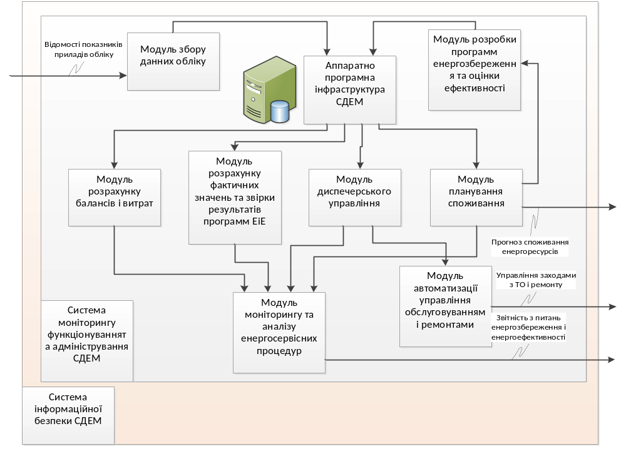
Впровадження СДЕМ в сегментах об'єктів з енергозбереження, включає:
- збір даних згідно ДБН по об'єктах;
- збір документів по об'єктах;
- робоче проектування комплексу управління сегментом;
- введення даних по об'єктах в БД;
- розробка спеціалізованих звітних форм по об'єктах;
- проведення випробувань комплексу управління сегментом об’єктів.

Організаційно-регуляторне забезпечення діяльності з енергозбереження та підвищення енергетичної ефективності
Основним завданням запланованого ПДСЕР є створення стимулюючих факторів енергозбереження. Стан законодавства у сфері енергозбереження та перспектива його розвитку є одним із ключових чинників для досягнення цілей і завдань ПДСЕР. На теперішній час законодавство про енергозбереження в стадії розвитку.
Організаційно-регуляторне та нормативно-правове забезпечення не реалізуються в повному обсязі через відсутність чітко визначених механізмів проведення енергозберігаючої політики та невизначеність повноважень виконавчих органів влади міста в сфері енергозбереження.

Заходи з розвитку регуляторної та нормативно-правової бази з енергозбереження
№ п/п |  | Найменування напрямків |  | Замовник | Терміни виконання
1. | Аналіз регуляторної та нормативно-правової бази в галузі енергозбереження, у тому числі зарубіжної, для підготовки пропозицій та пакетів документів щодо вдосконалення |  |  | Відділ з питань енергоменеджменту та впровадження енергозберігаючих технологій | 2015-2016
2. | Розробка проектів і пакетів регуляторних документів та нормативно-правових актів міста Кривий Ріг, а саме: |  |  |  | 2015-2016
2.1. | проведення енерготехнологічних обстежень та енергетичної паспортизації об'єктів споживання, виробництва та розподілу енергоресурсів |  |  |  | 2015-2016
2.2. | порядку складання та ведення паливно-енергетичних балансів і планів енергетичного розвитку міста Кривий Ріг |  |  |  | 2015-2016
2.3. | створення системи управління ПДСЕР, включаючи створення системи моніторингу та контролю реалізації заходів з енергозбереження |  |  |  | 2016-2017
2.4. | порядку обліку і перерозподілу вивільненої в процесі реалізації енергозберігаючих заходів приєднаної потужності |  |  |  | 2016-2017
2.5. | удосконалення нормативно-правової бази енергозбереження при виробництві, передачі та споживання енергоресурсів |  |  |  | 2016-2017
2.6. | вдосконалення системи тарифного стимулювання підвищення ефективності споживання теплової енергії, включаючи розробку заходів щодо введення двоставкового тарифу на теплову енергію |  |  |  | 2016-2017
2.7. | впровадження та розвитку практики енергосервісних контрактів у бюджетній сфері та розвитку державно-приватного партнерства |  |  |  | 2016-2017
2.8. | впровадження та розвитку правових та фінансових механізмів, які передбачають можливість компенсації інвесторам та іншим особам за скорочення викидів оксиду вуглецю в рамках Кіотського протоколу та одержаної економії в рамках енергосервісного контракту |  |  |  | 2016-2017
Очікувані результати |  |  | Створення необхідних правових умов для розвитку енергозбереження та залучення до процесу енергозбереження всіх груп споживачів.

Інформаційно-просвітницька діяльність у галузі енергозбереження та підвищення енергоефективності
Мета інформаційно-просвітницької діяльності – зниження споживання енергоресурсів за рахунок пропаганди енергозбереження і престижності енергозберігаючої поведінки, створення громадської думки про важливість і необхідність енергозбереження. Запропонований ПДСЕР передбачає розробку заходів оперативного енергозбереження, які в умовах гострого дефіциту потужності енергоресурсів можуть бути ефективними антикризовими заходами, оскільки спрямовані на свідоме обмеження споживання енергоресурсів, особливо в пікові години споживання.
Мотиви до придбання енергозберігаючих товарів і послуг здебільшого є раціональними, а не емоційними, і частка суб’єктивного чинника характеризується рівнем поінформованості та суспільного ставлення. Саме тому інформованість часто є визначальною. Враховуючи сутність функцій та механізмів, притаманних органам місцевого самоврядування, основним і першим за пріоритетністю засобом просування культури енергоспоживання повинна стати пропаганда та частково соціальна реклама.
Програмні заходи будуть реалізовані за наступними напрямками:
- Організація пропаганди енергозбереження для ефективного впливу на споживачів енергоресурсів за принципом інформаційної хвилі. При цьому вирішуються два завдання: мотивація до економії і пропозиція конкретних дій для її досягнення;
- Активне формування громадського осуду енергомарнотратства і престижу економного ставлення до енергоресурсів у суспільстві;
- Надання в простих і доступних формах інформації про способи енергозбереження у побуті, переваги енергозберігаючих технологій та обладнання, особливості їх вибору та експлуатації;
- Залучення до процесу енергозбереження всіх соціальних верств населення міста, громадських організацій, енергосервісних компаній, організацій співвласників багатоповерхових будинків (ОСББ, ЖБК), які в першу чергу мають потребу в інформації про можливі технічні та організаційні рішення для енергозбереження в житлових будинках, про ПДСЕР та його можливості;
- Проведення занять із основ енергозбереження серед учнів освітніх установ міста, що дозволять сформувати світогляд про дбайливе використання енергії;
- Залучення молоді до процесу енергозбереження при проведенні молодіжних фестивалів, де здійснюється охоплення широкої аудиторії з залученням ЗМІ, що дозволить звернути увагу молоді на проблему ресурсозбереження;
- Щорічне проведення Тижня енергоефективності;
- Створення постійно діючого інформаційно-виставкового залу енергоефективних товарів та технологій;
- Надання інформації організаціям і підприємствам про енергозберігаючі прийоми і методи господарювання;
- Використання європейської програми «Display» для енергетичної сертифікації установ бюджетної сфери та житлових будинків;
- Популяризація використання електричного та вело транспорту;
- Довгострокове партнерство з мережами (торгові, ресторанно-кавові, продуктові магазини і т.д.);
- Друк флаєрів, запрошень, розклеювання плакатів, розповсюдження банерів, пропаганда програми на чеках (друк спеціальної касової стрічки).

Насамперед всі вищезазначені напрямки мають на меті формування стабільного економічного та політичного клімату, дружніх відносин між суб’єктами підприємницької діяльності, споживачем та органами місцевої влади.
Формування позитивного іміджу базується на двох основних складових, а саме: на довірі споживачів та переконанні, що політика міської влади в галузі енергозбереження відповідає їх потребам. Найкращим способом створення такої ситуації є широке представлення загалу різного роду новинок. Серед таких можуть бути: продукт, послуга, технологія, проект, маркетингове дослідження, цінова політика, інноваційна діяльність, планова діяльність, вигоди, прибутки, нагородження й інші заходи соціально-екологічного та економічного спрямування.
Представлення перелічених вище подій повинно відбуватися постійно з певною періодичністю й спрямованістю таким чином, щоб утримувати увагу широкого загалу до регіональної енергозберігаючої політики.
Важливим засобом є пропаганда через мережу Інтернет. З розвитком інформаційних систем та комп’ютеризацією суспільства значення такого засобу стає все більшим. Треба зазначити, що Інтернет є популярним здебільшого серед молодого населення, яке в майбутньому буде основним споживачем енергоносіїв.
Дієвим засобом є участь у спеціалізованих виставках. Ураховуючи, що суб’єкти підприємницької діяльності, які діють на ринку енергоефективності, часто є невеликими та недостатньо потужними щоб самостійно представляти свій продукт, ефективним методом у цьому випадку буде формування сукупного інформаційного продукту міста, на зразок постійно діючого інформаційно-виставкового залу. Застосування такого підходу дасть можливість органам міської влади зменшити ризики енергозберігаючих компаній та досягти кращих результатів унаслідок узгодження стратегічних і тактичних інтересів.
Інформаційна підтримка заходів підпрограми може здійснюватися з широким залученням позабюджетних джерел фінансування.
Забезпечення виконання заходів передбачається реалізувати через:
  - пріоритетність вимог ефективного використання природних та енергетичних ресурсів під час провадження господарської, управлінської або іншої діяльності, пов’язаної з використанням паливно-енергетичних ресурсів;
  - здійснення державного управління у сфері ефективного використання паливно-енергетичних ресурсів з урахуванням засад державно-приватного партнерства;
  - популяризацію економічних, екологічних та соціальних переваг ефективного використання паливно-енергетичних ресурсів, підвищення рівня громадської свідомості в питаннях їх ефективного використання.

Заходи по пропаганді енергозбереження
№ п/п | Найменування напрямків |  | Терміни виконання
1. | Розробка, видання та розповсюдження агітаційної поліграфічної продукції та брошур, а також навчально-методичних посібників з енергозбереження для різних груп споживачів, в тому числі населення |  | 2016 – 2025
2. | Пропаганда і навчання передовим енергозберігаючим технологіям:
2.1. | Пропаганда основ енергозбереження в освітніх закладах |  | 2016 – 2025
2.2. | Проведення навчальних курсів (семінарів) для керівників і працівників експлуатаційних служб організацій бюджетної сфери, комплексу міського господарства, промислових підприємств і організацій, які здійснюють управління багатоквартирними будинками |  | 2016 – 2025
2.3. | Організація та проведення міських конкурсів:  - «Енергоефективне підприємство»;  - «Кращий інформаційний стенд з пропаганди енергозберігаючих товарів в магазинах побутової техніки»;  - «Кращий проект з енергозбереження серед студентів та молоді»;  - «Краща керуюча компанія та ОСББ»; |  | 2015 – 2025
3. | Реалізація інформаційно-рекламної кампанії на підтримку енергозбереження в місті, в тому числі:
3.1. | Створення та розповсюдження мультимедійних продуктів в рамках участі в спеціалізованих виставках |  | 2016 – 2025
3.2. | Проведення молодіжного фестивалю |  | 2016 – 2025
3.3. | Проведення соціологічних опитувань та моніторингів |  | 2016 – 2025
3.4. | Розробка та розміщення соціально значущої зовнішньої реклами |  | 2016 – 2025
3.5. | Розробка символіки міста в рамках виконання Угоди Мерів |  | 2016
4. | Поширення інформації (через телебачення і радіо) про сучасні енергозберігаючі технології та хід реалізації ПДСЕР |  | 2016 – 2025
5. | Реалізація спільних проектів з органами друку профільних об'єднань та організацій |  | 2016 – 2025
6. | Відображення та постійне оновлення матеріалів з виконання ПДСЕР на сайті міськвиконкому |  | 2015– 2025

Опис запланованих проектів ПДСЕР

Бюджетний сектор

Впровадження енергетичного менеджменту
За відсутності сучасного управління системою енергетичного менеджменту на муніципальному рівні відсутній дієвий контроль за споживанням енергетичних ресурсів на міському рівні. У першу чергу це відноситься до управління бюджетними установами, де необхідно запровадити облік та аналіз споживання енергоресурсів, виконання енергоаудитів та розробки енергоефективних заходів, управління виконанням проектних робіт та влаштування енергозберігаючого обладнання, планування нових норм споживання енергоресурсів. Автоматизований енергомоніторинг у бюджетних установах є вкрай необхідним для забезпечення якісного та оперативного контролю рівня енергоефективності будівель та верифікації отриманої економії в результаті впровадження ЕЕЗ. Тому реалізація впровадження енергетичного менеджменту є одним із ключових завдань.
У грудні 2011 року рішенням Криворізької міської ради в складі виконавчого комітету створено відділ енергетичного менеджменту. Енергетичний менеджмент базується на обліку споживання енергоресурсів, проведенні вимірювань і перевірок, аналізі ефективності використання паливно-енергетичних ресурсів, розробленні пропозицій і координації впровадження заходів.
Для організації обліку споживання енергоресурсів у бюджетній сфері було запропоновано залучити в систему енергоменеджменту об'єкти: управління освіти і науки, охорони здоров`я, культури і туризму, праці та соціального захисту населення виконкому міської ради. Для цього було визначено відповідальних працівників, на яких покладені додаткові обов’язки щодо організації збору даних та обліку споживання енергоресурсів. Таким же чином визначено відповідальних за енергомоніторинг у районних відділах освіти, бюджетних закладах і комунальних підприємствах міста.
За результатами проведеного аналізу ефективності роботи енергетичного менеджменту виявлено, що система має недоліки. Існуюча СЕМ у багатьох випадках залежить від людського фактору; відсутній дієвий механізм управління проектами з підвищення енергоефективності та енергозбереження; відсутнє матеріальне стимулювання задіяних в енергетичному менеджменті працівників бюджетної сфери та ін.
Для вдосконалення організаційного середовища функціонування СЕМ розглядається можливість створення та впровадження на основі існуючого відділу з питань енергоменеджменту та впровадження енергозберігаючих технологій Комунального підприємства муніципального енергоменеджменту (КП МСЕМ). Для цього необхідно провести низку організаційних та юридичних дій на рівні Криворізької міської ради. Процедура створення комунального підприємства та її детальний опис наведені в Додатку 4.
Функціонування КП МСЕМ направлене на отримання власного прибутку, основними завдання його діяльності будуть:
- проведення енергетичних аудитів;
- впровадження заходів з енергоефективності;
- розширення підприємства до організації відповідальної за обладнання, що використовується для енергоспоживання бюджетних об’єктів (в рамках власності, наприклад ІТП, внутрішньо будинкові мережі).
Детальна структура КП та особливі функціональні обов’язки деяких посад в структурі КП МСЕМ наведені в Додатку 4.
Таблиця 4.4.1. Показники ефективності проекту
Інвестиції | Економія ПЕР | Скорочення викидів ПГ | Зниження витрат | Простий термін окупності | Внутрішня норма прибутку (IRR) | Чиста приведена вартість (NPV) | Коефіцієнт чистої приведеної вартості  (NPVQ)
тис. грн. | МВт∙год | т СО₂ | тис. грн. | років | % | тис. грн.
5 567,8 | 20 441,6 | 5 711,7 | 11 135,6 | 0,5 | 200,0% | 62 855,8 | 11,3
Вартість впровадження енергетичного менеджменту, виходячи з світової практики, складає біля 50% розрахункової економії. Обсяг розрахункової економії енергетичних ресурсів становить щонайменше 5% від річного споживання міського бюджетного сектору.
Період реалізації - 2016 рік
Джерела фінансування:
Міський бюджет – 5,5 млн. грн.

Підвищення енергоефективності в бюджетних будівлях м. Кривий Ріг
Питанням енергозбереження та підвищення енергоефективності бюджетних будівель міська влада почала активно займатись у 2010 році. За для цього була розроблена "Програма енергоефективності міста Кривого Рогу на 2010-2015 роки". У рамках програми в бюджетних будівлях поступово виконуються роботи по заміні старих дерев'яних вікон на нові енергоефективні металопластикові, заміна розжарювальних ламп внутрішнього освітлення на енергозберігаючі, заміна газових плит на сучасні високоефективні електричні.
Заплановані проекти в програмі з енергозбереження не дозволяють суттєво скоротити обсяги споживання ПЕР, витрати пов'язані з оплатою ПЕР та не можуть забезпечити досягнення цілей Угоди Мерів зі скорочення викидів СО₂. У зв'язку з цим у рамках ПДСЕР міська влада ініціює започаткування інвестиційної програми "Підвищення енергоефективності в бюджетних будівлях м. Кривий Ріг на 2016-2025 рр.". Для реалізації Програми сформовано 5-ть Пулів, до яких включено 372 бюджетних будівель.

Підвищення енергоефективності в бюджетних будівлях міського підпорядкування
Існуючи бюджетні будівлі у своїй абсолютній більшості за теплотехнічними характеристиками та станом інженерних систем не відповідають існуючим нормативам з енергоефективності, що призводить до наднормового споживання ПЕР на потреби опалення будівель, гарячого водопостачання та ін. З урахуванням постійного зростання тарифів на ПЕР міська влада розуміє, що витрати на забезпечення бюджетних будівель енергетичними ресурсами також щорічно зростатимуть і підтримувати належний рівень мікроклімату в будівлях ставатиме все складніше. У зв'язку з цим у рамках програми "Підвищення енергоефективності в бюджетних будівлях м. Кривий Ріг на 2016-2025 рр." передбачається впровадження комплексної термомодернізації будівель, що дозволить скоротити споживання теплової енергії на потреби опалення на 60-65%%.

Перелік рекомендованих енергоефективних заходів :
- утеплення зовнішніх стін мінеральною ватою товщиною 100-120 мм;
- утеплення даху мінеральною ватою 150 мм;
- заміна старих дерев’яних вікон на нові металопластикові класу А (Umin=1,33 Вт/(м2*К);
- заміна або утеплення вхідних дверей;
- балансування внутрішніх систем опалення або їх повна реконструкція;
- встановлення автоматизованих ІТП;
- ізоляція трубопроводів внутрішніх мереж теплопостачання, які проходять по неопалювальних приміщеннях.
Таблиця 4.4.2. Показники ефективності проекту
Проекти | Інвестиції | Заміщення природних ПЕР | Економія ПЕР | Скорочення викидів ПГ | Зниження витрат | Простий термін окупності | Внутрішня норма прибутку (IRR) | Чиста приведена вартість (NPV) | Коефіцієнт чистої приведеної вартості  (NPVQ)
Проекти | тис. грн. | МВт∙год | МВт∙год | т СО₂ | тис. грн. | років | % | тис. грн.
ПУЛ 1  (131 ЗОШ) | 1 005 163,6 | 453,0 | 76 445,0 | 20 271,9 | 105 146,4 | 9,6 | 8,4% | -109 993,2 | -0,1
ПУЛ 2  (151 ДНЗ) | 509 255,3 | 137,6 | 49 458,4 | 13 092,1 | 69 681,3 | 7,3 | 12,4% | 83 981,3 | 0,2
ПУЛ 3  (45 інших об'єктів управління освіти та науки) | 184 471,8 | 0,0 | 10 114,3 | 36 009,7 | 14 357,0 | 12,8 | 4,6% | -62 242,1 | -0,3
ПУЛ 4  (21 об'єкт управління охорони здоров'я) | 248 644,5 | 0,0 | 37 447,6 | 9 981,2 | 56 906,4 | 4,4 | 22,5% | 235 831,6 | 0,9
ПУЛ 5  (22 інших бюджетних об'єктів) | 87 849,1 | 0,0 | 5 572,1 | 1 470,6 | 8 307,9 | 10,6 | 7,0% | -17 119,0 | -0,2
Графік реалізації проекту розроблений таким чином, що в період із 2016 по 2019 рр. впроваджуються ЕЕЗ для об'єктів, які мають найбільше питоме споживання теплової енергії на потреби опалення. Для решти бюджетних будівель міського підпорядкування проекти з впровадження ЕЕЗ реалізуються з 2019 по 2024 рр.
Передбачені ЕЕЗ окремо для кожного об'єкту та Пули проектів сформовано таким чином, щоб економічні показники ефективності дозволяли залучати для їх реалізації кредитні ресурси МФО або виконувати проекти в рамках енергетичних перфоманс-контрактів.
У результаті впровадження проектів будуть досягнуті наступні результати:
  - річна економія паливно-енергетичних ресурсів - 179 037,4 МВт∙год.,
  - заміщення природного газу - 590,7 МВт∙год. (62,8 тис. м³ природного газу)
  - скорочення витрат на енергоресурси на 254 399,1 тис. грн.
  - скорочення викидів парникових газів - 80 825,6 т СО₂.
Період реалізації: 2016 – 2024 рр.
Джерела фінансування:
Міський бюджет – 412,6 млн. грн.
Кредитні кошти МФО – 1 628,3 млн. грн.;

Підвищення енергоефективності в бюджетних будівлях державного та обласного підпорядкування
Хоча місто і не має прямого впливу на бюджетні об'єкти державного та обласного підпорядкування, та сьогодення змушує вирішувати питання скорочення споживання та витрат на ПЕР у цих секторах споживачів. Шляхом перемовин, проведення спільних круглих столів, присвячених питанням енергозбереження та питанням із покращення екологічного стану в місті, до реалізації ПДСЕР будуть залучені об'єкти державного та обласного підпорядкування. У наведених секторах першочерговим кроком є реалізація проектів із підвищення енергоефективності для об'єктів підключених до централізованої системи теплопостачання, шляхом модернізації теплових вводів та систем опалення з використанням енергозберігаючих технологій.
Таблиця 4.4.3. Показники ефективності проекту
Інвестиції | Економія ПЕР | Скорочення викидів ПГ | Зниження витрат | Простий термін окупності | Внутрішня норма прибутку (IRR) | Чиста приведена вартість (NPV) | Коефіцієнт чистої приведеної вартості  (NPVQ)
тис. грн. | МВт∙год | т СО₂ | тис. грн. | років | % | тис. грн.
58 560,7 | 40 545,4 | 10 318,7 | 21 689,1 | 2,7 | 35,2% | 74 709,7 | 1,3
За рахунок реалізації Проекту очікується загальний обсяг річної економії ПЕР 40 545,4 МВт∙год. та скорочення витрат на енергоресурси на 21 689,1 тис. грн. Мінімальний обсяг скорочення викидів парникових газів становитиме 10 318,7 СО₂.
Період реалізації: 2016-2024 рр
Джерела фінансування:
Державний бюджет – 29,3 млн. грн.
Обласний бюджет – 29,3 млн. грн.

Узагальнені показники ефективності впровадження проектів у Бюджетному сектор
У результаті впровадження запланованих у ПДСЕР заходів з енергозбереження та енергоефективності в Бюджетному секторі будуть досягнуті наступні результати:
- економія паливно-енергетичних ресурсів – 240 024,5 МВт∙год.,
- заміщення природного газу – 590,7 МВт∙год. (62,8 тис. м³ природного газу)
- скорочення витрат на енергоресурси – 287 223,9 тис. грн.
- скорочення викидів парникових газів становитиме – 96 855,9 т СО₂.

Рис. 4.4.1. Графік фінансування проектів (млн. грн.)
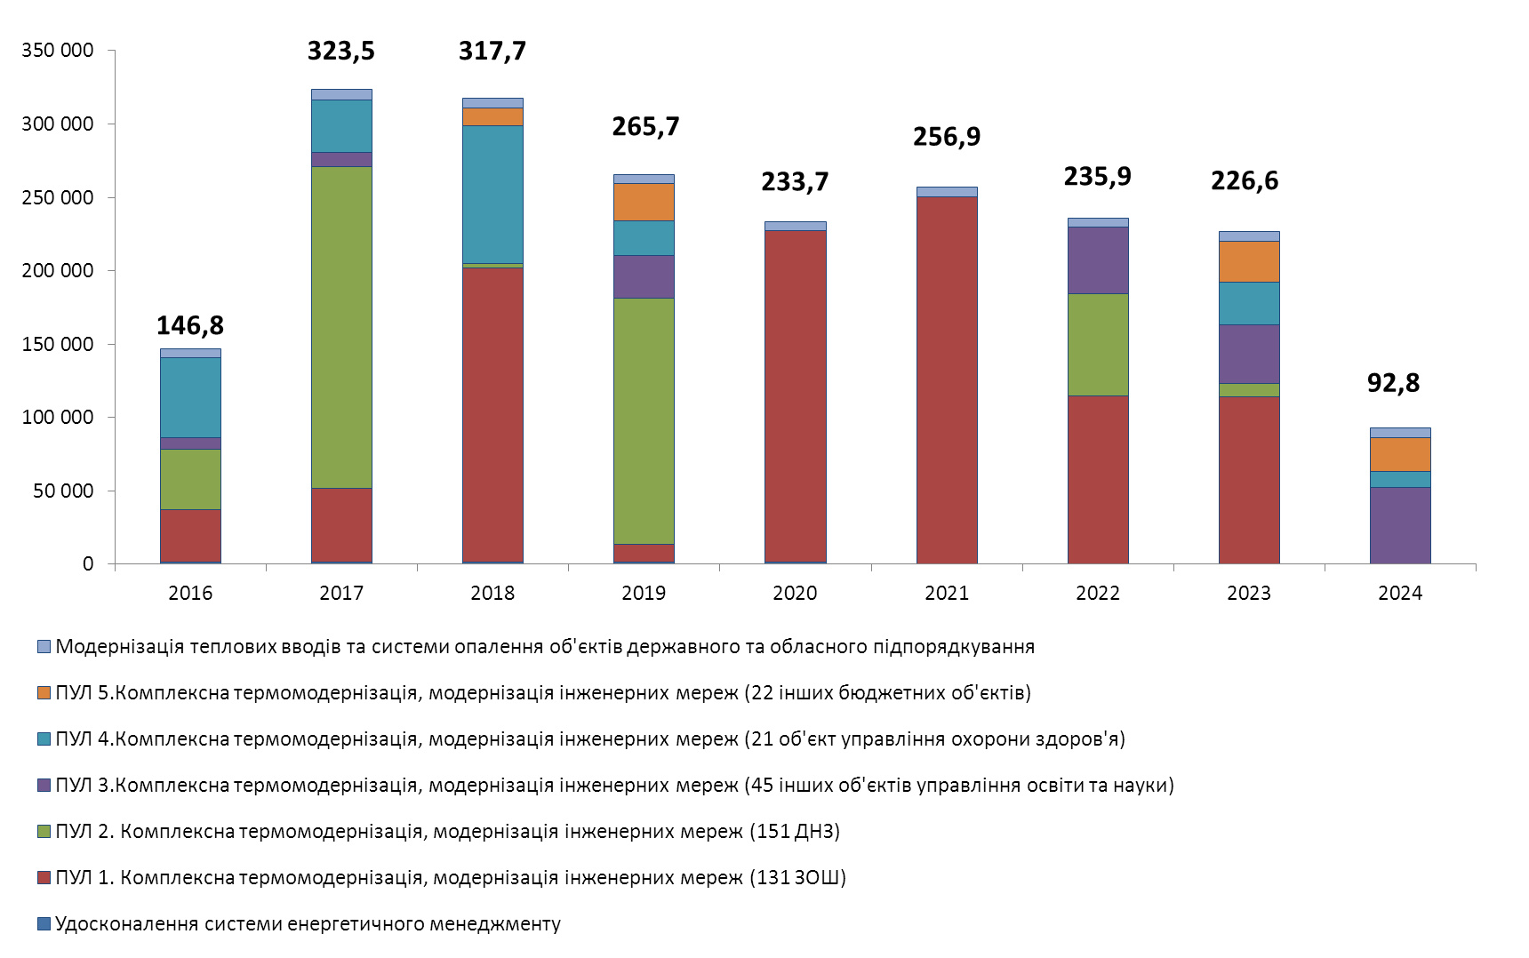
Період реалізації: 2016-2024 рр
Джерела фінансування:
Державний бюджет – 29,3 млн. грн.
Обласний бюджет – 29,3 млн. грн.
Міський бюджет – 412,6 млн. грн.
Кредитні кошти – 1 628,3 млн. грн.

Рис. 4.4.2. Скорочення споживання ПЕР у Бюджетному секторі (тис. МВт∙год)
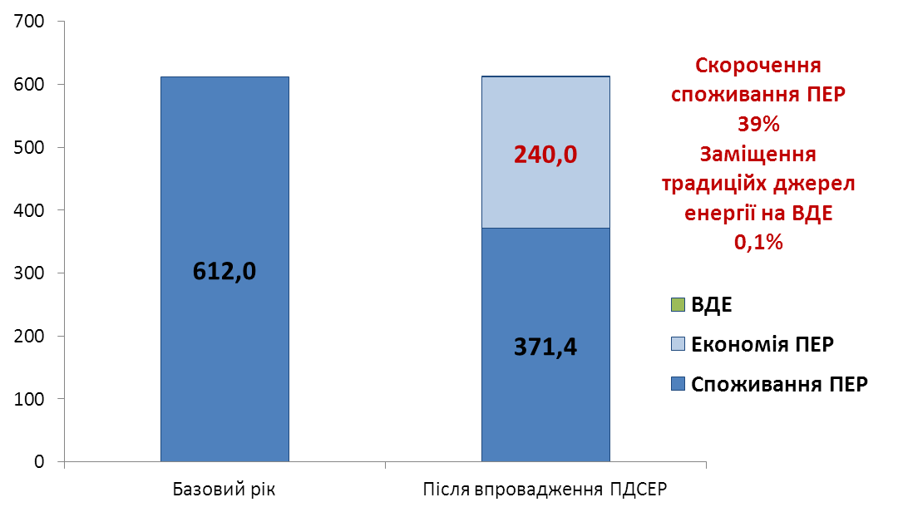
Перелік енергоефективних та енергозберігаючих заходів передбачених для об'єктів бюджетної сфери, їх короткий опис наведені у Додатку 1.

Підвищення енергоефективності в житлових будинках

Житлові будинки займають найбільшу питому вагу серед споживачів ПЕР у місті, що визначає цей сектор як один із найбільш важливіших при плануванні сталого енергетичного розвитку м. Кривий Ріг. У зв'язку з цим міська влада ініціюватиме розробку програми "Підвищення енергоефективності в житлових будинках на 2016-2025 рр.". У рамках програми запланована реалізація проектів із енергозбереження та підвищення енергоефективності при використання ПЕР для 4 203 житлових будинків.
Реалізація програми передбачається двома етапами. До першого етапу планується включити 16-ть житлових будинків із створеними ОСББ або ЖБК. Проектом передбачається реалізація комплексу енергоефективних та енергозберігаючих заходів спрямованих на економію теплової енергії шляхом заміни старих дерев'яних вікон на нові енергоефективні металопластикові в місцях загального користування (сходові клітини), впровадження погодного регулювання, налагодження гідравлічного та теплового режиму внутрішньо-будинкових систем опалення та усунення теплових втрат у неопалювальних приміщеннях.
Таблиця 4.4.4. Показники ефективності проекту
Проекти | Інвестиції | Економія ПЕР | Скорочення викидів ПГ | Зниження витрат | Простий термін окупності | Внутрішня норма прибутку (IRR) | Чиста приведена вартість (NPV) | Коефіцієнт чистої приведеної вартості  (NPVQ)
Проекти | тис. грн. | МВт∙год | т СО₂ | тис. грн. | років | % | тис. грн.
Демонстраційний проект "Підвищення енергоефективності в житлових будівлях"  (16 ЖБ) | 5 915,4 | 2 649,1 | 677,0 | 1 067,9 | 5,5 | 12,5% | 646,6 | 0,1
Підвищення енергоефективності в житлових будівлях  (4 187 ЖБ) | 1 299 190,0 | 530 657,4 | 134 537,9 | 238 812,7 | 5,4 | 12,9% | 168 210,4 | 0,1
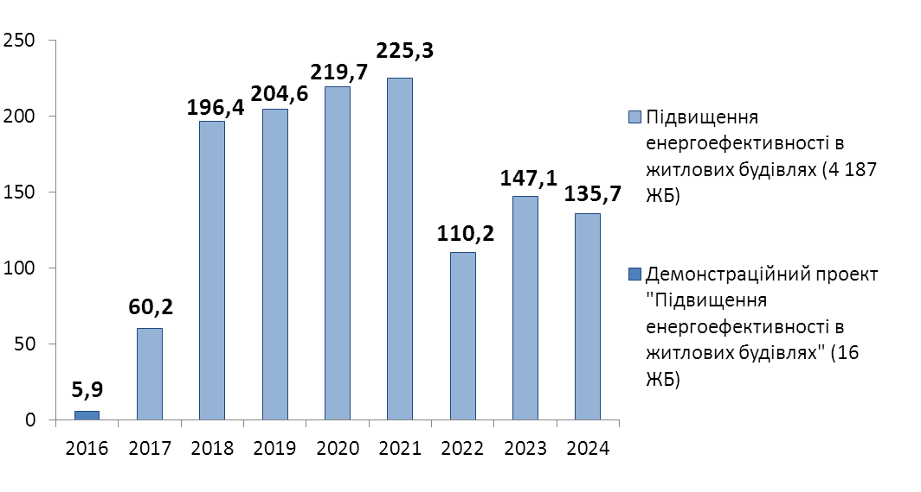У результаті успішної реалізації першого етапу програми, проведення масштабної інформаційної компанії та за підтримки міської влади передбачається протягом 2017-2024 рр. поступова реалізація другого етапу часткової термомодернізації 4187 багатоквартирних житлових будинків.
Рис. 4.4.3. Графік фінансування Проекту (млн. грн.)
За рахунок впровадження програми очікується досягти наступних результатів:
- загальна річна економія паливно-енергетичних ресурсів 533 306,4 МВт∙год.;
- скорочення витрат на енергоресурси на 39 880,6 тис. грн..;
- скорочення викидів парникових газів - 135 214,9 т СО₂.
На державному рівні для реалізації проектів термомодернізації житлового фонду розроблені ряд законодавчих актів на виконання яких здійснюється кредитування співвласників багатоквартирних будинків та ЖБК державними банками. В рамках цього передбачено відшкодування з боку Державного агентства з енергоефективності та енергозбереження України ( надалі Державне агентство) 40% від суми кредиту, яка надана на придбання енергоефективних матеріалів та обладнання але не більше ніж 10 тис. гривень у розрахунку на одну квартиру багатоквартирного будинку за одним кредитним договором. Термін кредитування від 1 до 10 років, максимальна сума кредиту 10 млн. грн.
Для стимулювання впровадження ЕЕЗ для населення, пропонується підтримка проектів по термомодернізації житлових будинків шляхом фінансування з міського бюджету 10% від загальної вартості проекту.
Період реалізації : 2016-2024 рр.
Джерела фінансування:
Державний бюджет ( відшкодування Державного агентства ) – 344,5 млн. грн.;
Міський бюджет – 130,5 млн. грн.;
Кредитні кошти КБ – 699,5 млн. грн.;
Кошти ОСББ, ЖБК,населення – 130,5 млн. грн.
Рис. 4.4.4. Скорочення споживання ПЕР у житловому секторі (тис. МВт∙год.)
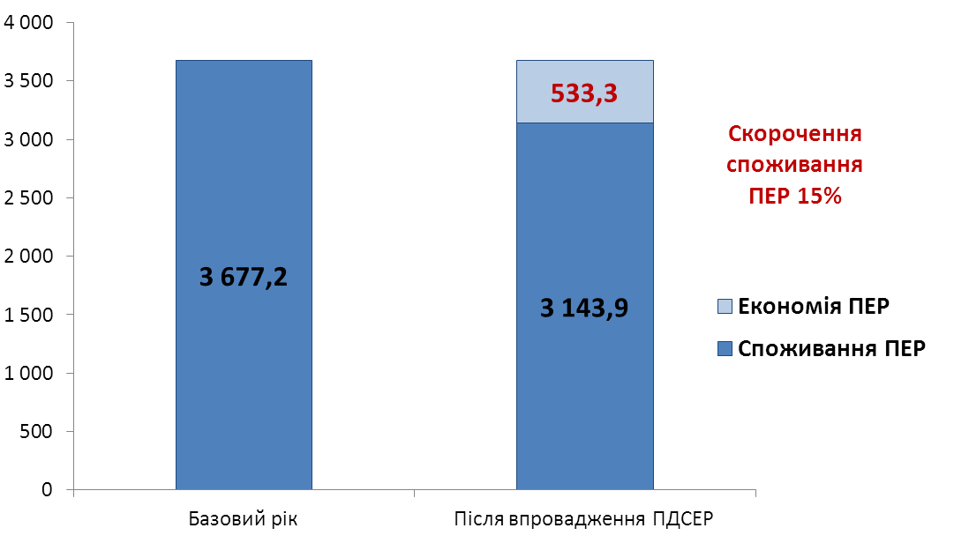

Третинні будівлі

Проектом передбачена реалізація комплексу енергоефективних заходів спрямованих на економію теплової енергії шляхом погодного регулювання, налагодженням гідравлічного та теплового режиму внутрішньо-будинкових систем опалення та усуненням теплових втрат у неопалювальних приміщеннях.
Таблиця 4.4.5. Показники ефективності проекту
Інвестиції | Економія ПЕР | Скорочення викидів ПГ | Зниження витрат | Простий термін окупності | Внутрішня норма прибутку (IRR) | Чиста приведена вартість (NPV) | Коефіцієнт чистої приведеної вартості  (NPVQ)
тис. грн. | МВт∙год | т СО₂ | тис. грн. | років | % | тис. грн.
112 365,2 | 72 655,8 | 18 511,0 | 38 746,6 | 2,9 | 32,4% | 125 716,1 | 1,1
Впровадження Проекту триватиме поступово протягом 2016-2024 рр. та фінансуватиметься 100% за рахунок власних коштів власників третинного сектору.

Рис. 4.4.5. Скорочення споживання ПЕР в третинному секторі (тис. МВт∙год.)
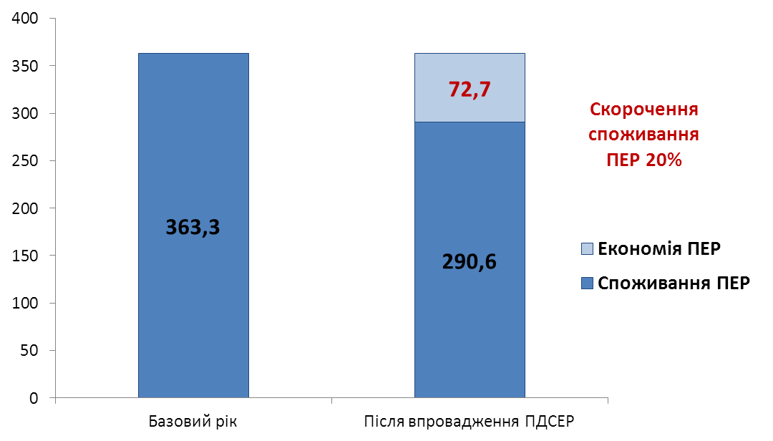

Теплоенергетика
У рамках реалізації Проекту "Муніципальна енергетична реформа в Україні" фахівцями компанії ТОВ "Арніка-Центр" проведенні обстеження енергетичних секторів міста, за результатами яких розроблений звіт "Про енергетичні аудити з рекомендаціями щодо енергоефективних заходів, поновлюваних джерел енергії та інвестиційних проектів для ПДСЕР міста Кривий Ріг".
Згідно із звітом у секторі вироблення та постачання теплової енергії виявлений великий потенціал з енергозбереження та скорочення викидів парникових газів. Енергоаудиторами запропонований перелік енергоефективних заходів, який дозволить скоротити споживання ПЕР для виробництва та постачання теплової енергії не менше ніж на 24%. Детальний опис проектів окремо для КПТМ "Криворіжтепломережа" та ДП "Криворізька теплоцентраль" наведений у Додатку 4.

Ліквідація відкритого водорозбору у споживачів котельні «ПівнГЗК №1» КПТМ «Криворіжтепломережа»
Діюча система відкритого водорозбору котельні «ПівнГЗК №1», яка використовується для гарячого водопостачання, призводить до перевитрати енергоресурсів у зв’язку з необхідністю підготовки води у відповідності до норм, передбачених правилами технічної експлуатації для мережної води. Для підготовки мережної води витрачається більше солі, збільшується навантаження устаткування для хімводопідготовки води, витрати холодної води на власні потреби, витрати газу та електроенергії.
Відповідно до «Гігієнічної оцінки відкритої системи гарячого водопостачання», виконаної санітарними лікарями, відкрита система гарячого водопостачання являється ненадійною в гігієнічному відношенні через велику лужність, що пов’язано з пом’якшенням підживлювальної води в натрій-катіонітових26,4 фільтрах, наявність іржі, що накопичується в опалювальних приладах.
При відсутності циркуляції для уникнення гниття і неприємного запаху води на котельні змушені підвищувати температуру води до 70°С, тим самим порушуючи гігієнічні норми та викликаючи надмірні тепловтрати.
Оскільки якість води, що використовується на потреби гарячого водопостачання, при відкритому водорозборі, значно відрізняється від якості води при використанні закритого водорозбору, це призводить до надмірних витрат води.
Для забезпечення надійного та якісного постачання гарячої води планується на теплових вводах житлових будинків встановити автоматизовані компактні ІТП з пластинчатими чи кожухотрубними теплообмінними апаратами. До складу ІТП входитимуть модульні блоки з датчиками температури зовнішнього повітря, які виконуватимуть погодне регулювання, підтримуючи задану температурним графіком температуру в подавальному трубопроводі системи опалення. Також до складу модуля входитимуть запірна арматура, вузол обліку теплової енергії, автоматика регулювання, циркуляційні насоси, трьохходовий змішувальний клапан, пластинчатий теплообмінник на потреби ГВП.
Таблиця 4.4.9. Показники ефективності проекту
Інвестиції | Економія ПЕР | Скорочення викидів ПГ | Зниження витрат | Простий термін окупності | Внутрішня норма прибутку (IRR) | Чиста приведена вартість (NPV) | Коефіцієнт чистої приведеної вартості  (NPVQ)
тис. грн. | МВт∙год | т СО₂ | тис. грн. | років | % | тис. грн.
26 352,0 | 17 069,3 | 3 473,1 | 10 091,5 | 2,6 | 36,6% | 35 655,8 | 1,4
За рахунок впровадження програми очікується досягти наступних результатів:
- загальна річна економія паливно-енергетичних ресурсів 17 069,3 МВт∙год.;
- скорочення витрат на енергоресурси на 10 091,5 тис. грн.;.
- скорочення викидів парникових газів 3 473,1 т СО₂.
Період реалізації : 2017 – 2018 рр.
Джерела фінансування:
Власні кошти КП – 26,4 млн. грн.

Модернізація котлів ТВГ-8 та КВГ-6,5
Багато котлів у господарстві працюють із застарілими пальниками. Це погіршує процес спалювання та ККД котла. Одним із ефективних заходів є модернізація котлів типу ТВГ, КВГ з ККД - 82,9 - 90,4% на нові з ККД- 94 - 96%. Модернізацією котлів типів ТВГ, КВГ та ін. ефективно займається Інститут газу НАНУ, який є розробником котлів ТВГ-8, ТВГ-4. Модернізація котлів з заміною пальників та конвективної поверхні нагріву дозволяє підвищити ККД до 94 - 96%, що відповідає рівню кращих світових зразків та збільшити термін експлуатації на 15 років.
Таблиця 4.4.10. Показники ефективності проекту
Інвестиції | Економія ПЕР | Скорочення викидів ПГ | Зниження витрат | Простий термін окупності | Внутрішня норма прибутку (IRR) | Чиста приведена вартість (NPV) | Коефіцієнт чистої приведеної вартості  (NPVQ)
тис. грн. | МВт∙год | т СО₂ | тис. грн. | років | % | тис. грн.
15 760,0 | 9 232,9 | 1 865,0 | 4 731,5 | 3,3 | 27,3% | 13 313,2 | 0,8
За рахунок впровадження програми очікується досягти наступних результатів:
- загальна річна економія паливно-енергетичних ресурсів - 9 232,9 МВт∙год;
- скорочення витрат на енергоресурси на 4 731,5 тис. грн.;
- скорочення викидів парникових газів -1 865,0 т СО₂.
Період реалізації : 2017 – 2018 рр.
Джерела фінансування:
Власні кошти КП – 15,8 млн. грн.

Заміна котлів типу НІІСТУ-5 на нові високоефективні
Аналіз роботи котелень КПТМ «Криворіжтепломережа» показав, що частина котлів має завелику потужність та термін експлуатації більше 25 років. Одним із заходів є заміна старих котлів типу НІІСТУ-5 з ККД -70 - 80% на нові з ККД - 90-92%. Загальна потужність робочих котлів, які потребують заміни, складає 8,96 Гкал/год, тоді як необхідна теплова потужність становить 3,65 Гкал/год. Таким чином пропонується замінити 9 котлів сумарною потужністю 8,96 Гкал/год з ККД 70 – 80% на 11 нових котлів загальною потужністю 3,65 Гкал/год з ККД 90 - 92%.
Таблиця 4.4.11. Показники ефективності проекту
Інвестиції | Економія ПЕР | Скорочення викидів ПГ | Зниження витрат | Простий термін окупності | Внутрішня норма прибутку (IRR) | Чиста приведена вартість (NPV) | Коефіцієнт чистої приведеної вартості  (NPVQ)
тис. грн. | МВт∙год | т СО₂ | тис. грн. | років | % | тис. грн.
3 358,6 | 1 921,5 | 390,5 | 988,7 | 3,4 | 32,0% | 2 716,4 | 0,8
За рахунок впровадження програми очікується досягти наступних результатів:
- загальна річна економія паливно-енергетичних ресурсів - 1 921,5 МВт∙год;
- скорочення витрат на енергоресурси на 988,7 тис. грн.;
- скорочення викидів парникових газів - 390,5 т СО₂.
Період реалізації : 2018 р.
Джерела фінансування:
Власні кошти КП – 3,4 млн. грн.

Заміна мережевих насосів на котельнях
Однією з причин надлишкового споживання електричної енергії теплопостачальними організаціями є застосування застарілих мережних насосів із низьким ККД та експлуатація мережних насосів, характеристики яких не відповідають характеристикам мережі. Проаналізувавши номінальні параметри мережного насосного обладнання, встановленого на котельнях ДП «Криворізька теплоцентраль» та КПТМ «Криворіжтепломережа», та параметри роботи теплових мереж котелень, виявлено, що дані теплопостачальні організації мають значний потенціал скорочення споживання електричної енергії групами мережних насосів. Рекомендується на п’яти котельнях ДП «Криворізька теплоцентраль» виконати заміну 20 шт. потужних високовольтних мережних насосів на сучасні енергоефективні. На вісьмох котельнях КПТМ «Криворіжтепломережа» пропонується виконати заміну 18 шт. мережних насосів або встановити на них частотно-регульовані прилади (ЧРП). Сучасні імпортні насоси, розроблені впродовж останнього десятиліття, мають ККД значно вищий, ніж у широко використовуваних сьогодні вітчизняних, мають високу надійність та якість роботи. Впровадження ж пристроїв частотного регулювання для автоматичного управління швидкістю оберту асинхронних двигунів насосів істотно підвищує економічність роботи насосного обладнання та дозволяє зменшити викиди СО₂ в навколишнє середовище.
Таблиця 4.4.12. Показники ефективності проекту
Інвестиції | Економія ПЕР | Скорочення викидів ПГ | Зниження витрат | Простий термін окупності | Внутрішня норма прибутку (IRR) | Чиста приведена вартість (NPV) | Коефіцієнт чистої приведеної вартості  (NPVQ)
тис. грн. | МВт∙год | т СО₂ | тис. грн. | років | % | тис. грн.
9 161,5 | 2 748,0 | 2 418,2 | 4 589,2 | 2,0 | 49,2% | 19 036,9 | 2,1
За рахунок впровадження програми очікується досягти наступних результатів:
- загальна річна економія паливно-енергетичних ресурсів - 2 748,0 МВт∙год.;
- скорочення витрат на енергоресурси на 4 589,2 тис. грн.;
- скорочення викидів парникових газів - 2 418,2 т СО₂.
Період реалізації : 2017 р.
Джерела фінансування:
Власні кошти КП – 9,2 млн. грн.

Децентралізація системи теплопостачання котельні КМК
Загальна встановлена потужні котельні КМК складає 400 Гкал/год, а підключене теплове навантаження – 194,7 Гкал/год, довжина теплових мереж – 136,6 км. У зв'язку з тим, що котельня будувалась як пікова, вона не обладнана системою хімводоочищення та підживлювальними насосами. Підживлювальна вода закупляється зі сторони. Багаторічне використання неякісно підготовленої підживлювальної води призвело до сильного забруднення та зашламування зовнішніх теплових мереж. Теплові мережі однієї із теплотрас Ду=300 мм та довжиною 3 км прокладено по лісовій смузі, тобто на всій зазначеній довжині теплова мережа не має споживачів, що спричиняє надлишкові тепловтрати в навколишнє середовище. У 2014 році загальні тепловтрати з зовнішніх теплових мереж становили 161 564,4 Гкал або 49,8 % від відпуску теплової енергії, що відповідає 22 577,53 тис. м³ природного газу на рік. Подальша експлуатація котельні КМК та теплових мереж у теперішньому стані ставить під загрозу не тільки економічні показники роботи даної системи, а і надійність теплопостачання декількох районів міста.
Проектом передбачається виведення із експлуатації котельні КМК та створення помірно централізованої системи теплопостачання шляхом будівництва 20 локальних районних котелень, 9 з яких на базі ТРП (ТРП-36, ТРП-39, ТРП-40, ТРП-41, ТРП-42, ТРП-43, ТРП-57, ТРП-58 та ТРП-116).
Таблиця 4.4.13. Показники ефективності проекту
Інвестиції | Економія ПЕР | Скорочення викидів ПГ | Зниження витрат | Простий термін окупності | Внутрішня норма прибутку (IRR) | Чиста приведена вартість (NPV) | Коефіцієнт чистої приведеної вартості  (NPVQ)
тис. грн. | МВт∙год | т СО₂ | тис. грн. | років | % | тис. грн.
502 500,0 | 236 857,0 | 52 634,5 | 129 557,4 | 3,9 | 22,4% | 293 574,3 | 0,6
За рахунок впровадження програми очікується досягти наступних результатів:
- загальна річна економія паливно-енергетичних ресурсів - 236 857,0 МВт∙год;
- скорочення витрат на енергоресурси на 129 557,4 тис. грн.;
- скорочення викидів парникових газів - 52 634,5 т СО₂.
Період реалізації : 2016 – 2018 р.
Джерела фінансування:
Міський бюджет – 50,3 млн. грн.;
Кредитні кошти МФО – 452,3 млн. грн.

Децентралізація системи теплопостачання котельні «Центральна»
Загальна встановлена потужні котельні «Центральна» Інгулецького ГЗК складає 424,4 Гкал/год, а підключене теплове навантаження – 243,1 Гкал/год, довжина теплових мереж – 90,9 км.
За останні роки більшість промислових споживачів відмовились від цієї котельні, тобто котельня обслуговує переважно житловий район «ІнГЗК». До споживачів житлового району «ІнГЗК» теплоносій подається декількома паралельними нитками. При цьому одна із теплових мереж Ду=600 мм має відстань до найближчого споживача 6 км. Втрати теплової енергії за даними КПТМ «Тепломережа» досягають 65 - 70%. У 2014 році загальні втрати з зовнішніх теплових мереж оцінені на рівні 99 688,4 Гкал або 43,6% від відпуску теплової енергії, що відповідає 14 050,4 тис. м³ природного газу на рік.
Проектом передбачається виведення із експлуатації дільниць тепломережі (2 та 3 ниток) котельні «Центральна» та підключення споживачів житлового масиву до 1 нитки теплових мереж. Теплове навантаження збільшиться до 84,1 Гкал/год (з них 56,6 Гкал/год – навантаження на опалення і 20,5 Гкал/год – навантаження на ГВП). При новому навантаженні на трубопровід 1 нитки діаметр його має бути 600 мм, при температурному графіку роботи котельні «Центральна» – 130 / 70°С, що відповідає фактичним параметрам даного трубопроводу, тобто трубопровід здатен працювати зі збільшенням навантаження при оптимальних швидкостях теплоносія 1,4 м/с, і не потребує заміни.
Таблиця 4.4.14. Показники ефективності проекту
Інвестиції | Економія ПЕР | Скорочення викидів ПГ | Зниження витрат | Простий термін окупності | Внутрішня норма прибутку (IRR) | Чиста приведена вартість (NPV) | Коефіцієнт чистої приведеної вартості  (NPVQ)
тис. грн. | МВт∙год | т СО₂ | тис. грн. | років | % | тис. грн.
6 980,0 | 18 464,5 | 5 921,8 | 13 204,7 | 0,5 | 189,2% | 74 157,1 | 10,6
За рахунок впровадження програми очікується досягти наступних результатів:
- загальна річна економія паливно-енергетичних ресурсів - 18 464,5 МВт∙год.;
- скорочення витрат на енергоресурси на 13 204,7 тис. грн.;
- скорочення викидів парникових газів - 5 921,8 т СО₂.
Період реалізації : 2019 – 2020 р.
Джерела фінансування:
Власні кошти КП – 6,98 млн. грн.

Оптимізація системи теплопостачання котельні №5 ДП «Криворізька теплоцентраль»
Котельня №5 ДП «Криворізька теплоцентраль», яка розташована в Довгинцевському районі була спроектована з урахуванням теплопостачання мікрорайонів «Індустріальний 1» та «Індустріальний 2», з яких «Індустріальний 1» забудовано частково, а «Індустріальний 2» не забудовано взагалі. Теплопостачання цих мікрорайонів повинно було здійснюватись від існуючого магістрального трубопроводу №4. Діаметр трубопроводу становить 800 та 700 мм, довжина – 4 км в двотрубному обчисленні. Спосіб прокладки трубопроводу – повітряний.
На теперішній час до магістрального трубопроводу №4 підключено мікрорайон «Зарічний 5», який є кінцевим споживачем. Підключене теплове навантаження до трубопроводу №4 складає ~ 50 Гкал/год.
Річні теплові втрати тупикової ділянки від ТК 420 до ТК 327 діаметром 700-800 мм та сумарною довжиною 3 611 м в двохтрубному вимірі приблизно становлять 1 161 Гкал/рік.
Для зменшення тепловтрат та покращення ефективності роботи котельні проектом передбачається підключення споживачів мікрорайону «Зарічний 5» до котельні №4, відновлення перемички між магістральними трубопроводами котелень №1 та №4 та виведення з експлуатації існуючого магістрального трубопроводу №4 діаметром 800 та 700 мм довжиною 3 611 м.

Таблиця 4.4.15. Показники ефективності проекту
Інвестиції | Економія ПЕР | Скорочення викидів ПГ | Зниження витрат | Простий термін окупності | Внутрішня норма прибутку (IRR) | Чиста приведена вартість (NPV) | Коефіцієнт чистої приведеної вартості  (NPVQ)
тис. грн. | МВт∙год | т СО₂ | тис. грн. | років | % | тис. грн.
19 320,0 | 8 427,2 | 1 895,4 | 4 648,4 | 4,2 | 20,3% | 9 242,4 | 0,5
За рахунок впровадження програми очікується досягти наступних результатів:
- загальна річна економія паливно-енергетичних ресурсів - 8 427,2 МВт∙год.;
- скорочення витрат на енергоресурси на 4 648,4 тис. грн.;
- скорочення викидів парникових газів -1 895,4 т СО₂.
Період реалізації : 2018 – 2019 р.
Джерела фінансування:
Власні кошти КП – 19,3 млн. грн.

Оптимізація системи теплопостачання котельні №2
Теплоносій від котельні №2 ДП «Криворізька теплоцентраль» по магістральному трубопроводу №2 діаметром 800 мм від ТК 601 до ТК 346 та діаметром 400 від ТК 346 мм, загальною довжиною 2 700 м (вздовж вул. Дніпропетровське шосе) подається на чотири ТРП №37, 38, 96 та 97 Довгинцевського району потужністю 13 Гкал/год, які є першими споживачами підключеними до цього трубопроводу.
Теплоносій від котельні №2, по магістральному трубопроводу діаметром 500 мм, довжиною 2 900 м подається на селище Довгинцево. Теплове навантаження, підключене до трубопроводу діаметром 500 мм та довжиною 2 900 м складає 5,2 Гкал/год. На всій протяжності цієї ділянки інші споживачі відсутні.
Транспортування теплоносія по ділянці магістрального трубопроводу №2 діаметром 800 мм від ТК 601 до ТК 346 та діаметром 400 від ТК 346 мм на відстань 2 700 м до ТРП №37, 38, 96 та 97 призводить до теплових втрат близько 5 030,6 Гкал/рік.
Річні теплові втрати ділянки магістрального трубопроводу діаметром 500 мм та довжиною 2900 м, по якому транспортується теплоносій на селище Довгинцево, складають близько 4424,8 Гкал/рік.
Загальні теплові втрати складають близько 9 455,4 Гкал/год або 1 261,0 тис. м³ природного газу за рік.
Для скорочення тепловтрат із зовнішніх тепломереж та підвищення ефективності виробництва теплової енергії проектом передбачається:
- виведення з експлуатації ділянки магістрального трубопроводу №2 діаметром 800 - 400 мм довжиною 2 700 м.
- підключення споживачів селища Довгінцево з тепловим навантаженням 5,2 Гкал/год до котельні по вул. Обнорського, 78, яка знаходиться на балансі КП «Криворіжтепломережа» та виведення з експлуатації ділянки магістрального трубопроводу діаметром 500 мм довжиною 2 900 м.

Таблиця 4.4.16. Показники ефективності проекту
Інвестиції | Економія ПЕР | Скорочення викидів ПГ | Зниження витрат | Простий термін окупності | Внутрішня норма прибутку (IRR) | Чиста приведена вартість (NPV) | Коефіцієнт чистої приведеної вартості  (NPVQ)
тис. грн. | МВт∙год | т СО₂ | тис. грн. | років | % | тис. грн.
19 960,0 | 9 000,4 | 1 998,3 | 4 920,0 | 4,1 | 21,0% | 10 271,5 | 0,5
За рахунок впровадження програми очікується досягти наступних результатів:
- загальна річна економія паливно-енергетичних ресурсів - 9 000,4 МВт∙год.;
- скорочення витрат на енергоресурси на 4 920,0 тис. грн.;
- скорочення викидів парникових газів - 1 998,3 т СО₂.
Період реалізації: 2020 – 2021 р.
Джерела фінансування:
Власні кошти КП – 19,96 млн. грн.

Оптимізація системи теплопостачання котельні №6 ДП «Криворізька теплоцентраль» з виведенням її з експлуатації
Котельня №6 ДП «Криворізька теплоцентраль» знаходиться в Інгулецькому районі, мікрорайон Півд. ГЗК. Котельня розташована на 61 м вище споживачів, підключених до цієї котельні. Для забезпечення гідравлічної надійності теплових мереж між котельнею №6 та споживачами розташовано понижуючу насосну станцію (ПНС). Різниця в відмітках котельні та ПНС складає 41 м. Різниця в відмітках ПНС та споживачів складає 20 м. Транспортування теплоносія від котельні №6 до споживачів здійснюється по магістральному трубопроводу повітряної прокладки діаметром 600 мм через ТРП 119, 71, 72, 73. Довжина ділянки трубопроводу від котельні до ТРП 119 складає 5 000 м. Транспортування теплоносія по трубопроводу діаметром 600 мм на відстань 5 000 м призводить до теплових втрат близько 7 626,9 Гкал/рік, або 1 017 тис. м³ природного газу за рік.
На котельні відсутня власна хімводоочистка. Для підживлювання теплових мереж хімочищену воду купують на підприємстві «АрселорМиттал Кривий Ріг».
В процесі експлуатації котельні №6 та ПНС бувають випадки знеструмлення ПНС. При знеструмленні та спрацьовуванні аварійного захисту від підвищення тиску, який має певний час спрацьовування, виникає загроза пошкодження внутрішньобудинкових систем теплопостачання. За фактом, такі пошкодження вже мали місто.
Для скорочення тепловтрат з зовнішніх мереж та забезпечення надійного теплопостачання житлового району проектом передбачається будівництво котелень на базі ТРП 119 та п’яти БМК з виведенням з експлуатації котельні №6, ПНС та ділянки магістрального трубопроводу діаметром 600 мм довжиною 5 000 м.

Таблиця 4.4.17. Показники ефективності проекту
Інвестиції | Економія ПЕР | Скорочення викидів ПГ | Зниження витрат | Простий термін окупності | Внутрішня норма прибутку (IRR) | Чиста приведена вартість (NPV) | Коефіцієнт чистої приведеної вартості  (NPVQ)
тис. грн. | МВт∙год | т СО₂ | тис. грн. | років | % | тис. грн.
139 300,0 | 76 785,8 | 16 374,1 | 40 823,9 | 3,4 | 26,5% | 111 545,2 | 0,8
За рахунок впровадження програми очікується досягти наступних результатів:
- загальна річна економія паливно-енергетичних ресурсів - 76 785,8 МВт∙год.;
- скорочення витрат на енергоресурси - 40 823,9 тис. грн.;
- скорочення викидів парникових газів - 16 374,1 т СО₂.
Період реалізації: 2020 – 2022 р.
Джерела фінансування:
Власні кошти КП – 13,9 млн. грн.
Кредитні кошти - 125,4 млн. грн.

Модернізація потужних котлів КПТМ "Криворіжтепломережа" та ДП «Криворізька теплоцентраль»
Даний захід спрямовано на модернізацію котлів потужністю 30 Гкал/год і більш: ПТВМ-30, ПТВМ-50, ПТВМ-100, КВГМ-30, КВГМ-50, КВГМ-100. Модернізація включає наступні основні заходи:
- заміна пальників та автоматизація котлів;
- встановлення теплоутилізаторів;
- заміна обмурування котлів.
Окрім цього проектом передбачається модернізація інших елементів теплової схеми котелень:
- автоматизація роботи теплової схеми котелень;
- оснащення частотними регуляторами насосних груп;
- модернізація теплової схеми котельні;
- підтримання водного режиму.
Таблиця 4.4.18. Показники ефективності проекту
Проекти | Інвестиції | Економія ПЕР | Скорочення викидів ПГ | Зниження витрат | Простий термін окупності | Внутрішня норма прибутку (IRR) | Чиста приведена вартість (NPV) | Коефіцієнт чистої приведеної вартості  (NPVQ)
Проекти | тис. грн. | МВт∙год | т СО₂ | тис. грн. | років | % | тис. грн.
Модернізація потужних котлів КПТМ "Криворіжтепломережа" | 146 660,0 | 48 857,7 | 11 185,3 | 27 284,6 | 5,4 | 13,2% | 20 991,8 | 0,1
Модернізація потужних котлів ДП "Криворізька теплоцентраль" | 215 260,0 | 87 189,4 | 20 311,0 | 49 289,0 | 4,4 | 18,8% | 87 599,5 | 0,4
За рахунок реалізації Проектів очікується загальний обсяг річної економії ПЕР 136 047,1 МВт∙год. та скорочення витрат на енергоресурси на 76 573,5 тис. грн. Мінімальний обсяг скорочення викидів парникових газів становитиме 31 496,3 т СО_{2.}
Період реалізації: 2017 – 2024 р.
Джерела фінансування:
Власні кошти КП – 36,2 млн. грн.;
Кредитні кошти МФО – 325,7 млн. грн.

Узагальнені показники ефективності впровадження проектів в секторі теплоенергетики
У результаті впровадження запланованих у ПДСЕР заходів підвищення енергоефективності в секторі очікується економія паливно-енергетичних ресурсів – 516 553,6 МВт∙год. та скорочення витрат на енергоресурси – 290 128,9 тис. грн. Скорочення викидів парникових газів становитиме – 118 467,3 т СО₂.

Рис. 4.4.6. Графік фінансування Проектів, (млн. грн.)
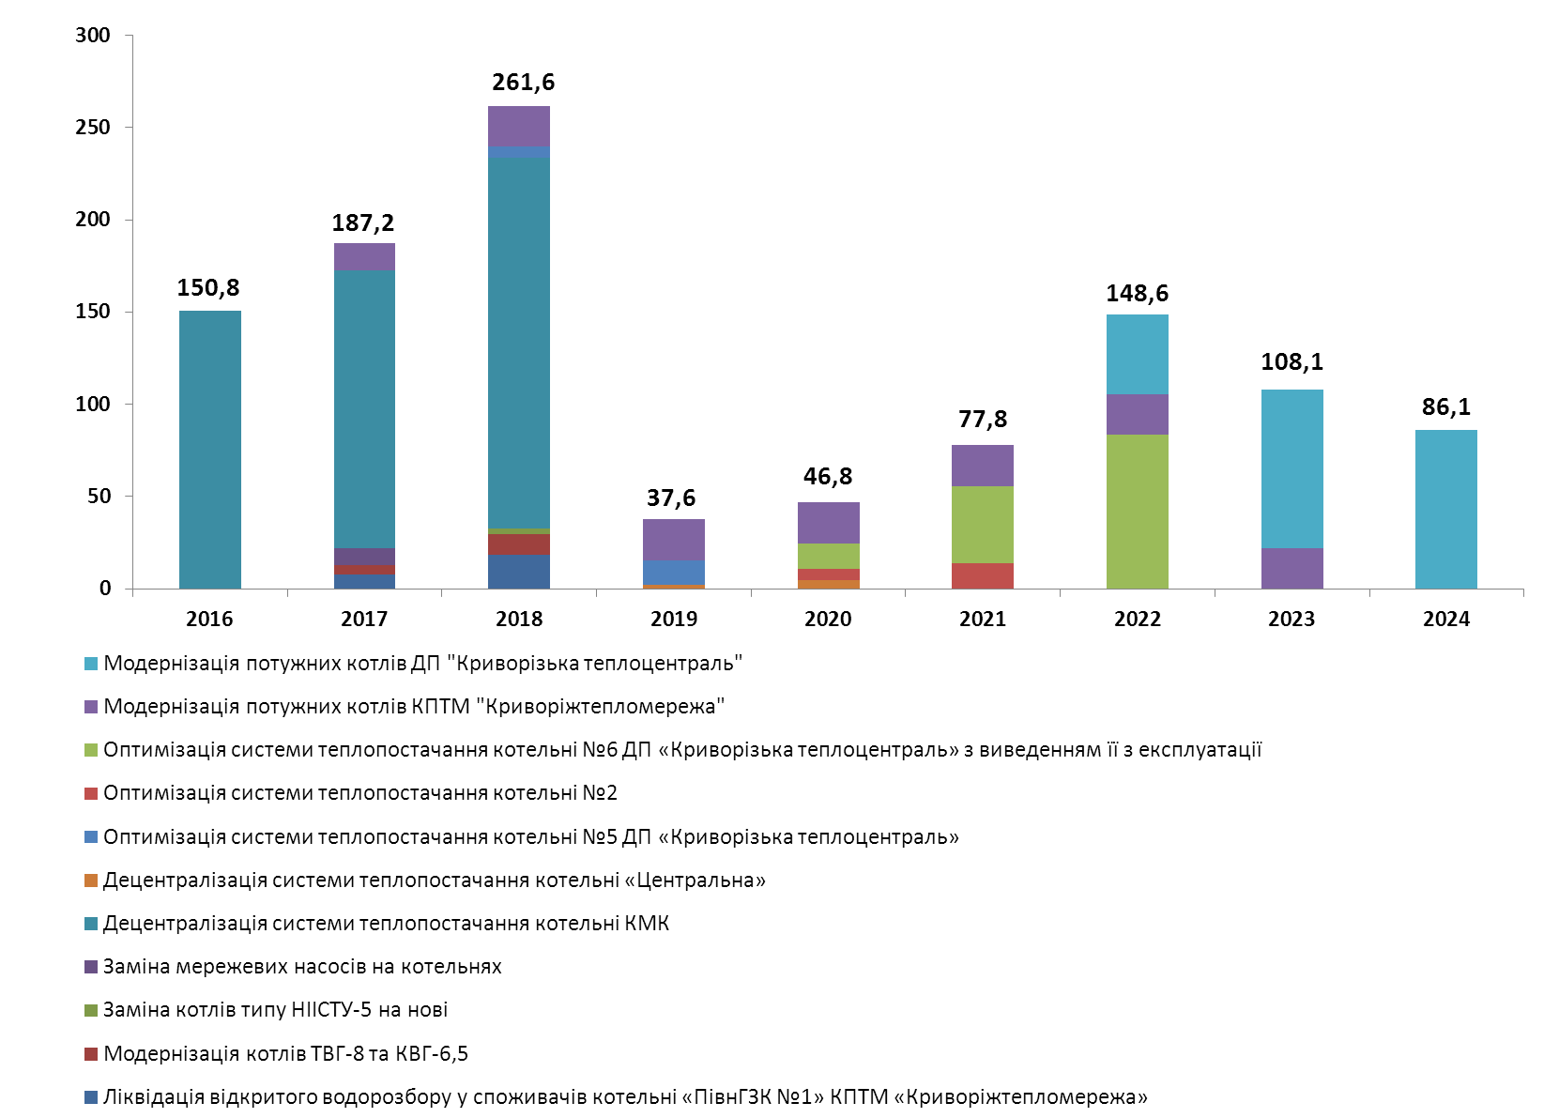
Період реалізації: 2016 – 2024 рр.
Джерела фінансування
Міський бюджет – 50,2 млн. грн.
Власні кошти КП – 151,0 млн. грн.
Кредитні кошти МФО – 903,3 млн. грн.
Рис. 4.4.7. Скорочення споживання ПЕР у секторі теплоенергетики (тис. МВт∙год.)
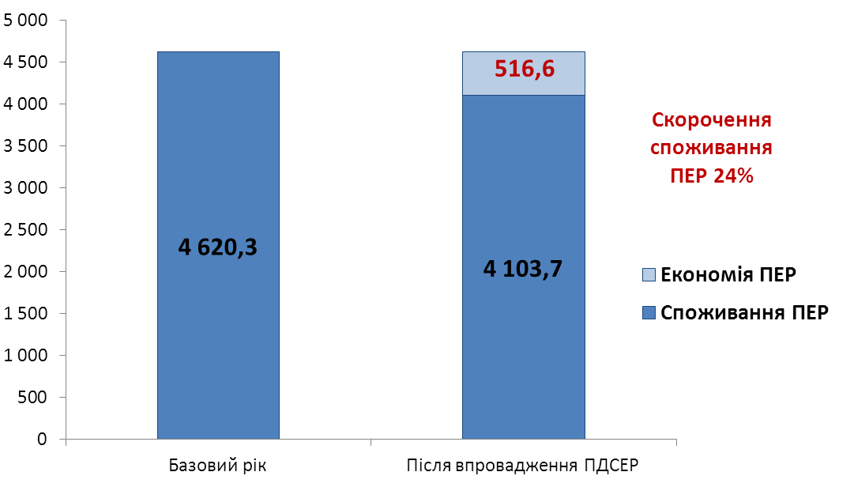

Заміщення природного газу на відновлювальні та альтернативні джерела енергії

Збір та утилізація звалищного біогазу
У місті Кривий Ріг є чотири полігони твердих побутових відходів , а саме:
- Саксаганський район – в гірничому відводі шахти «Батьківщина» та біля відвалів ПАТ «Центральний гірничо-збагачувальний комбінат», земельна ділянка площею 23,8 га, проектна потужність 5 736 тис. м3;
- Центрально-Міський район – район шахти «Валявка - Південна» земельна ділянка загальною площею 10 га, проектна потужність 440 тис.м3;
- Тернівський район – гірничий відвід Ганнівського кар’єру, площею 10 га, проектною потужністю 762 тис. м3;
- Інгулецький район – в районі заказника «Візирка» , загальна площа 18 га, проектна потужність 796 тис.м^{3.}
Самий потужній міський полігон ТПВ в районі шахти «Батьківщина», Саксаганський район міста Кривий Ріг, площею 23,8 га, ємністю 4 589 000 тонн ТПВ, експлуатується з 1992 року. Тільки в 2014 році полігон прийняв більше 272 497 тонн ТПВ. Середня глибина полігону становить 20 метрів. Тіло полігону має природну гідроізоляцію.
Враховуючи достатньо високий вміст у ТПВ, що депонуються на полігоні, харчових та інших органічних відходів, термін функціонування та наявні поточні обсяги захоронення ТПВ, ємність полігону, вважається доцільним підготовка та впровадження проекту зі збирання, очищення та використання звалищного газу (далі ЗГ) або шляхом стиснення з подальшою реалізацією, як паливо для автомобілів, або, враховуючи розташування в безпосередній близькості від міста, використання в когенераційних установках для виробництва електричної та теплової енергії.
За попередніми оцінками на полігоні накопичено щонайменше 4 млн. тонн ТПВ. Розрахункова орієнтовна кількість біогазу становить 0,160 млрд. м³. Прогнозування кількості біогазу, що виділяється, виконано з урахуванням складу та властивостей ТПВ, місткості та терміну експлуатації полігона ТПВ, схеми і максимальної висоти складування ТПВ, гідрогеологічних умов ділянки складування ТПВ, рН водної витяжки з ТПВ.
Для вилучення ЗГ з тіла полігону ТПВ створюється система збору , яка включає:
- мережу спеціально обладнаних вертикальних свердловин;
- горизонтальні газопроводи для транспортування ЗГ від свердловин до газозбірного пункту;
- газозбірні пункти;
- магістральні газопроводи для переміщення ЗГ від газозбірних пунктів до установки утилізації;
- збірники конденсату.
На виході з системи збору та підготовки звалищного газу полігону ТПВ отримуємо стійкий стаціонарний потік біогазу, очищеного від механічних домішок і краплинної вологи.
Спорудження вузла утилізації звалищного газу включає: облаштування майданчику, спорудження основного і тимчасового приміщень, монтаж основного обладнання, до якого відносяться: компресорні блоки, енергетична установка, вологовідділювач, газодувки, газгольдер (ресивер).
Після попереднього очищення БГЗ також використовують для отримання електроенергії за допомогою установок для генерації електроенергії або комбінованого вироблення тепла і електроенергії (когенерація). Вироблена електроенергія може частково використовуватися безпосередньо на майданчику полігону ТПВ або подаватися в мережу. Особливо актуальною вироблення електроенергії з БГЗ стала після вступу в силу закону України № 5485-VI від 20.11.2012 «Про внесення змін до Закону України" Про електроенергетику "щодо стимулювання виробництва електроенергії з альтернативних джерел енергії», який встановлює «зелений тариф» на електроенергію , отриману шляхом утилізації звалищного газу.
В результаті реалізації проекту очікується виробництво 10 200 МВт∙год. електричної енергії. Окрім цього на етапі проведення перед проектного обстеження та розробки техніко-економічного обґрунтування проекту буде визначена технічна можливість та економічна доцільність вироблення теплової енергії для забезпечення потреб опалення об'єктів розташованих поблизу когенераційної станції.
Таблиця 4.4.19. Показники ефективності проекту
Інвестиції | Заміщення природних ПЕР | Скорочення викидів ПГ | Зниження витрат | Простий термін окупності | Внутрішня норма прибутку (IRR) | Чиста приведена вартість (NPV) | Коефіцієнт чистої приведеної вартості  (NPVQ)
тис. грн. | МВт∙год | т СО₂ | тис. грн. | років | % | тис. грн.
78 039,9 | 10 200,0 | 11 914,0 | 30 418,0 | 2,6 | 37,3% | 108 865,4 | 1,4
За рахунок реалізації Проекту очікується:
- річне заміщення традиційних енергоносіїв на альтернативні джерела енергії - 10 200,0 МВт∙год.;
- скорочення витрат на енергоресурси на 30 418,0 тис. грн.;
- скорочення викидів парникових газів - 11 914,0 т СО₂.
Період реалізації: 2018 – 2021 рр.
Джерела фінансування:
Міський бюджет – 15,6 млн. грн.( 20% );
ДПП – 62,4 млн. грн.(80%)

Переведення котелень на біопаливо
На деяких котельнях міста пропонується замінити застаріле або не працююче обладнання з встановленням твердопаливних котлів.
Проектом передбачається в котельнях СШ №8, онкологічного диспансеру та міській лікарні №11 встановлення біопаливних котлів з автоматичною подачею палива, які покриватимуть 50% теплового навантаження на опалення та 100% навантаження на ГВП. В якості палива планується використовувати деревні гранули.

Таблиця 4.4.20. Показники ефективності проекту
Інвестиції | Заміщення природних ПЕР | Скорочення викидів ПГ | Зниження витрат | Простий термін окупності | Внутрішня норма прибутку (IRR) | Чиста приведена вартість (NPV) | Коефіцієнт чистої приведеної вартості  (NPVQ)
тис. грн. | МВт∙год | т СО₂ | тис. грн. | років | % | тис. грн.
8 533,6 | 12 209,6 | 2 546,0 | 5 040,0 | 1,7 | 58,5% | 22 435,0 | 2,6
За рахунок реалізації Проекту очікується:
- річне заміщення природного газу - 12 209,6 МВт∙год. (1 298,6 тис. м³ природного газу);
- скорочення витрат на енергоресурси на 5 040,0 тис. грн..;
- скорочення викидів парникових газів - 2 546,0 т СО₂.
Період реалізації: 2016 – 2018 рр.
Джерела фінансування:
Міський бюджет – 0,9 млн. грн.( 20 % );
Кредит МФО – 7,7 млн. грн.( 80% )

Демонстраційний проект DemoUkrainaDH в місті Кривий Ріг
Проектом передбачається реконструкція котельні Батуринська, яка обслуговує три дев'яти поверхові житлові будинки, один гуртожиток. Об’єкти розташовані приблизно в 400-та метрах від котельні.
Проект включає такі основні частини:
- Реконструкція котельні Батуринська та встановлення нових газових котлів і біокотла (паливо брикети або пелети). Старі котли, п'ять котлів “Братськ -6” та один котел “Факел”, будуть демонтовані;
- Встановлення індивідуальних теплових пунктів (ІТП) у підключених до тепломережі, яка опалюється від котельні Батуринська, будинках. Підключені будинки - це три (3) дев'ятиповерхових будинки, гуртожиток та офіс теплопостачального підприємства;
- Заміна старих та зношених мереж новими попередньо-ізольованими трубами;
- Будівництво складу для зберігання біопалива.
Таблиця 4.4.21. Показники ефективності проекту
Інвестиції | Заміщення природних ПЕР | Економія ПЕР | Скорочення викидів ПГ | Зниження витрат | Простий термін окупності | Внутрішня норма прибутку (IRR) | Чиста приведена вартість (NPV) | Коефіцієнт чистої приведеної вартості  (NPVQ)
тис. грн. | МВт∙год | МВт∙год | т СО₂ | тис. грн. | років | % | тис. грн.
19 658,2 | 2 876,8 | 4 702,9 | 1 506,7 | 1 721,7 | 11,4 | -2,3% | -9 079,2 | -0,5
За рахунок реалізації проекту очікується досягти наступних результатів:
- річна економія паливно-енергетичних ресурсів - 4 70,9 МВт∙год;
- заміщення природного газу 2 876,8 МВт∙год. (62,8 тис. м³ природного газу);
- скорочення витрат на енергоресурси на 1 721,7 тис. грн.;
- скорочення викидів парникових газів - 1 506,7 т СО₂.
Період реалізації: 2016 – 2018 рр.
Джерела фінансування:
Міський бюджет – 2,9 млн. грн.;
Кредитні кошти МФО – 9,6 млн. грн.;
Гранти, технічна допомога – 7,2 млн. грн.

Узагальнені показники ефективності впровадження проектів заміщення природного газу на відновлювальні та альтернативні джерела енергії
У результаті впровадження запланованих у ПДСЕР заходів очікується досягти наступних результатів:
- річне заміщення традиційних енергоносіїв на альтернативні джерела енергії у обсязі 25 286,4 МВт∙год. (що еквівалентно 15,5 млн. м³ природного газу), що складає 0,5% від загального споживання традиційних джерел енергії.;
- очікуване скорочення викидів парникових газів 1 506,7 т СО₂.
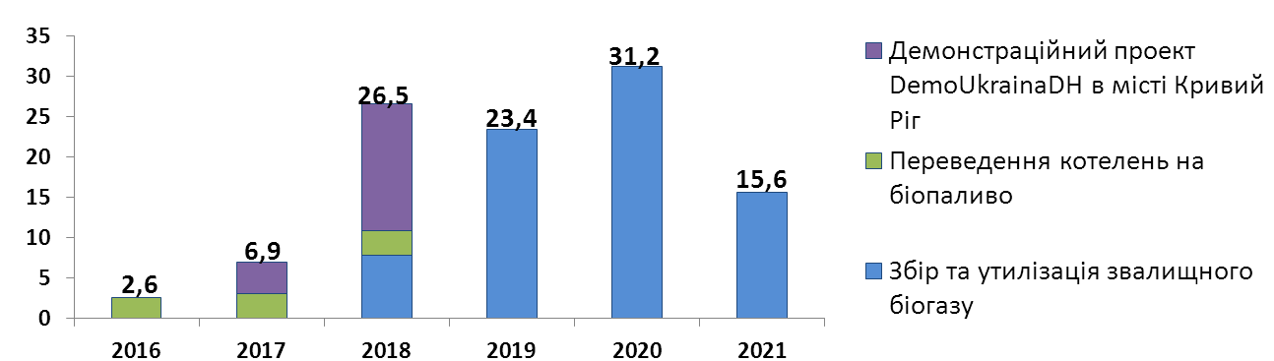Рис. 4.4.8. Графік фінансування Проектів, (млн. грн.)

Період реалізації: 2016 – 2021 рр.
Джерела фінансування
Міський бюджет – 19,4 млн. грн.;
Кредитні кошти МФО – 17,3 млн. грн.
Гранти, технічна допомога – 7,1 млн. грн.;
ДПП – 62,4 млн. грн.

Рис. 4.4.9. Обсяги заміщення традиційних джерел енергії на ВДЕ та АДЕ (тис. МВт∙год.)
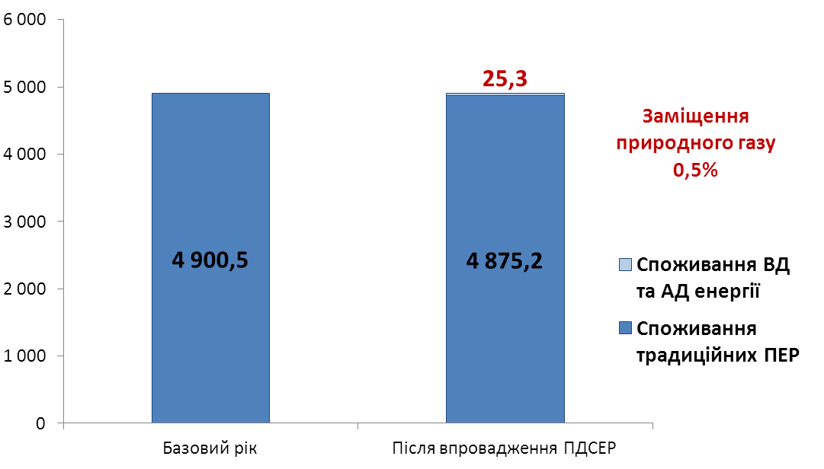

Муніципальне вуличне освітлення

Поширення в місті автоматизованої системи керування зовнішнім освітленням
Автоматизована система управління зовнішнім освітленням міста (АСКЗО) - це комплексне рішення для організації управління зовнішнім освітленням у масштабах міста. Впровадження в місті АСУЗО направлене на вирішення актуальної проблеми зниження витрат на утримання системи зовнішнього освітлення міста, підвищення рівня енергоефективності функціонування світлотехнічного обладнання і побудова високотехнологічної системи вуличного освітлення.
Відсутність такої системи дає негативні наслідки, оскільки при русі по автомобільній дорозі у нічний чи вечірній час, або в умовах поганої видимості здатність відрізняти об’єкти безпосередньо на дорозі та на прилеглій території залежить від параметрів вуличного освітлення. Це посилює загрозу виникнення випадків дорожньо–транспортних пригод, травматизму пішоходів, водіїв та пасажирів у вечірній та нічний час.
ТОВ "КЕМ"м. Кривий Ріг вже впровадило механізм дистанційного керування об’єктами зовнішнього освітлення по радіоканалу з обробкою даних комп’ютерною технікою і керуванням із центрального диспетчерського пульту. Така технологія дозволяє раціонально використовувати енергетичні ресурси з відповідним забезпеченням сталого рівня якості послуг освітлення; зменшити витрати, пов'язані з обслуговуванням мереж зовнішнього освітлення; дає можливість оперативно регулювати електроспоживання елементів системи; мінімізувати вплив людського фактору; отримати стабільне, чітко окреслене функціонування системи зовнішнього освітлення; швидко виявляти та усувати дефекти, неполадки та аварії.
Система забезпечує моніторинг стану обладнання керування джерелами світла, збір інформації про показники напруги та струму в різних точках мереж зовнішнього освітлення, спожитої потужності, а також координування керуванням вуличними світильниками по річному плану з врахуванням сезонних змін світлового дня і диспетчерське керування.

АСКЗО повинна відповідати наступним основним вимогам:
Надійність і стійкість в роботі. АСКЗО повинна бути організована як ієрархічна дворівнева система розподілених обчислень. Контролери на об’єктах повинні мати достатню функціональність для забезпечення нормальної роботи в автономному режимі, тому перебої в роботі окремих вузлів не повинні призводити до порушення працездатності системи в цілому. Наявність інформації про стан об’єкта повинна дозволяти своєчасно виявляти несправності, які виникли в освітлювальному обладнанні.
Універсальність. Модульна структура системи забезпечує гнучкість для адаптації під специфіку міста. Базовий набір модулів передбачає використання каналів радіозв’язку з об’єктами через систему GSM через канали GPRS, що виключає високу плату за виділені телефонні пари. Ця система частково вже впроваджена в Кривому Розі.
Функціональність. Крім традиційних для подібних систем можливостей АСКЗО забезпечує великий набір таких додаткових функцій.
- Гнучку систему керування, яка забезпечує:
  - Автоматичне дистанційне керування за командами з диспетчерського пункту;
  - Ручне дистанційне керування за командами з диспетчерського пункту;
  - Автоматичне локальне керування при відсутності зв’язку з верхнім рівнем або по команді диспетчера.
- Система здійснює контроль наступних параметрів :
  - Стану та справності комутаційних апаратів ;
  - Справність запобіжників та наявність сторонньої напруги на підходящих лініях ;
  - Напругу по кожній фазі;
  - Величини струму по кожній фазі ;
  - Доступ до обладнання.
Простота налагодження та експлуатації. Система невибаглива і проста в обслуговуванні та експлуатації і розрахована на безперервну цілодобову роботу. Зміни конфігурації системи негайно вступають у силу. Можливе дистанційне завантаження планів на об’єкти. Інтерфейс користувача ергономічний та інтуїтивно зрозумілий.
Безпека. Повинні бути передбачені розвинуті засоби для адміністрування системи. Кожен користувач може виконувати тільки дії передбачені наданими йому правами доступу до системи. Потенційно небезпечні дії користувачів, а також значущі системні події повинні протоколюватися і авторизуватися режимі реального часу. Повинна бути включена можливість встановлення моніторингу антивандальних датчиків на віддаленому обладнанні .
Крім того, вимірювання струму та напруги трьохфазної силової мережі (на вході в шафу керування, після запобіжників і безпосередньо в лінії зовнішнього освітлення), що дозволяє оперативно контролювати справність запобіжників, наявність сторонньої напруги на підходящих лініях та виявляти пошкодження в лініях зовнішнього освітлення.
Облік спожитої електроенергії повинен здійснюватися по кожній комутаційній шафі. Сповіщення персоналу про поточний стан комутаційних шафи і виявлених аварійних подіях (відповідність напруги в контрольних точках схеми включення, втрата зв’язку, і т.д.).
Виведення основної інформації про стан всіх об’єктів керування зовнішнім освітленням доцільно робити на фоні карти міста з індикацією основних станів. В випадку обладнання опор зовнішнього освітлення електронними баластами можливо мати щонайменше 5 ступенів потужності 0%, 25 % , 50 % , 75% , 100%.
Необхідно також передбачити підключення додаткових датчиків, наприклад датчиків освітленості.
Впровадження в експлуатацію АСКЗО дає можливість:
  - відслідковування річного графіку включення та відключення зовнішнього освітлення міста з точністю до хвилини;
  - корекції режиму включення на «похмурний день» та «сонячний день»;
  - застосування економічного режиму часткового освітлення в години нічного часу ;
  - отримання економії на ресурсі освітлювальних ламп за рахунок зменшення сумарного часу роботи;
  - розділення оплати за кожним пунктом обліку відповідно до реальних даних про споживання електроенергії ;
  - відслідковування несанкціонованого підключення до освітлювальної мережі;
  - економія на організаційно-технічних заходах (облік проценту горіння світлоточок, ремонт, святкові режими роботи, попередження аварій, економія на обслуговувані, зменшення транспортних витрат, збільшення строків експлуатації обладнання (ламп , проводів) тощо.
Таблиця 4.4.22. Показники ефективності проекту
Інвестиції | Економія ПЕР | Скорочення викидів ПГ | Зниження витрат | Простий термін окупності | Внутрішня норма прибутку (IRR) | Чиста приведена вартість (NPV) | Коефіцієнт чистої приведеної вартості  (NPVQ)
тис. грн. | МВт∙год | т СО₂ | тис. грн. | років | % | тис. грн.
4 067,2 | 888,0 | 781,4 | 535,8 | 7,6 | 14,0% | 502,9 | 0,1
В результаті впровадження системи АСКЗО будуть досягнуті наступні результати:
- річний обсяг економії ПЕР - 888,0 МВт∙год.;
- скорочення витрат на енергоресурси – 535,8 тис. грн.
- мінімальний обсяг скорочення викидів парникових газів - 781,4 т СО₂.
Період реалізації: 2016 р.
Джерела фінансування:
Приватні інвестиції – 4,07 млн. грн.

Капітальний ремонт вуличного освітлення шляхом установлення світильників на основі світлодіодних технологій
Для створення комфортних умов у вечірній час, система зовнішнього освітлення вмикається автоматично відповідно до встановленого таймеру. Передбачається досягти значної економії енергії внаслідок реалізації проекту, за якого очікується відновлення вуличного освітлення в частині міста та облаштування освітленням бічних вулиць та провулків. Вуличне освітлення повинно відповідати ДБН В.2.5-28-2006 "Природне і штучне освітлення".
Середнє число робочих годин освітлення 3 900 годин на рік, з яких 410 годин обраховується по денному тарифу. Вартість технічного обслуговування існуючих світильників і заміни ламп складає 448,5 грн. на рік за. лампи ДНаТ-250 Вт та 379,4 грн. за лампи ДНаТ-150 Вт.
У рамках проекту планується:замінити:
  - 470 існуючих світильників ДНаТ-250 Вт на світлодіодні лампи з потужністю 50 Вт,
  - 470 існуючих світильників ДНаТ-150 Вт на світлодіодні лампи з потужністю 40 Вт,
А також встановити 5 автономних світлодіодних ламп (світлодіодна лампа AWE - 30 Вт) у місцях, що віддалені від електричних мереж.
Таблиця 4.4.23. Показники ефективності проекту
Інвестиції | Економія ПЕР | Скорочення викидів ПГ | Зниження витрат | Простий термін окупності | Внутрішня норма прибутку (IRR) | Чиста приведена вартість (NPV) | Коефіцієнт чистої приведеної вартості  (NPVQ)
тис. грн. | МВт∙год | т СО₂ | тис. грн. | років | % | тис. грн.
4 389,5 | 568,2 | 500,0 | 665,7 | 6,6 | 8,4% | 1 288,9 | 0,3
За рахунок реалізації проекту очікується досягти наступних результатів:
- загальний обсяг річної економії електроенергії - 568,2 МВт∙год;
- скорочення витрат на енергоресурси на 665,7 тис. грн.;
- мінімальний обсяг скорочення викидів парникових газів - 500,0 т СО₂.
Період реалізації : 2016 р.
Джерела фінансування:
Міський бюджет – 0,4 млн. грн.;
Кредитні кошти МФО – 4,0 млн. грн.

Узагальнені показники ефективності впровадження проектів з підвищення енергоефективності вуличного освітлення
У результаті впровадження запланованих у ПДСЕР заходів із підвищення ефективності системи вуличного освітлення очікується:
- річна економія електроенергії у обсязі 1 456,2 МВт∙год, що складає 8,7% від загального споживання електроенергії на потреби освітлення.
- скорочення витрат становитиме 1 201,4 тис. грн.
- скорочення викидів парникових газів - 1 281,4 т СО₂.
Період реалізації: 2016 р.
Джерела фінансування:
Міський бюджет – 0,4 млн. грн.;
Кредитні кошти МФО – 4,0 млн. грн.;
Приватні інвестиції – 4,1 млн. грн.
Рис. 4.4.10. Скорочення споживання ПЕР у секторі вуличного освітлення (тис. МВт∙год)
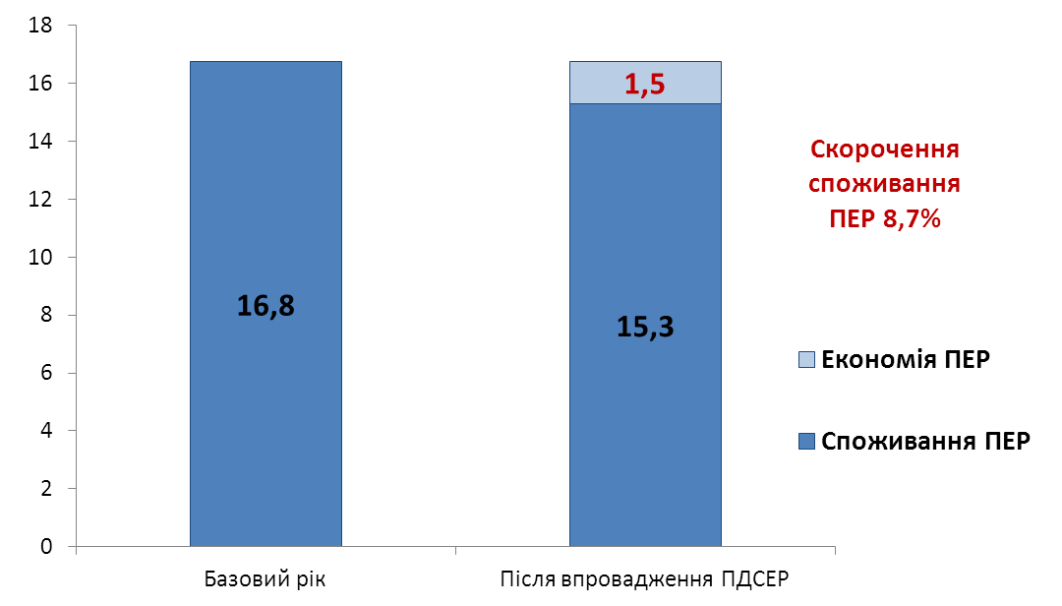

Системи централізованого водопостачання та водовідведення

Технічне переоснащення існуючих морально і фізично застарілих схем управління електроприводами насосних агрегатів водопровідних насосних станцій
Завданням технічного переоснащення існуючих схем керування електроприводами насосних агрегатів із застосуванням перетворювачів частоти на насосних станціях комунального підприємства «Кривбасводоканал» є:
  - виключення зі схем управління приводами насосних агрегатів морально та фізично застарілого електрообладнання;
  - реалізація принципово нової концепції управління електроприводами насосних агрегатів;
  - зниження кількості аварійних режимів роботи електрообладнання;
  - можливість реалізації візуального контролю за поточними параметрами роботи насосних агрегатів;
  - реалізація плавного автоматичного регулювання подачею води споживачам, або відкачуванням стічних вод;
  - автоматична підтримка заданих параметрів (тиску) в нагнітає трубопроводі, або заданого рівня стічних вод в приймальному резервуарі;
  - економія матеріальних засобів за рахунок значного зниження споживання електричної енергії.
Незважаючи на значну вартість сучасних перетворювачів, окупність вкладених коштів за рахунок економії енергоресурсів та інших складових ефективності не перевищує в середньому 1,5 - 2 роки. Залежно від режиму роботи і характеристики системи транспортування рідини, величина економії електроенергії при впровадженні перетворювачів частоти на аналогічних об'єктах – 30…50%. Детальний опис заходу наведено в Додатку 4.

Таблиця 4.4.24. Показники ефективності проектів
Інвестиції | Економія ПЕР | Скорочення викидів ПГ | Зниження витрат | Простий термін окупності | Внутрішня норма прибутку (IRR) | Чиста приведена вартість (NPV) | Коефіцієнт чистої приведеної вартості  (NPVQ)
тис. грн. | МВт∙год | т СО₂ | тис. грн. | років | % | тис. грн.
3 456,7 | 1 406,0 | 1 237,2 | 2 347,9 | 1,5 | 49,0% | 7 883,0 | 2,1
За рахунок реалізації проекту очікується:
- загальний обсяг річної економії електроенергії 1 406,0 МВт∙год.;
- скорочення витрат на енергоресурси на 2 347,9 тис. грн.;
- мінімальний обсяг скорочення викидів парникових газів -1 237,2 т СО₂.
Період реалізації: 2016 – 2017 рр.
Джерела фінансування:
Власні кошти КП – 3,5 млн. грн.

Реконструкція водопровідної насосної станції №1 КП «Кривбасводоканал» (встановлення частотного перетворювача - 1од., заміна 2-х трансформаторів 6/0,4кВ та 2-х електродвигунів н/агр. 6кВ на електродвигуни 0,4кВ)
Проектом передбачається заміна електродвигунів насосних агрегатів №№4,7 напругою 6 кВ на електродвигуни напругою 0,4 кВ потужністю 315 кВт, а також заміна існуючих масляних трансформаторів напругою 6 / 0,4 кВ потужністю 560 кВа на сухі трансформатори потужністю 2х630 кВа, та встановити автоматизовані системи управління електродвигунами. Насосні агрегати №№1,2,3,5,6 залишаються підключеними до мережі 6 кВ за існуючою схемою.
Для забезпечення необхідної продуктивності насосної станції та роботи її в автоматичному режимі передбачається встановлення системи управління двома електродвигунами потужністю 315 кВт кожний.
Таблиця 4.4.25. Показники ефективності проектів
Інвестиції | Економія ПЕР | Скорочення викидів ПГ | Зниження витрат | Простий термін окупності | Внутрішня норма прибутку (IRR) | Чиста приведена вартість (NPV) | Коефіцієнт чистої приведеної вартості  (NPVQ)
тис. грн. | МВт∙год | т СО₂ | тис. грн. | років | % | тис. грн.
3 809,2 | 1 139,4 | 1 002,7 | 1 902,8 | 2,0 | 173,7% | 17 511,9 | 9,7
За рахунок реалізації проекту очікується досягти наступних результатів:
- загальний обсяг річної економії електроенергії 1 139,4 МВт∙год.;
- скорочення витрат на енергоресурси на 1 902,8 тис. грн.;
- мінімальний обсяг скорочення викидів парникових газів - 1 002,7 т СО₂.
Період реалізації: 2017 р.
Джерела фінансування:
Власні кошти КП – 3,8 млн. грн.

Технічне переоснащення існуючих морально і фізично застарілих схем управління електроприводами насосних агрегатів каналізаційних насосних станцій (КНС-32, КНС-45, КНС-63, КНС-69. КНС-90)
З метою підвищення ефективності роботи каналізаційних насосних станцій проектом передбачається встановлення нового енергозберігаючого обладнання.
Таблиця 4.4.26. Показники ефективності проектів
Інвестиції | Економія ПЕР | Скорочення викидів ПГ | Зниження витрат | Простий термін окупності | Внутрішня норма прибутку (IRR) | Чиста приведена вартість (NPV) | Коефіцієнт чистої приведеної вартості  (NPVQ)
тис. грн. | МВт∙год | т СО₂ | тис. грн. | років | % | тис. грн.
1 811,3 | 1 883,1 | 1 657,1 | 3 144,8 | 0,6 | 124,0% | 126 673,2 | 6,6
За рахунок реалізації проекту очікується:
- загальний обсяг річної економії електроенергії 1 883,1 МВт∙год.;
- скорочення витрат на енергоресурси на 3 144,8 тис. грн.;
- мінімальний обсяг скорочення викидів парникових газів - 1 657,1 т СО₂.
Період реалізації: 2018 р.
Джерела фінансування:
Власні кошти КП – 1,8 млн. грн.

Технічне переоснащення каналізаційних насосних станцій (КНС-1, КНС-7, КНС-8, КНС-10,. КНС-11, КНС-56, КНС-57)
З метою забезпечення надійності перекачування стоків у найбільш економічному режимі проектом передбачається виконати заміну частини фізично і морально застарілого обладнання, що відпрацювало свій ресурс, заміна електродвигунів насосних напругою 6 кВт на електродвигуни напругою 0,4 кВт і впровадження частотного регулювання роботи електродвигунів.
Таблиця 4.4.27. Показники ефективності проектів
Інвестиції | Економія ПЕР | Скорочення викидів ПГ | Зниження витрат | Простий термін окупності | Внутрішня норма прибутку (IRR) | Чиста приведена вартість (NPV) | Коефіцієнт чистої приведеної вартості  (NPVQ)
тис. грн. | МВт∙год | т СО₂ | тис. грн. | років | % | тис. грн.
19 128,1 | 14 208,7 | 12 503,6 | 23 728,5 | 0,8 | 91,6% | 100 687,4 | 4,6
За рахунок реалізації проекту очікується:
- загальний обсяг річної економії електроенергії - 14 208,7 МВт∙год.;
- скорочення витрат на енергоресурси на 23 728,5 тис. грн.;
- мінімальний обсяг скорочення викидів парникових газів - 12 503,6 т СО₂.
Період реалізації: 2018 – 2019 рр.
Джерела фінансування:
Власні кошти КП – 19,1 млн. грн.

Реконструкція центральної станції аерації
Проектом передбачається виконати демонтаж існуючого нагнітача №6 750-23-6, який експлуатується з 1983 року та відпрацював свій ресурс; встановлення нагнітача Н 750-23-6 з більш високим показником ККД, підключення живлення повітронагнітальних агрегатів №3 та № 6 з напруги 6 кВ на напругу 0,69 кВ з установкою двох сухих (безмасляних) трансформаторів і встановлення пристроїв частотного регулювання продуктивності агрегатів.
Таблиця 4.4.28. Показники ефективності проектів
Інвестиції | Економія ПЕР | Скорочення викидів ПГ | Зниження витрат | Простий термін окупності | Внутрішня норма прибутку (IRR) | Чиста приведена вартість (NPV) | Коефіцієнт чистої приведеної вартості  (NPVQ)
тис. грн. | МВт∙год | т СО₂ | тис. грн. | років | % | тис. грн.
21 717,0 | 11 928,6 | 10 497,2 | 19 920,8 | 1,1 | 102,2% | 263 725,9 | 5,3
За рахунок реалізації проекту очікується:
- загальний обсяг річної економії електроенергії - 11 928,6 МВт∙год.;
- скорочення витрат на енергоресурси на 19 920,8 тис. грн.;
- мінімальний обсяг скорочення викидів парникових газів - 10 497,2 т СО₂.
Період реалізації: 2019 – 2021 рр.
Джерела фінансування:
Власні кошти КП – 19,1 млн. грн.

Узагальнені показники ефективності впровадження проектів із підвищення енергоефективності в системи централізованого водопостачання та водовідведення
За результатами впровадження запланованих у ПДСЕР заходів з підвищення ефективності системи централізованого водопостачання очікується досягти наступних результатів:
- річна економія електроенергії - 30 565,7 МВт∙год, що складає 40% від загального споживання електроенергії на потреби централізованого водопостачання;
- скорочення витрат на 51 044,8 тис. грн.;
- мінімальне скорочення викидів парникових газів - 26 897,9 т СО₂.
Рис. 4.4.11. Графік фінансування Проектів, (млн. грн.)
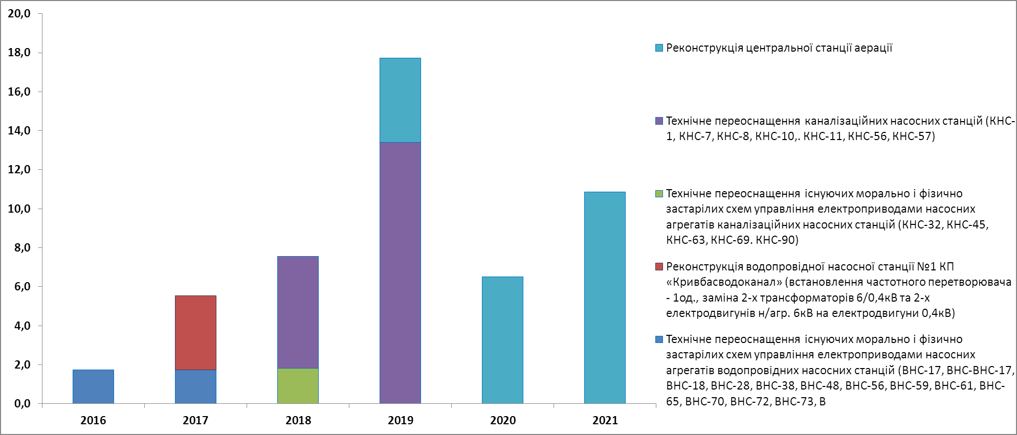
Період реалізації: 2016 – 2021 рр.
Джерела фінансування:
Приватні інвестиції – 49,9 млн. грн.

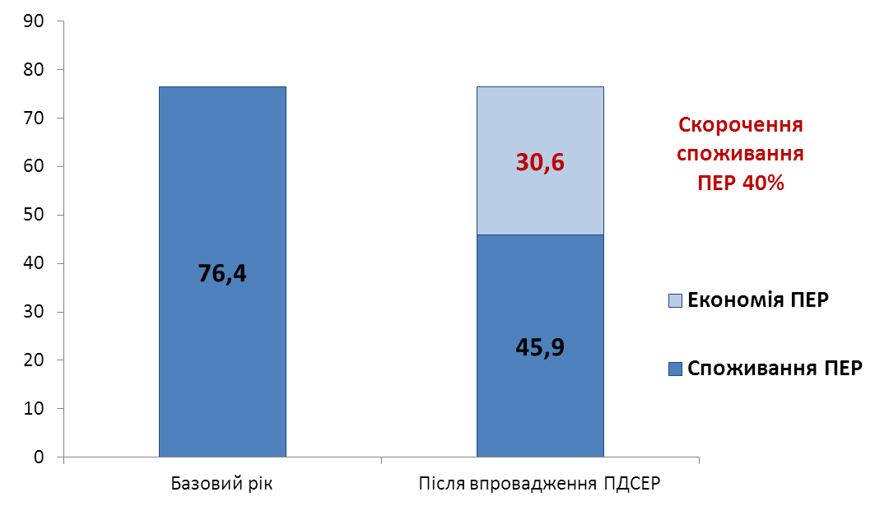Рис. 4.4.12. Скорочення споживання ПЕР у системі централізованого водопостачання та водовідведення (тис. МВт∙год)

Транспорт

Впровадження системи обліку електроенергії на тягу трамваїв
Досвід передових підприємств комунального електротранспорту України свідчить про те, що стратегічне прогнозування споживання електроенергії на тягу на основі обґрунтованого нормативного рівня допомагає виявити неефективні режими роботи та перевитрати електроенергії. Постійного контролю за споживанням електроенергії можна досягти шляхом встановлення на кожному пасажирському трамваї лічильників-реєстраторів електроенергії та налагодження на підприємстві системи постійного контролю та оцінки індивідуальної економії електроенергії кожним водієм.
Такі лічильники-реєстратори, що призначені для некомерційного обліку витрат електроенергії тяговими електродвигунами трамваю з метою відпрацювання та подальшого застосування водіями найбільш економічних прийомів водіння електротранспорту виробляється як за кордоном, так і в Україні. Прототипом такого лічильника може бути взятий лічильник-реєстратор, що розроблений та виготовляється у Вінниці. Вартість його становить 4200 грн. за одиницю. Досвід, набутий при використанні такої системи в Україні свідчить, що впровадження та постійний моніторинг її функціонування разом з організаційними заходами дозволяє економити 10-12 % електроенергії, що витрачається на тягу трамваю.
Впровадження енергозберігаючих режимів роботи тягового електрообладнання дозволяє забезпечити роботу технологічного устаткування в оптимальному режимі та досягти реальної економії енергоресурсів. Така розробка енергозберігаючих режимів потребує підготовки технологічних карт руху трамваїв на маршруті, постійного проведення відповідного інструктажу, розповсюдження та відпрацювання водіями найкращих прийомів водіння.
Таблиця 4.4.29. Показники ефективності проекту
Інвестиції | Економія ПЕР | Скорочення викидів ПГ | Зниження витрат | Простий термін окупності | Внутрішня норма прибутку (IRR) | Чиста приведена вартість (NPV) | Коефіцієнт чистої приведеної вартості  (NPVQ)
тис. грн. | МВт∙год | т СО₂ | тис. грн. | років | % | тис. грн.
1 006,5 | 2 085,1 | 1 834,9 | 1 645,2 | 0,6 | 163,4% | 9 102,3 | 9,0
За рахунок реалізації проекту очікується досягти наступних результатів :
- загальний обсяг річної економії електроенергії - 2 085,1 МВт∙год.;
- скорочення витрат на енергоресурси на 1 645,2 тис. грн.;
- мінімальний обсяг скорочення викидів парникових газів - 1 834,9 т СО₂.
Період реалізації: 2016 р.
Джерела фінансування:
Міський бюджет – 1,0 млн. грн.

Переведення рухомого складу міських пасажирських автобусів на біодизельне паливо
Одним із надпотужних джерел викидів СО₂ у місті Кривий Ріг є транспорт. Частку цих викидів дає громадський автомобільний пасажирський транспорт, в якому основну частку займають автобуси з дизельними двигунами типу МАЗ та Мерседес-Спринтер.
За даними міської адміністрації в 2014 році у місті щоденно виходило на 91 маршрут виходили 1157 автобусів різних типів. 80% автобусів мають дизельні двигуни різної потужності. Середня довжина автобусного маршруту по місту становить 18,0 км. Середня кількість оборотних рейсів – 6. Таким чином, щоденний середній пробіг автобуса на маршруті становить 18х2х6=216 км+10%=238 км. Середні витрати дизельного пального становлять 14,7л/100 км пробігу, тобто 34,99 л/день дизельного пального на один автобус.
Скорочення обсягів викидів можна досягти в результаті відмови від дизельного палива в міських пасажирських автобусах. Найбільш ефективним є переведення громадського автобусного пасажирського транспорту міста на біодизельне пальне. Переведення рекомендується провести поступово шляхом проведення конкурсу серед перевізників, однією з основних умов якого є вимога використання біодизельного пального під час здійснення внутрішньо міських перевезень. Через таку систему стимулів є можливість до кінця 2020 року повністю змінити парк міських пасажирських перевізників на екологічно чистий.
За рахунок реалізації проекту очікується досягти наступних результатів:
- загальний обсяг заміщення дизельного пального - 119 688,8 МВт∙год.;
- скорочення витрат на енергоресурси на 47 273,0 тис. грн.;
- мінімальний обсяг скорочення викидів парникових газів - 11 914,0 т СО₂.
Період реалізації: 2024 р.
Джерела фінансування:
Приватні інвестиції

Узагальнені показники ефективності впровадження проектів в секторі громадського транспорту
За результатами впровадження проектів спрямованих на підвищення ефективності електротранспорту та заміщення дизельного палива на біодизель очікується досягти наступних результатів:
- річна економія ПЕР 2 085,1 МВт∙год.;
- заміщення традиційних джерел енергії на альтернативні – 119 688,8 МВт∙год;
- скорочення витрат на 48 918,1 тис. грн.;
- мінімальне скорочення викидів парникових газів - 13 748,9 т СО₂.
Період реалізації: 2016 - 2024 р.
Джерела фінансування:
Міський бюджет – 1,0 млн. грн.
Приватні інвестиції

Рис. 4.4.13. Скорочення споживання ПЕР у секторі громадського транспорту (тис. МВт∙год)
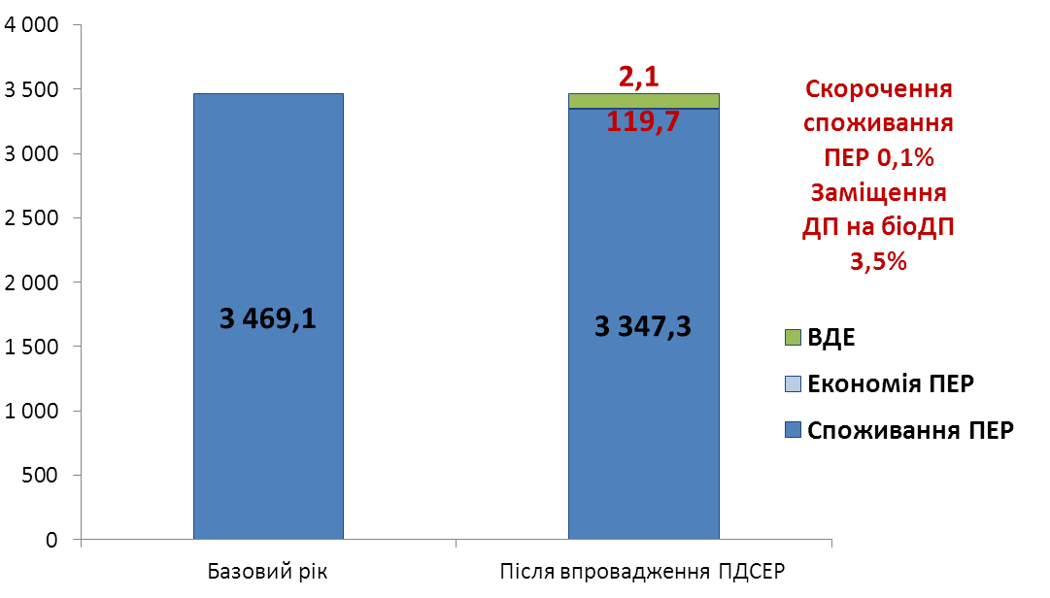

Узагальнені результати впровадження ПДСЕР м. Кривий Ріг

Таблиця 4.4.31. Зведені показники по проектам ПДСЕР
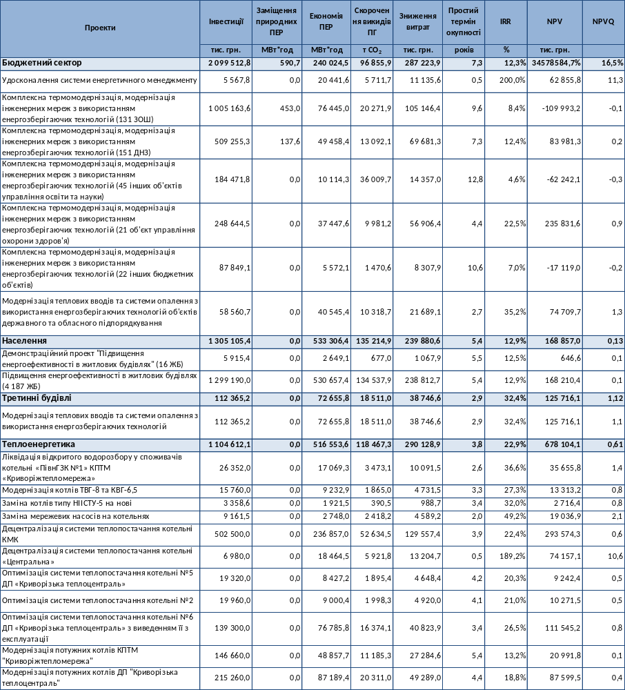

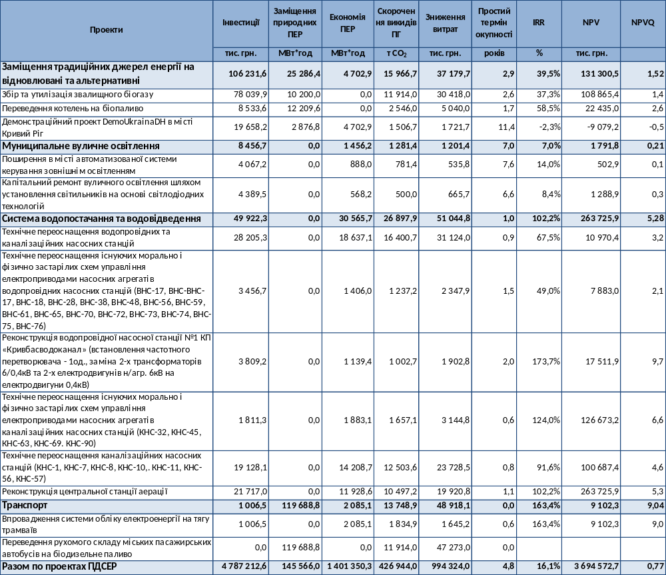

Рис. 4.4.14. Паливно-енергетичний баланс за результатами впровадження ПДСЕР (тис. МВт∙год)
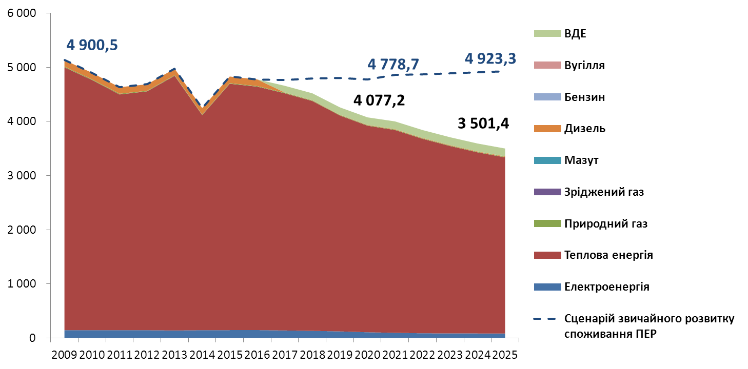
Рис. 4.4.15. Рівень викидів парникових газів з врахуванням впровадження ПДСЕР (тис. т СО₂)
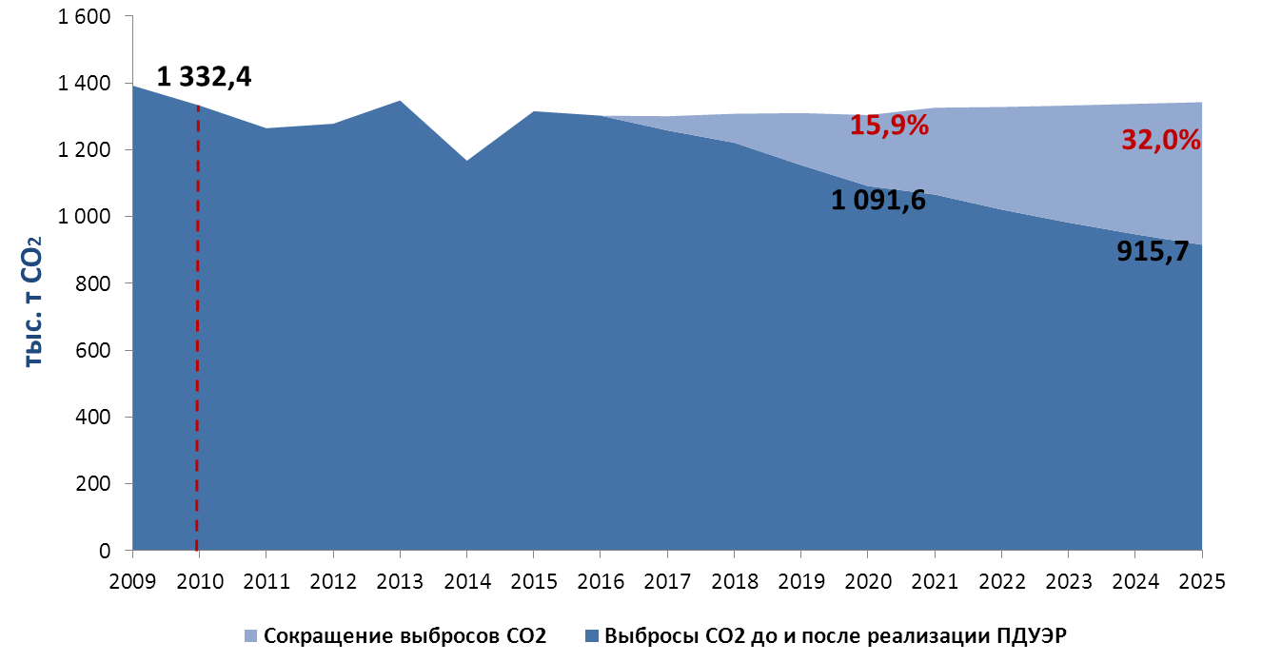
За рахунок впровадження запланованих проектів із підвищення енергоефективності, заміщення природного газу на відновлювальні та альтернативні джерела енергії в секторах включених у ПДСЕР очікується загальна річна економія паливно-енергетичних ресурсів 1 401,4 МВт∙год. (28,6%), заміщення традиційних джерел енергії на ВДЕ та АДЕ 15,5 млн. м³ МВт∙год. (3,2%). Скорочення витрат на ПЕР, яке буде отримане протягом періоду ПДСЕР становитиме 5 092,5 млн. грн. при діючих тарифах на ПЕР та 13 168,4 млн. грн. з врахуванням росту тарифів. Річне скорочення викидів парникових газів складатиме 426,9 тис. т СО₂, що становить 32,0% від рівня викидів в Базовому році.

Розділ 5. Фінансування ПДСЕР

Обсяги інвестицій необхідних для реалізації ПДСЕР

Формування джерел фінансування інвестиційних проектів є основою успішної реалізації та виконання ПДСЕР. Визначення обсягів і джерел фінансування базується на даних інвестиційних проектів, в яких визначені структура проекту, цільові показники ефективності, проектні пропозиції, а також оцінені масштаби витрат та заощаджень ресурсів. Визначені можливість фінансування інвестиційних проектів за рахунок власних коштів міста та залучення спів фінансування з інших джерел. Проекти можуть бути профінансовані з використанням різних механізмів та різних джерел, але усі розпорядники коштів повинні діяти узгоджено згідно технологічних та методологічних планів.
Загальний обсяг інвестицій необхідних для реалізації ПДСЕР міста Кривий Ріг – 4 787,2 млн. грн.
Період виконання ПДСЕР 2016-2024 рр.
Таблиця 5.1.1. Загальний обсяг інвестицій необхідних для реалізації ПДСЕР
Проекти | Інвестиції , млн. грн. | Період реалізації, рік | Джерела фінансування
Бюджетний сектор
Удосконалення енергетичного менеджменту | 5,6 | 2016-2020 | Міський бюджет
Комплексна термомодернізація, модернізація інженерних мереж (131 ЗОШ) | 1005,2 | 2016-2023 | Міський бюджет Кредити МФО
Комплексна термомодернізація, модернізація інженерних мереж (151 ДНЗ) | 509,3 | 2016-2023 | Міський бюджет Кредити МФО
Комплексна термомодернізація, модернізація інженерних мереж (45 інших об'єктів управління освіти та науки) | 184,5 | 2016-2024 | Міський бюджет Кредити МФО
Комплексна термомодернізація, модернізація інженерних мереж (21 об'єкт управління охорони здоров'я) | 248,6 | 2016-2024 | Міський бюджет Кредити МФО
Комплексна термомодернізація, модернізація інженерних мереж (22 інших бюджетних об'єктів) | 87,6 | 2018-2024 | Міський бюджет Кредити МФО
Модернізація теплових вводів та системи опалення з використання державного та обласного підпорядкування | 58,6 | 2016-2024 | Державний бюджет Обласний бюджет
Разом | 2009,5 | 2016-2024
Житловий сектор, населення
Демонстраційний проект "Підвищення енергоефективності в житлових будівлях" (16 ЖБ) | 5,9 | 2 016 | Державний бюджет Міський бюджет Кредити КБ  ОСББ, ЖБК
Підвищення енергоефективності в житлових будівлях (4 187 ЖБ) | 1 299,2 | 2017-2024 | Державний бюджет Міський бюджет Кредити КБ  ОСББ, ЖБК
Разом | 1 305,1 | 2016-2024
Третинні будівлі
Модернізація теплових вводів та системи опалення з використання енергозберігаючих технологій | 112,4 | 2016-2024 | Приватні інвестиції
Разом | 112,4 | 2016-20124
Теплоенергетика
Ліквідація відкритого водорозбору у споживачів котельні «ПівнГЗК №1» КПТМ «Криворіжтепломережа» | 26,4 | 2017-2018 | Власні кошти КП
Модернізація котлів ТВГ-8 та КВГ-6,5 | 15,8 | 2017-2018 | Власні кошти КП
Заміна котлів типу НІІСТУ-5 на нові | 3,4 | 2 018 | Власні кошти КП
Заміна мережевих насосів на котельнях | 9,2 | 2 017 | Власні кошти КП
Децентралізація системи теплопостачання котельні КМК | 502,5 | 2016-2018 | Міський бюджет Кредити МФО
Децентралізація системи теплопостачання котельні «Центральна» | 7,0 | 019-2020 | Власні кошти КП
Оптимізація системи теплопостачання котельні №5 ДП «Криворізька теплоцентраль» | 19,3 | 2018-2019 | Власні кошти КП
Оптимізація системи теплопостачання котельні №2 | 20,0 | 2020-2021 | Власні кошти КП
Оптимізація системи теплопостачання котельні №6 ДП «Криворізька теплоцентраль» з виведенням її з експлуатації | 139,3 | 2020-2022 | Власні кошти  КП Кредит МФО
Модернізація потужних котлів КПТМ "Криворіжтепломережа" | 146,7 | 2017-2023 | Власні кошти КП  Кредит МФО
Модернізація потужних котлів ДП "Криворізька теплоцентраль" | 215,3 | 2022-2024 | Власні кошти КП  Кредит МФО
Разом | 1 104,6 | 2016-2024
Заміщення традиційних джерел енергії на відновлювальні та альтернативні
Збір та утилізація звалищного біогазу | 78,0 | 2018-2021 | Міський бюджет Приватні інвестиції (ДПП)
Переведення котелень на біопаливо | 78,0 | 2016-2018 | Міський бюджет Приватні інвестиції (ДПП)
Демонстраційний проект DemoUkrainaDH в місті Кривий Ріг | 19,7 | 2017-2018 | Міський бюджет  Кредит МФО  Гранти,технічна допомога
Разом | 106,2 | 2016-2021
Муніципальне вуличне освітлення
Поширення в місті автоматизованої системи керування зовнішнім освітленням | 4,1 | 2 016 | Приватні інвестиції
Капітальний ремонт вуличного освітлення шляхом установлення світильників на основі світлодіодних технологій | 4,4 | 2 016 | Міський бюджет  Кредит МФО
Разом | 8,5 | 2 016
Система водопостачання та водовідведення
Технічне переоснащення існуючих морально і фізично застарілих схем управління електроприводами насосних агрегатів водопровідних насосних станцій (ВНС-17, ВНС-ВНС-17, ВНС-18, ВНС-28, ВНС-38, ВНС-48, ВНС-56, ВНС-59, ВНС-61, ВНС-65, ВНС-70, ВНС-72, ВНС-73, ВНС-74, ВНС-75, ВНС-76 | 3,5 | 2016-2017 | Власні кошти КП
Реконструкція водопровідної насосної станції №1 КП «Кривбасводоканал» (встановлення частотного перетворювача - 1од., заміна 2-х трансформаторів 6/0,4кВ та 2-х електродвигунів н/агр. 6кВ на електродвигуни 0,4кВ) | 3,8 | 2 017 | Власні кошти КП
Технічне переоснащення існуючих морально і фізично застарілих схем управління електроприводами насосних агрегатів каналізаційних насосних станцій (КНС-32, КНС-45, КНС-63, КНС-69. КНС-90) | 1,8 | 2 018 | Власні кошти КП
Технічне переоснащення каналізаційних насосних станцій (КНС-1, КНС-7, КНС-8, КНС-10,. КНС-11, КНС-56, КНС-57) | 19,1 | 2018-2019 | Власні кошти КП
Реконструкція центральної станції аерації | 21,7 | 2019-2021 | Власні кошти КП
Разом | 49,9 | 2016-2021
Транспорт
Впровадження системи обліку електроенергії на тягу трамваїв | 1,0 | 2 016 | Міський бюджет
Переведення рухомого складу міських пасажирських автобусів на біодизельне паливо |  | 2017-2024 | Приватні інвестиції  (ДПП)
Разом | 1,0 | 2016-2024
Загальні обсяги фінансування ПДСЕР | 4 787,2 | 2016-2024
Аналіз потенційних джерел фінансування базується на відомості про характеристики інвестиційних проектів, що складають ПДСЕР. Інвестиційні проекти ПСЕДР мають наступні узагальнені показники:
- відносяться до розряду довгострокових;
- потребують значних коштів для реалізації;
- потребують для фінансування «довгі гроші»;
- мають прийнятні економічні показники при низьких ставках кредитування – 3-4%.
Для реалізації проектів ПДСЕР заплановано залучити кошти із зовнішніх джерел фінансування (міжнародні фінансові організації, приватні інвестори, схеми із участю компаній ЕСКО). Для досягнення максимальної ефективності використання коштів міського бюджету необхідно задіяти механізми співфінансування та державно-приватного партнерства, а також створити сприятливий інвестиційний клімат та надати місцеві гарантії для залучення інвестицій у реалізацію енергоефективних проектів.

Рис. 5.1.1 Джерела фінансування ПДСЕР (млн. грн.)

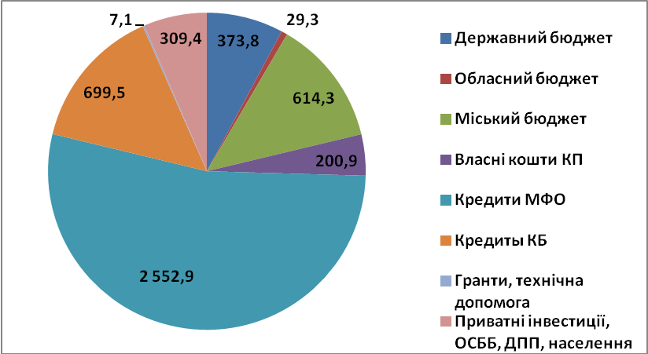

Таблиця 5.1.3. Графік та джерела фінансування проектів ПДСЕР
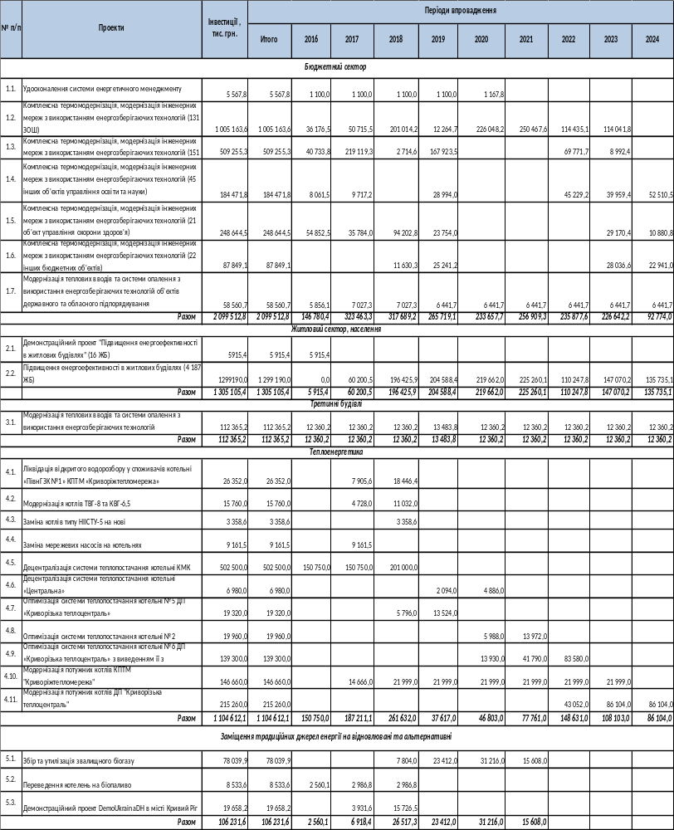

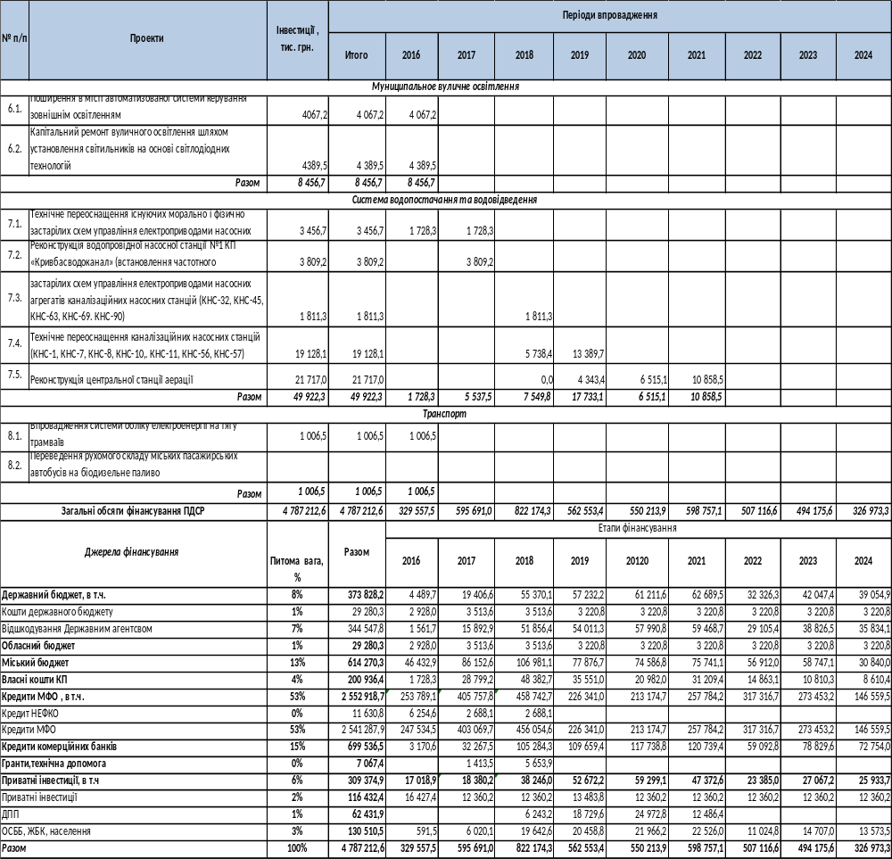

Механізми залучення інвестицій

Енергозбереження та енергоефективність – це в першу чергу фінансова категорія, де залучаються специфічні фінансові механізми. Ці механізми не потрібно створювати заново, вони вже розроблені декілька десятиліть тому, успішно застосовуються в умовах ринкової економіки. Це не разові діяння чи кампанії, це безперервний, сталий бізнес, що повинен працювати на «револьверній» основі, забезпечуючи стійкий наростаючий прибуток сьогодні та в майбутньому. Для міста все більш очевидним є той факт, що впровадження енергозбереження та енергоефективності неможливе без ефективного партнерства державних та місцевих органів влади з представниками приватного бізнесу. Стратегії та програми, що орієнтуються тільки на використання бюджетних коштів, не дозволяють органам влади здійснювати масштабні, стратегічні проекти з реформування житлово-комунального господарства та міського тепло забезпечення. Визнаною у світі альтернативою такому способу фінансування є публічно-приватне партнерство (ППП), в законодавстві України визначений як державно-приватне партнерство (ДПП)
Механізм ЕСКО (енергосервісний контракт)
Енергосервісний контракт - загальновизнаний у всьому світі метод роботи в сфері енергозбереження та підвищення енергетичної ефективності. Він заснований на наданні спеціалізованою енергосервісною компанією комплексу послуг та інвестиційних заходів щодо практичного енергозбереження з відшкодуванням власних витрат і отриманням фінансового прибутку з фактично досягнутої економії енерговитрат. В рамках даного виду відносин споживач енергії не витрачає свої кошти на енергозбереження: основну частину ризику бере на себе енергосервісна компанія (ЕСКО), яка реалізує даний проект за свій рахунок. Енергосервісні контракти можуть застосовуватися промисловими підприємствами, установами бюджетної та соціальної сфери, а також житловим фондом.
Предметом енергосервісного договору (контракту) є здійснення виконавцем дій, спрямованих на енергозбереження та підвищення енергетичної ефективності використання енергетичних ресурсів замовником. Завдання, які вирішуються в процесі здійснення енергосервісних контрактів:
- Досягнення конкретних програмно-цільових показників економії енергоресурсів при їх виробництві, передачі та споживанні;
- Досягнення певного рівня комфорту при оптимальному споживанні енергоресурсів.
При реалізації першого завдання енергосервісна компанія укладає контракт, інвестує свої кошти і отримує відсоток від отриманої економії, в тому числі і з бюджетних коштів, призначених для оплати енергоресурсів. При цьому енергосервісна компанія не займається управлінням, виробництвом і обслуговуванням будинків і споруд. Для вирішення другого завдання енергосервісна компанія повністю бере на себе право управління нерухомістю та здійснює функцію енергозбереження.
Широке застосування енергосервісних контрактів у бюджетній сфері міста забезпечить:
- Істотне підвищення енергоефективності об'єктів комунального майна та бюджетної сфери;
- Оптимізацію бюджетних витрат на оплату енергоресурсів в зазначених будинках при зниженні їх обсягу;
- Залучення позабюджетних фінансових ресурсів в модернізацію об'єктів майна бюджетної сфери.
Місто Кривий Ріг може скористатися досвідом міста Дніпропетровськ, де протягом останніх 3-х років розроблялися за підтримки ЄБРР пілотні проекти підвищення енергоефективності в бюджетних установах міста шляхом реалізації проектів на основі «енергетичного перфоманс-контракту» (ЕПК) та застосувати дану схему для впровадження енергоефективних заходів в установах бюджетного сектора.
Державно-приватне партнерство
Останнім часом тема державно-приватного партнерства (ДПП) набрала в Україні особливої актуальності. Державно-приватне партнерство - це юридично оформлене на певний термін взаємовигідне співробітництво органів і організацій публічної влади та суб'єктів приватного підприємництва щодо об'єктів, що знаходяться безпосередньо в сфері державних інтересів і контролю, яка передбачає об'єднання ресурсів і розподіл ризиків між партнерами, здійснюване з метою найбільш ефективної реалізації проектів, що мають важливе державне та суспільне значення. Основна ідея ДПП - залучення приватного бізнесу для більш ефективного та якісного виконання завдань, що відносяться до публічного сектору на умовах компенсації витрат, поділу ризиків, зобов'язань і компетенції. В енергетичній стратегії України. передбачається використовувати механізми державно-приватного партнерства для досягнення енергетичної безпеки, розвитку енергетичної інфраструктури, підтримки стратегічних ініціатив при реалізації енергетичних проектів і підвищення ефективності енергетики. Механізми державно-приватного партнерства є базовою конструкцією залучення позабюджетних інвестицій у розвиток різних видів інфраструктури. В рамках реалізації ДПП - проектів може бути вирішена задача розвитку міської енергетичної інфраструктури. Залучення приватних інвестицій може не тільки вирішити проблему заміни застарілого обладнання, а й замінити його на більш енергоефективне, що відповідає сучасним технологічним та екологічним стандартам. За допомогою приватних коштів можуть бути створені нові інфраструктурні об'єкти. Використання механізмів державно-приватного партнерства дозволяє більш ефективно здійснювати управління інфраструктурними об'єктами, що знаходяться в міській власності. ДПП - проекти також доцільно створювати і реалізовувати в рамках окремих великих енергозберігаючих заходів у міському масштабі. Всі поліпшення міського майна, в тому числі вироблені за рахунок залучених інвестицій, в кінцевому підсумку повинні перейти у власність міста і не підлягати вилученню після закінчення терміну договору ДПП. Варіанти окупності бізнес-моделей державно-приватного партнерства:
- За рахунок послуг споживачам і досягнутої економії.
- За рахунок надання послуг місту і бюджетним організаціям.
- За рахунок поступової оплати переходу власності до міста.
В якості першого пілотного проекту ДПП для міста Кривий Ріг слід розглянути проект з реконструкції котелень з влаштуванням твердопаливних біокотлів на потреби ГВП.
В ході розробки ПДСЕР Робочою групою проведений детальний аналіз ефективності споживання теплових ресурсів споживачами підключеними до котельні та підведені перші підсумки на користь розробки окремого пілотного проекту. Але для цього органам міського самоврядування слід узгодити рамки реалізації проекту з постачальником теплової енергії на умовах спів фінансування, що потребує розробки інвестиційної програми.
Механізм ДПП необхідно застосувати на фінансування проекту по будівництву міні-ТЕЦ на твердих побутових відходах. Найбільш ефективна схема фінансування 20 % за рахунок коштів міського бюджету та 80% коштів приватного інвестора.
Залучення позабюджетних коштів
Обмеженість коштів місцевих бюджетів не дає можливості реалізовувати довгострокові інвестиційні проекти. Для таких потреб можливо залучати позабюджетні кошти комерційних банків та міжнародних фінансових донорів. Найбільш привабливішими є кредити МФО.
Залучення позикових коштів до бюджету міст для фінансування будь яких програм та інвестиційних проектів регламентується Бюджетним кодексом України. З урахуванням обмежень, встановлених частиною 3 статті 18 Бюджетного кодексу України, міські бюджети можуть залучати позики в розмірі не більше 200 % середньорічного індикативного прогнозного обсягу надходжень бюджету розвитку на наступні за планом два бюджетні періоди.
МФО використовують різні форми співробітництва у взаємовідносинах з українським містами, зокрема надають технічну допомогу та кредитні кошти, що залучаються для здійснення різноманітних проектів. Умови надання кредитів МВФ, ЄБРР, Всесвітнього банку, НЕФКО, а саме процентна ставка, термін погашення, пільговий період, дуже привабливі для України, бо за багатьма показниками є кращими, ніж можна було б отримати з інших джерел. Різноманітні схеми залучення кредитних та грантових коштів від МФО додаються у Додатку ХХ
Залучення кредитних коштів для фінансування проектів у житловому секторі
Ріст цін на газ, на тепло та на електроенергію примушують кожного власника квартири чи будинку шукати способи економії цих ресурсів. Для багатоповерхівок одним з реальних довготривалих способів економії тепла є зменшення його споживання шляхом утеплення будинків. Першими до цього будуть готові приступити об’єднання власників – ОСББ. Такі групи мешканців мають можливість обговорювати варіанти залучення кредитних ресурсів, які все частіше появляються в Україні.
Модернізація житлового фонду, який є величезним нераціональним споживачем енергоносіїв, не може проводитися без фінансових інструментів, до яких відносяться довгі кредити з невеликими відсотками. Такі фінансові механізми дозволяють провести необхідні зміни для зменшення споживання. При цьому отримана щорічна економія коштів буде спрямовуватися меншими сумами на погашення затрат, адже фінансування передбачає повернення коштів протягом 5 років .
Для фінансування енергозберігаючих проектів у житловому секторі в Україні працюють наступні міжнародні програми:
- Німецьке міжнародне співробітництво (GIZ): проект технічного співробітництва між Урядом України та Урядом Федеративної Республіки Німеччина – пілотний проект "Енергоефективна забудова" (2009-2013); проект "Енергоефективність у будівлях" (2007-2013)
- Міжнародна фінансова корпорація (IFC): проект "Енергоефективність у житловому секторі України"
- Європейський союз: Партнерство країн Східної Європи з охорони навколишнього середовища та енергозбереження ("E5P")
- Ініціатива з енергозбереження в будівлях у країнах Східної Європи та Центральної Азії (ESIB)
- Німецьке фінансове співробітництво (KfW): фінансова та технічна допомога ПроКредитБанку у фінансуванні енергоефективності для мікро, малих та середніх підприємств та домогосподарств: DemoUkraina, енергоефективні демопроекти в секторі теплопостачання України
- Швейцарське Агентство з розвитку та співробітництва (SDC).
На державному рівні для реалізації проектів термомодернізації житлового фонду розроблені та затверджені Національна програми “ Пільгове кредитування юридичних осіб, в тому числі ОСББ, для проведення реконструкції, капітальних та поточних ремонтів об’єктів житлово-комунального господарства ” (ПКМУ "Про затвердження Порядку використання коштів, передбачених у державному бюджеті для здійснення заходів щодо ефективного використання енергетичних ресурсів та енергозбереження. На виконання якого здійснюється кредитування співвласників багатоквартирних будинків та ЖБК державними банками. В рамках цього передбачено відшкодування з боку Державного агентства з енергоефективності та енергозбереження України 40% від суми кредиту, яка надана на придбання енергоефективних матеріалів та обладнання , але не більше ніж 10 тис. гривень в розрахунку на одну квартиру багатоквартирного будинку за одним кредитним договором. Термін кредитування від 1 до 10 років, максимальна сума кредиту 10 млн. грн.

Розділ 6. Засоби виконання та моніторингу ПДСЕР

6.1. Аналіз ризиків

Основні фактори ризику | Заходи по зниженню ризиків
Невідповідність системи управління процесам підвищення енергоефективності згідно поставленим цілям ПДСЕР | Формування цілісної системи управління процесом підвищення енергоефективності економіки міста, що забезпечує розподіл повноважень та ефективну взаємодію органів виконавчої влади міста та господарюючих суб'єктів і населення
Несвоєчасне прийняття або неприйняття необхідних регуляторних та організаційно-правових актів, що визначають механізми міського регулювання у сфері підвищення енергоефективності | Своєчасне прийняття необхідних регуляторних та організаційно-правових актів, що визначають механізми регулювання у сфері підвищення енергоефективності будівель і споруд, а також товарів, робіт, послуг, що закуповуються для муніципальних потреб. Вимоги до обліку виробництва, передачі та споживання енергетичних ресурсів, проведення енергетичних обстежень та енергетичної паспортизації об'єктів, положень, що вводять в дію механізми стимулювання споживачів до ефективного використання енергії
Низька ефективність системи моніторингу результативності реалізації ПДСЕР та відсутність практики регулярного поновлення супутніх програм у галузі енергозбереження та підвищення енергоефективності | 1.Формування ефективної системи моніторингу споживання ресурсів, енергозбереження та підвищення енергоефективності у всіх секторах економіки міста і системи інформаційної та освітньої підтримки діяльності в даній сфері;  2.Введення практики регулярного формування та оновлення прийнятих програм з підвищення енергоефективності, а також програм підвищення енергоефективності організацій з муніципальною участю
Нестача підготованих кадрів, здатних розробляти програми і управляти реалізацією ПДСЕР | Організація проведення семінарів, тренінгів по одержанню знань представниками міськвиконкому в галузі енергозбереження та енергоефективності
Недостатнє бюджетне фінансування, неадекватність механізмів залучення позабюджетних джерел на умовах ДПП для фінансування запланованих проектів | 1.Створення необхідних і достатніх умов по реалізації державно-приватного партнерства в рамках цільових угод з підвищення енергоефективності в енергоємних галузях економічної діяльності та при реалізації програм з енергозбереження та підвищення енергоефективності.  2.Формування системи виділення бюджетних асигнувань, необхідних для підтримки і стимулювання реалізації проектів з підвищення ефективності використання енергії, розвитку поновлюваних джерел енергії та екологічно чистих виробничих технологій
Відсутність спеціалізованих компаній на ринку міста по наданню послуг з енергетичного обстеження, спеціалізованого енергосервісного бізнесу, консалтингових і проектних організацій в галузі енергозбереження та підвищення енергоефективності | Розробка та виконання пілотних проектів по залученню енергосервісних компаній до виконання енергетичних проектів міста на умовах повернення залучених коштів від одержаної економії енергоресурсів в результаті виконаних проектів
Неадекватна інформаційна та пропагандистська робота з формування стереотипів поведінки і мотивацій, націлених на раціональне та екологічно відповідальне використання енергії та води у всіх верств населення | 1.Забезпечення формування нових стереотипів поведінки і мотивацій, націлених на раціональне та екологічно відповідальне використання енергії, енергетичних та природних ресурсів у всіх верств населення.  2.Забезпечення формування та розвитку виду діяльності з підвищення енергоефективності за рахунок створення сталого енергетичного розвитку, включаючи ДПП, ОСББ, громадські організації, спеціалізований енергосервісний бізнес, консалтингові та проектні організації.
Повільний розвиток економіки міста, повільне оновлення основних фондів і недостатньо активна інноваційна політика міста по залученню інвестицій | 1.Забезпечення умов для динамічного розвитку економіки міста, активізація роботи щодо прискорення оновлення основних фондів і активізація інноваційної політики міста по залученню інвестицій.  2.Створення ефективної системи стимулювання підвищення енергоефективності та обліку як критерію виділення коштів з міського бюджету районам міста з метою застосування на їхній території енергозберігаючих та екологічно чистих виробничих технологій та реалізації районних програм підвищення ефективності використання енергії.
Відсутність практичного досвіду виконання пілотних проектів та одержання практичних результатів від запровадження енергоефективних заходів | 1.Реалізація комплексу заходів щодо підвищення енергоефективності на об'єктах бюджетної сфери, що дозволяють знизити питоме споживання енергії  2.Створення необхідних і достатніх умов по реалізації типових енергозберігаючих проектів, які можуть широко застосовуватися в різних секторах економіки з мінімальними накладними витратами по їх реалізації

6.2. Організація управління енергоресурсами міста
Діяльність в галузі енергозбереження та підвищення енергетичної ефективності міста Кривий Ріг охоплює наступні сфери діяльності:
- Адміністративно-регульовану, де місто має повноваження регулювати сфери діяльності суб'єктів шляхом встановлення нормативних вимог міста;
- Адміністративно-нерегульовану, де у міста відсутні повноваження регулювати діяльність суб'єктів шляхом встановлення нормативних вимог.
Методи управління від сфери діяльності
Адміністративно-регульована | Адміністративно-нерегульована
Встановлення нормативних вимог та визначення відповідальності за їх виконання в області енергозбереження і підвищення енергетичної ефективності. | _
Мотивація добровільної діяльності, спрямованої на підвищення рівня енергозбереження та енергетичної ефективності.
Створення необхідних умов для здійснення діяльності в галузі енергозбереження та підвищення енергетичної ефективності
Головними управлінськими елементами у галузі енергозбереження та підвищення енергетичної ефективності є:
- Система прийнятих цілей і завдань;
- Система розрахованих показників (затрат, продуктивності, якості) для оцінки досягнутих результатів виконання ПДСЕР;
- Система заходів та проектів включених в ПДСЕР, та більш детально прописаних в бюджетних програмах для виконання;
- Система взаємовідносин суб'єктів діяльності в рамках реалізації ПДСЕР;
- Функції та процедури здійснення діяльності в галузі енергозбереження та підвищення енергетичної ефективності;
- Ресурсне забезпечення по виконанню запланованих проектів та заходів в галузі енергозбереження та підвищення енергетичної ефективності.
Досягнення цілей у сфері енергозбереження та підвищення енергетичної ефективності обумовлюється вирішенням завдань, які поділяються на три напрямки:
- Завдання щодо здійснення заходів/проектів по об’єктам господарювання технічного, технологічного та організаційного характеру, безпосереднім результатом яких є підвищення рівня енергозбереження та енергетичної ефективності на об’єктах.
- Завдання з управління діяльністю суб’єктів господарювання в галузі енергозбереження та підвищення енергетичної ефективності.
- Ресурсне забезпечення управління діяльністю в галузі енергозбереження та підвищення енергетичної ефективності.
Здійснення заходів/проектів
Характеристикою, що відображає цілі та завдання в галузі енергозбереження та підвищення енергетичної ефективності в кількісному вираженні, є цільові показники, які розробляються по запланованим проектам в ПДСЕР та термінах виконання. Показники в галузі енергозбереження розраховуються відповідно до встановленої методики, що забезпечує об'єктивну оцінку і порівнянність результатів діяльності окремих суб'єктів діяльності в галузі енергозбереження та підвищення енергетичної ефективності на всіх рівнях управління зазначеної діяльності.
Здійснення заходів/проектів в галузі енергозбереження та підвищення енергетичної ефективності включає:
- Визначення методики, параметрів, що характеризують і описують заходи/проекти;
- Визначення та класифікація енергоефективних заходів за встановленими класифікаційними ознаками;
- Розробка критеріїв та методів відбору, з визначенням пріоритетів у реалізації заходів/проектів;
- Визначення першочергових об’єктів для обстеження, проведення енергетичних аудитів та підготовки проектної документації до реалізації енергоефективних проектів;
- Реалізація заходів та проектів в галузі енергозбереження та підвищення енергетичної ефективності.
Управління діяльністю
Система взаємовідносин суб'єктів діяльності при виконанні ПДСЕР визначає:
- Склад суб'єктів діяльності в галузі енергозбереження та підвищення енергетичної ефективності;
- Відносини та функціональну підпорядкованість суб'єктів у галузі енергозбереження та підвищення енергетичної ефективності;
- Відповідальність і повноваження суб'єктів у галузі енергозбереження та підвищення енергетичної ефективності.
Процедури діяльності встановлюють вимоги і регламентують порядок здійснення діяльності у сфері енергозбереження та підвищення енергетичної ефективності та підлягають виданню у вигляді нормативних документів або рекомендацій щодо здійснення діяльності.
Система управління реалізації ПДСЕР передбачає застосування задокументованих процедур по виконанню наступних видів діяльності:
- Управління цільовими показниками;
- Управління програмами енергозбереження міста;
- Управління заходами та проектами з енергозбереження та підвищення енергетичної ефективності;
- Управління джерелами та обсягами фінансування заходів та проектів;
- Управління енергосервісною діяльністю;
- Постійний (регулярний) моніторинг виконання ПДСЕР;
- Забезпечення кваліфікації та компетентності при виконанні завдань ПДСЕР;
- Інформаційне забезпечення діяльності по виконанню ПДСЕР;
- Пропаганда і популяризація енергозбереження та підвищення енергетичної ефективності.
Ресурсне забезпечення
Ресурсне забезпечення діяльності по реалізації ПДСЕР включає:
- Забезпечення відповідної компетенції та кваліфікації персоналу відповідального за виконання проектів ПДСЕР;
- Забезпечення підрядними організаціями і постачальниками продукції та послуг;
- Забезпечення нормативною, методичною та довідковою інформацією;
- Забезпечення інфраструктурою, обладнанням і засобами праці для здійснення управління діяльністю під час виконання та моніторингу ПДСЕР.

6.3. Організаційна структура управління та моніторингу ПДСЕР
Управління та моніторинг діяльності з реалізації завдань в галузі енергозбереження та підвищення енергетичної ефективності міста Кривий Ріг здійснюється органами управління міськвиконкому. В число головних виконавців входять:
- Консультаційний комітет з розробки та реалізації ПДСЕР;
- Робоча група з представників міськвиконкому по збору первинної інформації відносно ефективності споживання енергоресурсів в місті та з розробки ПДСЕР. Планується залучати Робочу групу до організації реалізації ПДСЕР;
- Координатор з управління діяльністю в області енергозбереження та енергоефективності. Призначається керівництвом міста із органів управління міськвиконкому.
З метою забезпечення діяльності органів управління міськвиконкому мають функціонувати Робочі групи галузевих та територіальних органів виконавчої влади, і так само повинні бути призначені відповідальні особи в галузі енергозбереження та підвищення енергетичної ефективності. Управління зазначеною діяльністю пропонується здійснювати у формі розробки та реалізації розробленого ПДСЕР. Виконавцем, відповідальним за організацію реалізації ПДСЕР є Координатор з управління діяльністю в області енергозбереження та енергоефективності.
Організаційно-технічне супроводження ПДСЕР може здійснювати організацією, яка визначається на конкурсній основі Координатором ПДСЕР.
До компетенції Консультаційного комітету віднесені наступні основні завдання:
- визначення стратегічних цілей в ПДСЕР міста Кривий Ріг;
- вироблення єдиної міської політики і стратегії при реалізації ПДСЕР та бюджетних програм енергозбереження міста;
- визначення критеріїв і пріоритетів, необхідних для прийняття рішень щодо окремих проектів;
- координація діяльності органів виконавчої влади міста;
- внесення пропозицій щодо вдосконалення регуляторної та адміністративної політики під час виконання ПДСЕР у сфері енергозбереження та підвищення енергетичної ефективності.
До компетенції Координатора ПДСЕР та енергетичної політики міста входять такі основні завдання:
- організація планування та контролю досягнення показників ПДСЕР та супутніх бюджетних програм міста;
- організація планування та здійснення фінансування заходів/проектів програм з енергозбереження;
- розміщення державних замовлень на реалізацію заходів/проектів ПДСЕР;
- контроль виконання заходів/проектів , визначення причин виникнення виявлених недоліків і ініціація здійснення коригувальних дій в процесі реалізації ПДСЕР;
- підготовка та надання в установленому порядку звітів про хід реалізації ПДСЕР .

Виконавці всіх прийнятих до реалізації проектів включених до ПДСЕР здійснюють такі основні завдання:
- забезпечують своєчасну і якісну реалізацію прийнятих до виконання проектів;
- здійснюють планування фінансування заходів/проектів;
- розміщують державні замовлення на реалізацію заходів/проектів в галузевих та районних програмах;
- готують і надають в установленому порядку і строк звіти про хід реалізації та прогнозах щодо виконання ПДСЕР міста Кривий Ріг.

Організаційна структура міського управління енергоресурсами та виконання ПДСЕР
1
2
3
4
Ефективне споживання енергоресурсів
- Енергетична паспортизація
- Енергомоніторинг
- Енергоаудити та енергосканування

Ефективне забезпечення енергоресурсами
- Заключення договорів на енергопостачання
- Розрахунки та проведення платежів по договорах
- Контроль якості та оптимізація послуг

Інвестиційна діяльність
- Розробка програм з енергозбереження та енергоефективності
- ТЕО проектів
- Проведення тендерів, підписання контрактів

Залучення коштів
- Розробка бізнес-планів та інвестиційних проектів
- Інвестиційний аналіз
- Управління фінансовими потоками

Організаційно-адміністративні зв’язки
Договірно-правові зв’язки

Банки

Гранти

Інвестори
МУНІЦИПАЛІТЕТ
Фонд енергозбереження
Енергоконсалтингова
компанія
Консультаційний комітет

Система дистанційного енергомоніторингу (СДЕМ)

Міський бюджет

Вода

Газ

Електроенергія
ВДЕ
ЕР з побутових відходів
Центральний,обласний бюджети
Когенерація

ДПП механізми

Енергосервісні компанії

Теплові райони
ОСББ
Виробництво, постачання тепла

Комунальні та приватні підприємства

Житлові будинки

Бюджетні будівлі
Основні функції СДЕМ

Дані Головного управління статистики у Дніпропетровській області
Річний фактичний рівень споживання паливо-енергетичних ресурсів за період 2009-2014 роки.
Розширений опис прогнозу від Інституту економіки та прогнозування НАН України наведений в додатку «ЗВІТ з науково-дослідної роботи «Уніфікація спільних параметрів (припущень) національного (модель "TIMESУкраїна") та муніципального моделювання (ПДСЕР)»

